Załącznik
do uchwały Nr XXXIX/206/09
Rady Gminy Kaźmierz
z dnia 29 czerwca 2009 r.

STRATEGIA ROZWIĄZYWANIA PROBLEMÓW SPOŁECZNYCH W GMINIE KAŹMIERZ NA LATA 2009 – 2020





Wrocław, marzec 2009

SPIS TREŚCI
WSTĘP 4
I. UWARUNKOWANIA STRATEGII 7
1. UWARUNKOWANIA ZEWNĘTRZNE 7
1.1. Wynikające z członkostwa Polski w Unii Europejskiej 7
1.2. Wynikające z polityki społecznej realizowanej na szczeblu krajowym 10
2. Wynikające z przyjętych dokumentów strategicznych i programów na szczeblu regionalnym 27
2. UWARUNKOWANIA WEWNĘTRZNE 32
1. Uwarunkowania geograficzne 32
2. Uwarunkowania demograficzne 35
2.1. Stan i struktura ludności 35
2.1. Ruch naturalny ludności 37
3. Uwarunkowania ekonomiczne 39
3.1. Aktywność ekonomiczna ludności 39
3.2. Bezrobocie 40
4. Uwarunkowania społeczne 45
4.1. Dostęp do edukacji 45
4.2. Wykluczenie społeczne 47
4.3. Osoby niepełnosprawne 49
4.4. Ubóstwo 53
4.5. Osoby bezdomne 58
4.6. Rodziny dysfunkcyjne 60
4.7. Alkoholizm 65
4.8. Narkomania 71
4.9. Osoby starsze 78
4.10. Aktywność społeczna mieszkańców 79
5. Infrastruktura społeczna 80
5.1. Infrastruktura pomocy społecznej 80
5.2. Infrastruktura kulturalna 90
5.3. Infrastruktura zdrowotna 91
II. ANALIZA SWOT 92
III. WIZJA I MISJA GMINY 96
IV. GMINNA STRATEGIA ROZWIĄZYWANIA PROBLEMÓW SPOŁECZNYCH – CELE STRATEGICZNE I OPERACYJNE 98
1. Pomoc osobom przejawiającym skłonności do nadużywania środków psychoaktywnych oraz ich rodzinom. 99
2. Opieka nad dziećmi i młodzieżą ze szczególnym uwzględnieniem środowisk zagrożonych patologią społeczną. 101
3. Pomoc rodzinie w kryzysie i przeciwdziałanie przemocy w rodzinie. 103
4. Wsparcie osób niepełnosprawnych oraz ich rodzin. 106
5. Kompleksowa pomoc osobom starszym, chorym i niesprawnym z powodu wieku. 108
6. Pomoc osobom długotrwale bezrobotnym i ich rodzinom. 110
7. Wsparcie rodzin wielodzietnych i osób samotnie wychowujących dzieci. 111
8. Pomoc osobom i rodzinom zagrożonych ubóstwem, bezdomnością, marginalizacją i wykluczeniem społecznym. 113
9. Kształcenie kadry pracowników zajmujących się problemami społecznymi. 114
V. SYSTEM MONITOROWANIA, EWALUACJI ORAZ FINANSOWANIA STRATEGII ROZWIĄZYWANIA PROBLEMÓW SPOŁECZNYCH 117
1. Monitorowanie oraz ewaluacja Strategii 117
2. Źródła finansowania strategii 120
VI. UWAGI KOŃCOWE 122
SPIS TABEL I RYSUNKÓW 124

WSTĘP

Intensywne przemiany społeczno - gospodarcze, jakie nastąpiły w minionej dekadzie, spowodowały pojawienie się w Polsce nowych problemów społecznych, a także zintensyfikowanie już występujących. Najpowszechniejsze wśród nich to bezrobocie oraz ubóstwo, które to zjawiska w poszczególnych regionach Polski mają zróżnicowane nasilenie. Wpływają one na kondycję ekonomiczną gminy, która z kolei stanowi bardzo istotny kontekst występowania innych problemów społecznych m. in. przestępczości pospolitej, złego stanu zdrowia społeczeństwa, przemocy w rodzinie, nadużywania substancji psychoaktywnych, problemów egzystencji osób starszych i niepełnosprawnych. Rozwiązywanie istniejących problemów społecznych wymaga opracowania zintegrowanego systemu działań, który pozwalał by na jak najbardziej efektywne wykorzystanie posiadanych zasób gminy, w celu minimalizacji skutków negatywnych zjawisk społecznych.
Strategia rozwiązywania problemów społecznych zorientowana jest na rozszerzenie
i pogłębienie form pracy socjalnej, współpracę z różnymi instytucjami i organizacjami pozarządowymi zajmującymi się pomocą społeczną oraz instytucjami działającymi
w szerszym obszarze polityki społecznej jak: oświata, służba zdrowia, sądownictwo.

Proces budowania strategii powinien być zintegrowany z całą społeczną i socjalną polityką gminy i aby przyniósł sukces, można sformułować kilka warunków podnoszących prawdopodobieństwo sukcesu. Są to:
- właściwe zdefiniowanie struktury problemu,
- dobra znajomość dostępnych zasobów ludzkich i instytucjonalnych,
- dobra orientacja na temat wcześniejszych i aktualnie realizowanych działań
i programów,
- skuteczny lobbing,
- rzeczywista obecność reprezentantów wielu lokalnych instytucji już na etapie planowania lokalnej strategii,
- sformułowanie jasnych, realistycznych celów i oczekiwanych rezultatów działań,
- ustalenie precyzyjnego harmonogramu realizacji zaplanowanych działań
z jednoznacznym określeniem osób i instytucji odpowiedzialnych za ich realizacje,
- regularne spotkania między realizatorami, organizowane przez wybranego
w dowolny sposób koordynatora,
- zadbanie o społeczną widoczność i akceptację przyjętej przez gminę strategii.
Proces budowania każdej dobrej strategii, można oceniać z punktu widzenia jej właściwości etycznych, sprawnościowych bądź estetycznych. W przypadku budowania strategii lokalnej, do najważniejszych kryteriów sprawnościowych, czyli praktycznych walorów działania należeć będą:
- Celowość, o której można mówić wówczas, gdy w następstwie podjętych działań, zaplanowane wcześniej cele strategiczne zostaną osiągnięte;
- Racjonalność, która w tym przypadku odnosi się do wiedzy o przebiegu i następstwie zdarzeń i wykorzystania tej wiedzy w procesie przygotowywania strategii;
- Ekonomiczność, wyraża się relacji pomiędzy nakładami umożliwiającymi podjęcie działań, a jego efektami.
Realizacja zadań postawionych przed pomocą społeczną (zarówno na poziomie społeczności lokalnej, jak i na poziomie rodziny i jednostki), a także konieczność wypracowania niekonwencjonalnych form pomocy, wymaga profesjonalnego i systemowego diagnozowania problemów społecznych w skali gminy. Diagnoza problemów społecznych występujących na terenie Gminy Kaźmierz została sporządzona w oparciu o dane będące
w dyspozycji Gminnego Ośrodka Pomocy Społecznej w Kaźmierzu uzyskane w toku bieżącej jego działalności, Powiatowego Urzędu Pracy, instytucji i organizacji współpracujących z Ośrodkiem. W oparciu o diagnozę została opracowana strategia rozwiązywania problemów pomocy społecznej na najbliższe lata, która jest rozwinięciem działań oraz założeń programowych realizowanych w sferze pomocy społecznej w Gminie Kaźmierz.
W szczegółowej diagnozie problemów społecznych, która przedstawiona została
w pierwszej części strategii spróbowano wykazać, jaką część społeczności Gminy Kaźmierz dotyczą poszczególne z nich, jakie tendencje wykazuje każdy z problemów, a także jakie prognozy należy przyjąć dla prawidłowego społecznego funkcjonowania naszych mieszkańców.

Celem strategii jest:
- Określenie kierunków działań zmierzających do łagodzenia skutków dominujących problemów społecznych. Naczelną zasadą przy określaniu kierunków działań powinno być przede wszystkim ustalenie czy działania łagodzące mają mieć wyłącznie charakter pomocy finansowej czy też profilaktyki oraz motywowanie mieszkańców do zmian w swoim życiu np. poprzez edukację, aktywne poszukiwanie pracy itp.

- Sformułowanie zadań programowych i ich realizacja. Szczególnie ważnym w tym zakresie staje się określenie programu pomocy społecznej przeznaczonego dla różnych grup problemowych.

UWARUNKOWANIA STRATEGII

1. UWARUNKOWANIA ZEWNĘTRZNE

Wśród źródeł uwarunkowań zewnętrznych realizacji Strategii Rozwiązywania Problemów Społecznych dla Gminy Kaźmierz na lata 2009-2014 należy wyróżnić przede wszystkim przynależność Polski do Unii Europejskiej, politykę społeczną państwa oraz cele
i kierunki działania na szczeblu regionalnym.
Po podpisaniu przez Rząd Rzeczypospolitej Polskiej Traktatu Akcesyjnego do Unii Europejskiej wszelkie prawa w zakresie polityki społecznej obowiązujące w UE przed przystąpieniem do niej naszego kraju stały się jednocześnie obowiązujące dla Polski. Główne znaczenie odgrywa tu Strategia Lizbońska oraz Europejski Model Społeczny Unii Europejskiej i Rady Europy, jak również Karta Praw Podstawowych Unii Europejskiej.
Natomiast do dokumentów strategicznych obowiązujących w kraju odnośnie polityki społecznej należy przede wszystkim Ustawa o Pomocy Społecznej z 2004 roku, a także Narodowa Strategia Spójności oraz Program Operacyjny Kapitał Ludzki.
Koordynatorem prowadzenia działań polityki społecznej na szczeblu regionalnym jest Regionalny Ośrodek Polityki Społecznej w Poznaniu, który opracował Strategię Polityki Społecznej Województwa Wielkopolskiego.

1.1. Wynikające z członkostwa Polski w Unii Europejskiej

Traktat Akcesyjny
Państwa Członkowskie obowiązuje konieczność przystąpienia do decyzji i umów przyjętych przez przedstawicieli rządów Państw Członkowskich zebranych w ramach Rady Wspólnoty. Nowe Państwa Członkowskie są zobowiązane do przystąpienia do wszystkich innych umów zawartych przez obecne Państwa Członkowskie i dotyczących funkcjonowania Unii lub związanych z jej działaniami.
Stwierdzenie to oznacza w praktyce, że ratyfikując Traktat Akcesyjny Polska zobowiązała się do przestrzegania wszystkich norm prawnych i strategii przyjętych w UE, w tym właśnie między innymi polityki społecznej wyrażonej.
Strategia Lizbońska
Celem Strategii Lizbońskiej jest zachowanie równowagi między dynamicznie rozwijającą się gospodarką a poziomem spójności społecznej, czyli zapewnianiem dobrobytu członkom oraz minimalizowania różnic między nimi. Strategia Lizbońska opiera się na trzech filarach: konkurencyjności, zatrudnieniu i spójności społecznej.
Konkretyzacja Startegii Lizbońskiej w obszarze integracji społecznej – Cele Nicejskie – obejmuje cztery podstawowe działania:
- Zapewnienie dostępu do pracy, zasobów, praw, dóbr i usług dla wszystkich –
w tym celu należy:
- Promować dostęp do zatrudnienia stabilnego i dobrej jakości dla wszystkich kobiet i mężczyzn zdolnych do pracy, w szczególności:
- tworzyć ścieżki możliwości pracy dla grup najbardziej narażonych poprzez mobilizowanie polityk szkolenia,
- rozwijać polityki promujące łączenie pracy zawodowej i życia rodzinnego, włącznie z opieką nad dziećmi i innymi osobami zależnymi
- wykorzystywać możliwości jakie niesie w tym względzie gospodarka społeczna (firmy społeczne, praca społeczna, wolontariat, itp.)
- Zapobiegać wykluczeniu ze świata pracy przez poprawę poziomu zatrudnienia grup zagrożonych społecznym wykluczeniem poprzez odpowiednie zarządzanie zasobami ludzkimi, lepszą organizację pracy i rozwój kształcenia ustawiczego
- Organizować systemy zabezpieczenia społecznego w taki sposób, aby
w szczególności:
- zagwarantowane zostały niezbędne zasoby pozwalające na godne życie
- przezwyciężane były przeszkody w zatrudnieniu oraz tworzone warunki, aby praca przynosiła dochód, była dostępna dla grup zagrożonych wykluczeniem społecznym.
- Wprowadzić polityki, które mają na celu dostępność przyzwoitych
i higienicznych mieszkań dla wszystkich, jak również podstawowych usług, koniecznych by żyć normalnie mając na uwadze lokalne warunki (np. elektryczność, woda, ogrzewanie)
- Wprowadzić polityki, które mają na celu umożliwienie dostępności opieki zdrowotnej dla wszystkich odpowiednio do ich sytuacji, włączając w to osoby zależne od opieki innych
- Rozwijać, z korzyścią dla osób zagrożonych wykluczeniem, usługi
i towarzyszące im środki, które pozwolą im na skuteczny dostęp do edukacji, wymiaru sprawiedliwości i innych publicznych czy prywatnych usług, takich jak: kultura, sport i wypoczynek
- Zapobieganie ryzyku wykluczenia – służyć temu powinno:
- Rozwijanie potencjału społeczeństwa opartego na wiedzy i nowych technologiach informacyjnych i komunikacyjnych, dbając o to, by nikt nie został wykluczony, w szczególności osoby niepełnosprawne
- Wprowadzanie polityki, które mają zapobiegać kryzysowym sytuacjom życiowym, takim jak zadłużenie, wykluczenie ze szkoły, stanie się bezdomnym
- Uruchomienie działań mających na celu zachowanie solidarności w ramach rodziny we wszelkich jej formach
- Pomoc najbardziej narażonym (wspieranie najsłabszych) – temu celowi sprzyjać będzie:
- Promowanie społecznej integracji kobiet i mężczyzn zagrożonych trwałym ubóstwem, np. z powodu niepełnosprawności lub należenie do grup
o szczególnych problemach integracyjnych
- Podejmowanie działań w celu eliminacji wykluczenia dzieci i tworzenie im możliwości społecznej integracji
- Podejmowanie wszechstronnych działań z korzyścią dla obszarów dotkniętych wykluczeniem .
- Mobilizacja wszytakich organizacji ze sfery polityki, gospodarki i społecznej – powinno polegać na:
- Promowaniu zgodnie z krajową praktyką uczestnictwa i wyrażania swoich doświadczeń ludziom dotkniętym wykluczeniem, szczególnie, gdy chodzi o ich sytuację oraz działania i środki, które ich dotyczą
- Włączaniu polityki zwalczania wykluczenia w całościową politykę poprzez:
- mobilizowanie władz publicznych na wszystkich szczeblach zgodnie
z ich kompetencjami
- rozwiajnie struktur i procedur koordynacyjnych
- przystosowanie administracyjnych i społecznych służb do potrzeb osób podlegających wykluczeniu i zapewnienie, że personel pierwszej linii jest wrażliwy na te potrzeby
- Promowanie dialogu i partnerstwa między wszystkimi zainteresowanymi instytucjami, publicznymi i prywatnymi, np. poprzez:
- angażowanie partnerów społecznych, ogranizacji pozarządowych dostraczających usługi społeczne do walki z różnymi formami wykluczenia społecznego
- zachęcanie do społecznej odpowiedzialności i aktywnego zaangażowania wszystkich obywateli w walce przeciw społecznemu wykluczeniu
- wspieranie społecznej odpowiedzialności biznesu.

Karta Praw Podstawowych
W obliczu zmian w społeczeństwie, postępu społecznego oraz rozwoju naukowego
i technologicznego, niezbędne jest wzmocnienie ochrony praw podstawowych poprzez wyszczególnienie tych praw w Karcie i przez to uczynienie ich bardziej widocznymi.
Karta Praw Podstawowych zabezpiecza obszar interesów związanych ze skuteczną realizacją polityki społecznej i integracji państw członkowskich UE uznając m.in. następujące prawa, wolności i zasady: godność ludzką, prawo do życia, prawo do integralności osoby, zakaz tortur i nieludzkiego lub poniżającego traktowania albo karania, zakaz niewolnictwa
i pracy przymusowej, prawo do wolności i bezpieczeństwa, poszanowanie życia prywatnego
i rodzinnego, prawo do zawarcia małżeństwa i prawo do założenia rodziny, prawo do nauki, wolność wyboru zawodu i prawo do podejmowania pracy, równość wobec prawa, niedyskryminacja, równość mężczyzn i kobiet, prawa dziecka, prawa osób w podeszłym wieku, integracja osób niepełnosprawnych, zabezpieczenie społeczne i pomoc społeczna.

1.2. Wynikające z polityki społecznej realizowanej na szczeblu krajowym

Konstytucja RP z 2 kwietnia 1997 roku (Dz. U. Nr 78 poz. 483 z późn. zm.)

Art. 32.1. Wszyscy są wobec prawa równi. Wszyscy mają prawo do równego traktowania przez władze publiczne.
2.Nikt nie może być dyskryminowany w życiu politycznym, społecznym lub gospodarczym
z jakiejkolwiek przyczyny.
Art. 33.1. Kobieta i mężczyzna w Rzeczypospolitej Polskiej mają równe prawa w życiu rodzinnym, politycznym, społecznym i gospodarczym.
2.Kobieta i mężczyzna mają w szczególności równe prawo do kształcenia, zatrudnienia
i awansów, do jednakowego wynagradzania za pracę jednakowej wartości, do zabezpieczenia społecznego oraz do zajmowania stanowisk, pełnienia funkcji oraz uzyskiwania godności publicznych i odznaczeń.
Art. 35.1. Rzeczpospolita Polska zapewnia obywatelom polskim należącym do mniejszości narodowych i etnicznych wolność zachowania i rozwoju własnego języka, zachowania obyczajów i tradycji oraz rozwoju własnej kultury.
2.Mniejszości narodowe i etniczne mają prawo do tworzenia własnych instytucji edukacyjnych, kulturalnych i instytucji służących ochronie tożsamości religijnej oraz do uczestnictwa w rozstrzyganiu spraw dotyczących ich tożsamości kulturowej.
Art. 67.1.Obywatel ma prawo do zabezpieczenia społecznego w razie niezdolności do pracy ze względu na chorobę lub inwalidztwo oraz po osiągnięciu wieku emerytalnego. Zakres
i formy zabezpieczenia społecznego określa ustawa.
2.Obywatel pozostający bez pracy nie z własnej woli i nie mający innych środków utrzymania ma prawo do zabezpieczenia społecznego, którego zakres i formy określa ustawa.
Art. 69. Osobom niepełnosprawnym władze publiczne udzielają, zgodnie z ustawą, pomocy
w zabezpieczaniu egzystencji, przysposobieniu do pracy oraz komunikacji społecznej.
Art. 71.1.Państwo w swojej polityce społecznej i gospodarczej uwzględnia dobro rodziny. Rodziny znajdujące się w trudnej sytuacji materialnej i społecznej, zwłaszcza wielodzietne
i niepełne, mają prawo do szczególnej pomocy ze strony władz publicznych.
2.Matka przed i po urodzeniu dziecka ma prawo do szczególnej pomocy władz publicznych, której zakres określa ustawa.
Art. 72.1.Rzeczpospolita Polska zapewnia ochronę praw dziecka. Każdy ma prawo żądać od organów władzy publicznej ochrony dziecka przed przemocą, okrucieństwem, wyzyskiem
i demoralizacją.
2.Dziecko pozbawione opieki rodzicielskiej ma prawo do opieki i pomocy władz publicznych.

Art. 75.1.Władze publiczne prowadzą politykę sprzyjającą zaspokojeniu potrzeb mieszkaniowych obywateli, w szczególności przeciwdziałają bezdomności, wspierają rozwój budownictwa socjalnego oraz popierają działania obywateli zmierzające do uzyskania własnego mieszkania.

Ustawa o ochronie zdrowia psychicznego z 19 sierpnia 1994 roku (Dz. U. Nr 111, poz. 535 z późn. zm.)
Art. 1. 1) Ochronę zdrowia psychicznego zapewniają organy administracji rządowej
i samorządowej oraz instytucje do tego powołane.
2) W działaniach z zakresu ochrony zdrowia psychicznego mogą uczestniczyć stowarzyszenia i inne organizacje społeczne, fundacje, samorządy zawodowe, kościoły
i inne związki wyznaniowe oraz grupy samopomocy pacjentów i ich rodzin, a także inne osoby fizyczne i prawne.
Art. 2. Ochrona zdrowia psychicznego polega w szczególności na:
1) Promocji zdrowia psychicznego i zapobieganiu zaburzeniom psychicznym,
2) Zapewnieniu osobom z zaburzeniami psychicznymi wielostronnej i powszechnie dostępnej opieki zdrowotnej oraz innych form opieki i pomocy niezbędnych do życia w środowisku rodzinnym i społecznym,
3) Kształtowaniu wobec osób z zaburzeniami psychicznymi właściwych postaw społecznych, a zwłaszcza zrozumienia, tolerancji, życzliwości, a także przeciwdziałaniu ich dyskryminacji,
Art. 8. 1) Jednostki organizacyjne i inne podmioty działające na podstawie ustawy o pomocy społecznej, zwane dalej „organami do spraw pomocy społecznej”, w porozumieniu
z zakładami psychiatrycznej opieki zdrowotnej organizują na obszarze swojego działania oparcie społeczne dla osób, które z powodu choroby psychicznej lub upośledzenia umysłowego mają poważne trudności w życiu codziennym, zwłaszcza w kształtowaniu swoich stosunków z otoczeniem, w zakresie edukacji, zatrudnienia oraz spraw bytowych.
2) Oparcie społeczne polega w szczególności na:
- podtrzymywaniu i rozwijaniu umiejętności niezbędnych do samodzielnego, aktywnego życia.
- organizowaniu w środowisku społecznym pomocy ze strony rodziny, innych osób, grup, organizacji społecznych i instytucji,
- udzielaniu pomocy finansowej, rzeczowej oraz innych świadczeń na zasadach określonych w ustawie o pomocy społecznej.

Ustawa o pomocy społecznej z 12 marca 2004 roku (t.j. Dz. U. z 2008, Nr 115 poz. 725 z późn. zm.)
Ustawa o pomocy społecznej z dnia 12 marca 2004 roku określa:
1) zadania w zakresie pomocy społecznej;
2) rodzaje świadczeń z pomocy społecznej oraz zasady i tryb ich udzielania;
3) organizację pomocy społecznej;
4) zasady i tryb postępowania kontrolnego w zakresie pomocy społecznej.
W Art. 2 jest mowa o tym, że pomoc społeczna jest instytucją polityki społecznej państwa, mającą na celu umożliwienie osobom i rodzinom przezwyciężanie trudnych sytuacji życiowych, których nie są one w stanie pokonać, wykorzystując własne uprawnienia, zasoby i możliwości.
Pomoc społeczną organizują organy administracji rządowej i samorządowej, współpracując w tym zakresie, na zasadzie partnerstwa, z organizacjami społecznymi i pozarządowymi, Kościołem Katolickim, innymi kościołami, związkami wyznaniowymi oraz osobami fizycznymi i prawnymi.
Zgodnie z art. 3 cytowanej ustawy pomoc społeczna wspiera osoby i rodziny w wysiłkach zmierzających do zaspokojenia niezbędnych potrzeb i umożliwia im życie w warunkach odpowiadających godności człowieka.
Zadaniem pomocy społecznej jest zapobieganie sytuacjom, o których mowa w art. 2 ust. 1, przez podejmowanie działań zmierzających do życiowego usamodzielnienia osób i rodzin oraz ich integracji ze środowiskiem.
Rodzaj, forma i rozmiar świadczenia powinny być odpowiednie do okoliczności uzasadniających udzielenie pomocy.
Potrzeby osób i rodzin korzystających z pomocy powinny zostać uwzględnione, jeżeli odpowiadają celom i mieszczą się w możliwościach pomocy społecznej.
Pomocy społecznej udziela się osobom i rodzinom w szczególności z powodu: ubóstwa, sieroctwa, bezdomności, bezrobocia, niepełnosprawności, długotrwałej lub ciężkiej choroby, przemocy w rodzinie, potrzeby ochrony macierzyństwa lub wielodzietności, bezradności
w sprawach opiekuńczo-wychowawczych i prowadzenia gospodarstwa domowego, zwłaszcza w rodzinach niepełnych lub wielodzietnych, braku umiejętności w przystosowaniu do życia młodzieży opuszczającej placówki opiekuńczo-wychowawcze, trudności w integracji osób, które otrzymały status uchodźcy, trudności w przystosowaniu do życia po zwolnieniu
z zakładu karnego, alkoholizmu lub narkomanii, zdarzenia losowego i sytuacji kryzysowej, klęski żywiołowej lub ekologicznej.

Ustawa o działalności pożytku publicznego i o wolontariacie z 24 kwietnia 2003 roku (Dz. U. Nr 96, poz. 873 z póżn. zm.)
Wybrane artykuły ustawy:
Art. 3. 1. Działalnością pożytku publicznego jest działalność społecznie użyteczna, prowadzona przez organizacje pozarządowe w sferze zadań publicznych określonych
w ustawie.
2. Organizacjami pozarządowymi są, niebędące jednostkami sektora finansów publicznych,
w rozumieniu przepisów o finansach publicznych, i niedziałające w celu osiągnięcia zysku, osoby prawne lub jednostki nieposiadające osobowości prawnej utworzone na podstawie przepisów ustaw, w tym fundacje i stowarzyszenia, z zastrzeżeniem ust. 4 (…).
Art. 4. 1. Sfera zadań publicznych, o której mowa w ustawie, obejmuje (między innymi – przyp. aut.) zadania w zakresie:
- pomocy społecznej, w tym pomocy rodzinom i osobom w trudnej sytuacji życiowej oraz wyrównywania szans tych rodzin i osób,
- działania na rzecz osób niepełnosprawnych,
- promocji zatrudnienia i aktywizacji zawodowej osób pozostających bez pracy
i zagrożonych zwolnieniem z pracy,
- upowszechniania i ochrony praw kobiet oraz działalność na rzecz równych praw kobiet i mężczyzn,
- działalności wspomagającej rozwój wspólnot i społeczności lokalnych,
- porządku i bezpieczeństwa publicznego oraz przeciwdziałania patologiom społecznym,
- promocji i organizacji wolontariatu.
Art. 5. 1. Organy administracji publicznej prowadzą działalność w sferze zadań publicznych, o której mowa w art. 4, we współpracy z organizacjami pozarządowymi oraz podmiotami wymienionymi w art. 3 ust. 3, prowadzącymi, odpowiednio do terytorialnego zakresu działania organów administracji publicznej, działalność pożytku publicznego w zakresie odpowiadającym zadaniom tych organów.
2. Współpraca, o której mowa w ust. 1, odbywa się na zasadach: pomocniczości, suwerenności stron, partnerstwa, efektywności, uczciwej konkurencji i jawności.
3. Organ stanowiący jednostki samorządu terytorialnego uchwala roczny program współpracy
z organizacjami pozarządowymi oraz z podmiotami, o których mowa w art. 3 ust. 3.
4. Zlecanie realizacji zadań publicznych, o którym mowa w ust. 1 pkt 1 - jako zadań zleconych
w rozumieniu art. 106 ust. 2 pkt 1 lit. d, art. 131 ust. 1 oraz art. 176 ustawy o finansach publicznych - może mieć formy:
1) powierzania wykonywania zadań publicznych, wraz z udzieleniem dotacji na finansowanie ich realizacji, lub
2) wspierania takich zadań, wraz z udzieleniem dotacji na dofinansowanie ich realizacji.

Ustawa o przeciwdziałaniu przemocy w rodzinie z 29 lipca 2005 roku (Dz. U. Nr 180, poz. 1493)
Wybrane artykuły ustawy:
Art. 1. Ustawa określa:
1) zadania w zakresie przeciwdziałania przemocy w rodzinie,
2) zasady postępowania wobec osób dotkniętych przemocą w rodzinie,
3) zasady postępowania wobec osób stosujących przemoc w rodzinie.

Art. 3. Osobie dotkniętej przemocą w rodzinie udziela się pomocy, w szczególności w formie:
1) poradnictwa medycznego, psychologicznego, prawnego i socjalnego,
2) interwencji kryzysowej i wsparcia,
3) ochrony przed dalszym krzywdzeniem, poprzez uniemożliwienie osobom stosującym przemoc korzystania ze wspólnie zajmowanego z innymi członkami rodziny mieszkania oraz zakazanie kontaktowania się z osobą pokrzywdzoną,
4) zapewnienia na żądanie osoby dotkniętej przemocą, bezpiecznego schronienia
w specjalistycznym ośrodku wsparcia dla ofiar przemocy w rodzinie.

Art. 4. Wobec osób stosujących przemoc w rodzinie stosuje się przewidziane w niniejszej ustawie środki mające na celu zapobieganie ich kontaktowaniu się z osobami pokrzywdzonymi oraz oddziaływania korekcyjno-edukacyjne.

Art. 6. 1. Zadania w zakresie przeciwdziałania przemocy w rodzinie są realizowane przez organy administracji rządowej i jednostki samorządu terytorialnego na zasadach określonych w przepisach ustawy z dnia 12 marca 2004 r. o pomocy społecznej (Dz. U. Nr 64, poz. 593,
z późn. zm.²⁾) lub ustawy z dnia 26 października 1982 r. o wychowaniu w trzeźwości
i przeciwdziałaniu alkoholizmowi (Dz. U. z 2002 r. Nr 147, poz. 1231, z późn. zm.³⁾), chyba że przepisy niniejszej ustawy stanowią inaczej.
2. Do zadań własnych gminy należy w szczególności:
1) tworzenie gminnego systemu przeciwdziałania przemocy w rodzinie;
2) prowadzenie poradnictwa i interwencji w zakresie przeciwdziałania przemocy
w rodzinie;
3) opracowywanie i realizacja programów ochrony ofiar przemocy w rodzinie;
4) prowadzenie gminnych ośrodków wsparcia.

Ustawa o rehabilitacji zawodowej i społecznej oraz o zatrudnianiu osób niepełnosprawnych z 27 sierpnia 1997 roku (t.j. Dz. U. z 2008, Nr 14, poz. 92 z późn. zm.)
Wybrane artykuły ustawy:
Rozdział 3: Rehabilitacja osób niepełnosprawnych.
Art. 7.1. Rehabilitacja osób niepełnosprawnych oznacza zespół działań, w szczególności organizacyjnych, leczniczych, psychologicznych, technicznych, szkoleniowych, edukacyjnych
i społecznych, zmierzających do osiągnięcia, przy aktywnym uczestnictwie tych osób, możliwie najwyższego poziomu ich funkcjonowania, jakości życia i integracji społecznej.
Art. 9.1. Rehabilitacja społeczna ma na celu umożliwianie osobom niepełnosprawnym uczestnictwa w życiu społecznym.
2. Rehabilitacja społeczna realizowana jest przede wszystkim przez:
1) wyrabianie zaradności osobistej i pobudzanie aktywności społecznej osoby niepełnosprawnej,
2) wyrabianie umiejętności samodzielnego wypełniania ról społecznych,
3) likwidację barier, w szczególności architektonicznych, urbanistycznych, transportowych, technicznych, w komunikowaniu się i dostępie do informacji,
4) kształtowanie w społeczeństwie właściwych postaw i zachowań sprzyjających integracji
z osobami niepełnosprawnymi.

Ustawa o wychowaniu w trzeźwości i przeciwdziałaniu alkoholizmowi
z 26 października 1982 roku (t.j. Dz. U. z 2007, Nr 70, poz. 473 z późn. zm.)
Wybrane artykuły ustawy w odniesieniu do zadań gminy:
Art. 4¹. 1. Prowadzenie działań związanych z profilaktyką i rozwiązywaniem problemów alkoholowych oraz integracji społecznej osób uzależnionych od alkoholu należy do zadań własnych gmin. W szczególności zadania te obejmują:
1) zwiększanie dostępności pomocy terapeutycznej i rehabilitacyjnej dla osób uzależnionych od alkoholu;
2) udzielanie rodzinom, w których występują problemy alkoholowe, pomocy psychospołecznej i prawnej, a w szczególności ochrony przed przemocą w rodzinie;
3) prowadzenie profilaktycznej działalności informacyjnej i edukacyjnej w zakresie rozwiązywania problemów alkoholowych i przeciwdziałania narkomanii, w szczególności dla dzieci i młodzieży, w tym prowadzenie pozalekcyjnych zajęć sportowych, a także działań na rzecz dożywiania dzieci uczestniczących w pozalekcyjnych programach opiekuńczo-wychowawczych i socjoterapeutycznych;
4) (uchylony).
5) wspomaganie działalności instytucji, stowarzyszeń i osób fizycznych, służącej rozwiązywaniu problemów alkoholowych;
6) podejmowanie interwencji w związku z naruszeniem przepisów określonych w art. 13¹ i 15 ustawy oraz występowanie przed sądem w charakterze oskarżyciela publicznego;
7) wspieranie zatrudnienia socjalnego poprzez organizowanie i finansowanie centrów integracji społecznej.
2. Realizacja zadań, o których mowa w ust. 1, jest prowadzona w postaci gminnego programu profilaktyki i rozwiązywania problemów alkoholowych, stanowiącego część strategii rozwiązywania problemów społecznych, uchwalanego corocznie przez radę gminy. Program jest realizowany przez ośrodek pomocy społecznej, o którym mowa w przepisach
o pomocy społecznej, lub inną jednostkę wskazaną w programie. W celu realizacji programu wójt (burmistrz, prezydent miasta) może powołać pełnomocnika.
3. Wójtowie (burmistrzowie, prezydenci miast) powołują gminne komisje rozwiązywania problemów alkoholowych, w szczególności inicjujące działania w zakresie określonym
w ust.1 oraz podejmujące czynności zmierzające do orzeczenia o zastosowaniu wobec osoby uzależnionej od alkoholu obowiązku poddania się leczeniu w zakładzie lecznictwa odwykowego.
4. W skład gminnych komisji rozwiązywania problemów alkoholowych wchodzą osoby przeszkolone w zakresie profilaktyki i rozwiązywania problemów alkoholowych.
5. Zasady wynagradzania członków gminnych komisji rozwiązywania problemów alkoholowych określa rada gminy w gminnych programach rozwiązywania problemów alkoholowych.
Art. 21. 1. Leczenie odwykowe osób uzależnionych od alkoholu prowadzą stacjonarne
i niestacjonarne zakłady lecznictwa odwykowego oraz inne zakłady opieki zdrowotnej.
2. Poddanie się leczeniu odwykowemu jest dobrowolne. Wyjątki od tej zasady określa ustawa.
3. Od osób uzależnionych od alkoholu nie pobiera się opłat za świadczenia w zakresie leczenia odwykowego udzielane w zakładach opieki zdrowotnej.
Art. 22. 1. Zarząd województwa organizuje na obszarze województwa całodobowe zakłady lecznictwa odwykowego oraz wojewódzki ośrodek terapii uzależnienia i współuzależnienia.
1a. Starosta organizuje na obszarze powiatu inne niż wymienione w ust. 1 zakłady lecznictwa odwykowego.
Art. 23. 1. Członkowie rodziny osoby uzależnionej od alkoholu, dotknięci następstwami nadużywania alkoholu przez osobę uzależnioną, uzyskują w publicznych zakładach opieki zdrowotnej świadczenia zdrowotne w zakresie terapii i rehabilitacji współuzależnienia oraz profilaktyki. Za świadczenia te od wymienionych osób nie pobiera się opłat.
2. Dzieci osób uzależnionych od alkoholu, dotknięte następstwami nadużywania alkoholu przez rodziców, uzyskują bezpłatnie pomoc psychologiczną i socjoterapeutyczną
w publicznych zakładach opieki zdrowotnej i publicznych poradniach specjalistycznych oraz placówkach opiekuńczo-wychowawczych i resocjalizacyjnych. 3. Pomoc niesiona dzieciom przez osoby lub instytucje może być udzielona wbrew woli rodziców lub opiekunów będących w stanie nietrzeźwym.
Art. 24. Osoby, które w związku z nadużywaniem alkoholu powodują rozkład życia rodzinnego, demoralizację małoletnich, uchylają się od pracy albo systematycznie zakłócają spokój lub porządek publiczny, kieruje się na badanie przez biegłego w celu wydania opinii
w przedmiocie uzależnienia od alkoholu i wskazania rodzaju zakładu leczniczego.
Art. 25. Na badanie, o którym mowa w art. 24, kieruje gminna komisja rozwiązywania problemów alkoholowych właściwa według miejsca zamieszkania lub pobytu osoby, której postępowanie dotyczy, na jej wniosek lub z własnej inicjatywy.

Ustawa o przeciwdziałaniu narkomanii z 29 lipca 2005 roku (Dz. U. Nr 179, poz. 1485
z późn. zm.)
Wybrane artykuły ustawy:
Art. 2. 1. Przeciwdziałanie narkomanii realizuje się przez odpowiednie kształtowanie polityki społecznej, gospodarczej, oświatowo-wychowawczej i zdrowotnej, a w szczególności:
1) działalność wychowawczą, edukacyjną, informacyjną i zapobiegawczą,
2) leczenie, rehabilitację i reintegrację osób uzależnionych,
3) ograniczanie szkód zdrowotnych i społecznych,
4) nadzór nad substancjami, których używanie może prowadzić do narkomanii,
5) zwalczanie niedozwolonego obrotu, wytwarzania, przetwarzania, przerobu
i posiadania substancji, których używanie może prowadzić do narkomanii,
6) nadzór nad uprawami roślin zawierających substancje, których używanie może prowadzić do narkomanii.
Art. 19. 1. Działalność wychowawcza, edukacyjna, informacyjna i zapobiegawcza obejmuje:
1) promocję zdrowia psychicznego,
2) promocję zdrowego stylu życia,
3) informowanie o szkodliwości środków i substancji, których używanie może prowadzić do narkomanii, oraz o narkomanii i jej skutkach,
4) edukację psychologiczną i społeczną,
5) edukację prawną,
6) działania interwencyjne.
2. Działalność, o której mowa w ust. 1, obejmuje w szczególności:
1) wprowadzanie problematyki zapobiegania narkomanii do programów wychowawczych jednostek organizacyjnych systemu oświaty,
2) wprowadzanie problematyki zapobiegania narkomanii do programów przygotowania zawodowego osób zajmujących się wychowaniem oraz profilaktyką
w szkołach i innych placówkach systemu oświaty oraz w szkołach wyższych,
3) wprowadzanie problematyki zapobiegania narkomanii do programów szkolenia żołnierzy zasadniczej służby wojskowej, kandydatów na żołnierzy zawodowych oraz żołnierzy zawodowych,
4) prowadzenie działalności zapobiegawczej, w szczególności w środowiskach zagrożonych uzależnieniem,
5) wspieranie działań ogólnokrajowych i lokalnych organizacji, o których mowa
w art. 5 ust. 3, oraz innych inicjatyw społecznych,
6) uwzględnianie problematyki zapobiegania narkomanii w działalności publicznej radiofonii i telewizji oraz innych środków masowego przekazu,
7) prowadzenie badań naukowych nad problematyką narkomanii
Art. 10. 1. Przeciwdziałanie narkomanii należy do zadań własnych gminy, obejmujących:
1) zwiększanie dostępności pomocy terapeutycznej i rehabilitacyjnej dla osób uzależnionych i osób zagrożonych uzależnieniem;
2) udzielanie rodzinom, w których występują problemy narkomanii, pomocy psychospołecznej i prawnej;
3) prowadzenie profilaktycznej działalności informacyjnej, edukacyjnej oraz szkoleniowej
w zakresie rozwiązywania problemów narkomanii, w szczególności dla dzieci i młodzieży,
w tym prowadzenie zajęć sportowo-rekreacyjnych dla uczniów, a także działań na rzecz dożywiania dzieci uczestniczących w pozalekcyjnych programach opiekuńczo-wychowawczych i socjoterapeutycznych;
4) wspomaganie działań instytucji, organizacji pozarządowych i osób fizycznych, służących rozwiązywaniu problemów narkomanii;
5) pomoc społeczną osobom uzależnionym i rodzinom osób uzależnionych dotkniętym ubóstwem i wykluczeniem społecznym i integrowanie ze środowiskiem lokalnym tych osób
z wykorzystaniem pracy socjalnej i kontraktu socjalnego.
2. Wójt (burmistrz, prezydent miasta) w celu realizacji zadań, o których mowa w ust. 1, opracowuje projekt Gminnego Programu Przeciwdziałania Narkomanii, zwanego dalej "Gminnym Programem", uwzględniając zadania określone w art. 2 ust. 1 pkt 1-3 oraz kierunki działań wynikające z Krajowego Programu. Gminny Program stanowi część gminnej strategii rozwiązywania problemów społecznych.
3. Gminny Program uchwala rada gminy.
4. Gminny Program jest realizowany przez jednostkę wskazaną w tym programie.
5. W celu realizacji zadań, o których mowa w ust. 1 pkt 5, wójt (burmistrz, prezydent miasta) może powołać pełnomocnika.
Art. 11. 1. Organ wykonawczy samorządu województwa i gminy sporządza raport
z wykonania w danym roku Wojewódzkiego Programu i Gminnego Programu i efektów ich realizacji, który przedkłada odpowiednio sejmikowi województwa lub radzie gminy, w terminie do dnia 31 marca roku następującego po roku, którego dotyczy raport.
2. Organ wykonawczy samorządu województwa i gminy sporządza, na podstawie opracowanej przez Biuro ankiety, informację z realizacji działań podejmowanych w danym roku, wynikających z Wojewódzkiego i Gminnego Programu, i przesyła ją do Biura,
w terminie do dnia 15 kwietnia roku następującego po roku, którego dotyczy informacja.

Strategia Polityki Społecznej na lata 2007-2013
Celami Strategii Polityki Społecznej Rządu w latach 2007 – 2013 jest zbudowanie całościowego, zintegrowanego systemu polityki państwa prowadzącej do ułatwienia obywatelom równego dostępu do praw społecznych, poprawy warunków powstawania
i funkcjonowania rodzin, a także wsparcia grup i osób zagrożonych wykluczeniem społecznym przy zapewnieniu demokratycznego współuczestnictwa obywateli.
Priorytet 1 - Poprawa warunków dla powstawania i funkcjonowania rodzin. Wsparcie rodzin w wychowaniu i edukacji dzieci.
1.1. Tworzenie warunków sprzyjających rozwojowi młodego pokolenia w rodzinie
i w środowiskach pozarodzinnych jako czynnika poprawy jakości kapitału ludzkiego.
1.2. Tworzenie i wzmacnianie rozwiązań służących godzeniu pracy zawodowej
i wychowywania dzieci, w celu podniesienia aktywności zawodowej oraz umożliwienia pełniejszej realizacji planów prokreacyjnych.
1.3. Zbudowanie systemu wsparcia dla rodzin mających trudności opiekuńczo-wychowawcze.
1.4. System pomocy dla rodzin z dziećmi, celem wyrównywania deficytów rozwojowych u dzieci uczących się.
1.5. Rozwijanie placówek świadczących usługi edukacyjne, sportowo-rekreacyjne
i kulturalne.
1.6. Kształtowanie pozytywnego klimatu wobec rodziny, małżeństwa i dzietności.
1.7. Wsparcie dla rodzin z dziećmi niepełnosprawnymi, w celu wyrównania szans dzieci i młodzieży podejmujących i kontynuujących naukę.
1.8. Stworzenie kompleksowego systemu zapobiegania przestępczości, demoralizacji i nadużywania substancji psychoaktywnych przez młodzież.
Priorytet 2 - Wdrożenie aktywnej polityki społecznej.
2.1. Wspieranie aktywności zawodowej i edukacyjnej poprzez system pomocy społecznej.
2.2. Rozwój zatrudnienia socjalnego, w celu przywrócenia możliwości zatrudnienia osobom podlegającym wykluczeniu społecznemu.
2.3. Rozwój form ekonomii społecznej, na rzecz pobudzenia aktywizacji zawodowej osób zagrożonych wykluczeniem społecznym.
2.4. Rozwój budownictwa mieszkaniowego i wsparcie gmin w budowie mieszkań dla osób wymagających pomocy socjalnej.
2.5. Stworzenie kompleksowego systemu probacyjnego.
2.6. Likwidacja pułapki dochodowej, ograniczenie zachęt do dezaktywizacji zawodowej oraz zwiększenie szans zatrudnienia dla osób o niskich kwalifikacjach.
Priorytet 3 - Kompleksowa rehabilitacja i aktywizacja osób niepełnosprawnych.
3.1. Rehabilitacja zawodowa i społeczna osób niepełnosprawnych.
3.2. Tworzenie warunków do większej aktywności zawodowej osób niepełnosprawnych jako podstawy społecznej integracji i poprawy warunków ich życia.
3.3. Zapewnienie osobom niepełnosprawnym dostępu do usług społecznych.
3.4. Kształtowanie pozytywnych postaw wobec niepełnosprawności.
3.5. Reforma systemu rentowego.
3.6. Usprawnienie systemu rehabilitacji, na rzecz utrzymania możliwości aktywności zawodowej.
3.7. Rozwijanie całościowych systemów pomocy dla osób obarczonych nietypowymi rodzajami niepełnosprawności, wymagających kompleksowych i systemowych działań ze strony państwa.

Priorytet 4 - Budowa systemu wsparcia dla osób w wieku poprodukcyjnym.
4.1. Rozwijanie systemu opieki pielęgnacyjnej, celem zbudowania środowiskowego modelu integracji ludzi starszych i wymagających pomocy.
4.2. Wprowadzenie specjalizacji stacjonarnej opieki, celem budowy systemu specjalistycznego wsparcia dla osób wymagających szczególnej opieki.
4.3. Aktywizacja i integracja lokalna osób w wieku poprodukcyjnym, wykorzystanie potencjału osób starszych w środowisku lokalnym.
4.4. Zapewnienie odpowiednich świadczeń emerytalnych na starość.
4.5. Prowadzenie spójnej polityki wobec starości i na rzecz osób starszych.
Priorytet 5 - Aktywizacja i mobilizacja partnerów lokalnych.
5.1 Wdrożenie strategicznego planowania lokalnej i regionalnej polityki społecznej, celem stworzenia metody koordynacji krajowej polityki społecznej.
5.2 Profesjonalizacja służb społecznych jako czynnika integracji lokalnej, celem zwiększenia samodzielności i aktywizacji zawodowej osób wymagających pomocy socjalnej.
5.3 Wdrożenie systemu informacji i poradnictwa obywatelskiego oraz dostępu do lokalnych środków przekazu i Internetu.
Priorytet 6 - Partnerstwo publiczno-społeczne jako podstawa rozwoju usług
społecznych.
6.1. Aktywizacja i mobilizacja partnerów lokalnych, regionalnych i krajowych.
6.2. Budowa partnerstwa publiczno-społecznego w zakresie działalności pożytku publicznego.
6.3. Wspieranie instytucji społeczeństwa obywatelskiego.
6.4. Wsparcie postaw obywatelskich.
6.5. Wzmocnienie partycypacji społecznej.
Priorytet 7 - Integracja społeczna i zawodowa imigrantów.
7.1. Wdrożenie polityki integracji społecznej i zawodowej imigrantów, celem prowadzenia kompleksowych działań wszystkich instytucji publicznych.
7.2. Wdrożenie polityki antydyskryminacyjnej, celem ograniczenia postaw ksenofobicznych wobec środowisk imigranckich.
7.3. Ustawiczne szkolenie kadr administracji publicznej oraz partnerów społecznych, celem przygotowania do pracy z uchodźcami.
7.4. Zaprojektowanie spójnego systemu współpracy z uchodźcami.

Narodowe Strategiczne Ramy Odniesienia 2007 – 2013 (Narodowa Strategia Spójności)
Celem strategicznym NSS jest tworzenie warunków dla wzrostu konkurencyjności gospodarki polskiej opartej na wiedzy i przedsiębiorczości, zapewniającej wzrost zatrudnienia oraz wzrost poziomu spójności społecznej, gospodarczej i przestrzennej.
Cel strategiczny osiągany będzie poprzez realizację horyzontalnych celów szczegółowych, którymi są:
- Poprawa jakości funkcjonowania instytucji publicznych oraz rozbudowa mechanizmów partnerstwa,
- Poprawa jakości kapitału ludzkiego i zwiększenie spójności społecznej,
- Budowa i modernizacja infrastruktury technicznej i społecznej mającej podstawowe znaczenie dla wzrostu konkurencyjności Polski,
- Podniesienie konkurencyjności i innowacyjności przedsiębiorstw, w tym szczególnie sektora wytwórczego o wysokiej wartości dodanej oraz rozwój sektora usług,
- Wzrost konkurencyjności polskich regionów i przeciwdziałanie ich marginalizacji społecznej, gospodarczej i przestrzennej,
- Wyrównywanie szans rozwojowych i wspomaganie zmian strukturalnych na obszarach wiejskich.
Narodowa Strategia Integracji Społecznej
Celem prac nad Narodową Strategią Integracji Społecznej jest pomoc w procesie włączania się Polski w realizację drugiego z celów Strategii Lizbońskiej UE stawiającego na modernizację europejskiego modelu socjalnego, inwestowanie w ludzi oraz zwalczanie wykluczenia społecznego. Konkretne aktywności mają przyczynić się do:
- dostosowania edukacji i szkolenia do wymogów życia i pracy w społeczeństwie opartym na wiedzy,
- rozwijania aktywnej polityki zatrudnienia przyczyniającej się do tworzenia większej liczby lepszych miejsc pracy,
- modernizacji systemu ochrony socjalnej, w tym systemów emerytalnych i ochrony zdrowia, m.in. w celu zapewnienia ich finansowej stabilności oraz odpowiedniej koordynacji z celami polityki edukacyjnej i polityki zatrudnienia,
- wspierania integracji społecznej, aby uniknąć pojawienia się trwale zmarginalizowanej klasy ludzi niezdolnych do funkcjonowania w społeczeństwie opartym na wiedzy oraz konkretyzacja Strategii Lizbońskiej w obszarze integracji.

Priorytety:
- Wzrost uczestnictwa dzieci w wychowaniu przedszkolnym,
- Poprawa jakości kształcenia na poziomie gimnazjalnym i średnim,
- Upowszechnienie kształcenia wyższego i jego lepsze dostosowanie do potrzeb rynku pracy,
- Rekompensowanie deficytów rozwoju intelektualnego i sprawnościowego dzieci,
- Radykalne ograniczenie ubóstwa skrajnego,
- Ograniczenie tendencji do wzrostu różnic dochodowych,
- Ograniczenie bezrobocia długookresowego,
- Zmniejszenie bezrobocia młodzieży,
- Zwiększenie poziomu zatrudnienia wśród osób niepełnosprawnych,
- Zwiększenie liczby uczestników w aktywnej polityce rynku pracy,
- Upowszechnienie kształcenia ustawicznego,
- Wydłużenie przeciętnego dalszego trwania życia w sprawności,
- Powszechne ubezpieczenie zdrowotne,
- Kobiety i dzieci objęte programami zdrowia publicznego,
- Wzrost dostępu do lokali (mieszkań) dla grup najbardziej zagrożonych bezdomnością,
- Dostęp do pracowników socjalnych,
- Rozwój pomocy środowiskowej – zwiększenie liczby osób objętych usługami pomocy środowiskowej,
- Zaangażowanie obywateli w działalność społeczną,
- Realizacja Narodowej Strategii Integracji Społecznej przez samorządy terytorialne,
- Dostęp do informacji obywatelskiej i poradnictwa obywatelskiego.

Strategia Rozwoju Kraju 2007-2015
Głównym celem strategii jest podniesienie poziomu i jakości życia mieszkańców Polski: poszczególnych obywateli i rodzin.
Przez podniesienie poziomu życia rozumiane jest między innymi: wzrost dochodów
w sektorze gospodarstw domowych, ułatwienie dostępu do edukacji i szkolenia (podwyższenie poziomu wykształcenia społeczeństwa i podnoszenia kwalifikacji obywateli), wzrost zatrudnienia i wydajności pracy (obniżenie bezrobocia, zwiększeniem poziomu aktywności zawodowej) oraz poprawa zdrowotności mieszkańców Polski.
Przez podniesienie jakości życia rozumiana jest poprawa stanu i wzrost poczucia bezpieczeństwa wśród obywateli, możliwość korzystania z infrastruktury technicznej
i społecznej, życie w czystym, zdrowym i sprzyjającym środowisku przyrodniczym, uczestnictwo w życiu demokratycznym, w kulturze i turystyce, przynależność do wspólnoty lokalnej oraz aktywność w ramach społeczeństwa obywatelskiego.
Podniesienie poziomu i jakości życia ma umożliwić polityka państwa, a priorytetami strategicznymi są:
1.Wzrost konkurencyjności i innowacyjności gospodarki.
2.Poprawa stanu infrastruktury technicznej i społecznej.
3.Wzrost zatrudnienia i podniesienie jego jakości.
4.Budowa zintegrowanej wspólnoty społecznej i jej bezpieczeństwa.
5.Rozwój obszarów wiejskich.
6.Rozwój regionalny i podniesienie spójności terytorialnej.

Program Operacyjny Kapitał Ludzki (POKL)
Program Operacyjny Kapitał Ludzki stanowi odpowiedź na wyzwania, jakie przed państwami członkowskimi stawia odnowiona Strategia Lizbońska. Wyzwania te obejmują: uczynienie
z Europy bardziej atrakcyjnego miejsca do lokowania inwestycji i podejmowania pracy, rozwijanie wiedzy i innowacji oraz tworzenie większej liczby trwałych miejsc pracy.

Program będzie koncentrował wsparcie na następujących obszarach: zatrudnienie, edukacja, integracja społeczna, rozwój potencjału adaptacyjnego pracowników
i przedsiębiorstw, a także zagadnienia związane z budową sprawnej i skutecznej administracji publicznej wszystkich szczebli i wdrażaniem zasady dobrego rządzenia.

Priorytety realizowane w ramach Programu Operacyjnego Kapitał Ludzki to:
Priorytet I: Zatrudnienie i integracja społeczna;
Priorytet II: Rozwój zasobów ludzkich i potencjału adaptacyjnego przedsiębiorstw oraz poprawa stanu zdrowia osób pracujących;
Priorytet III: Wysoka jakość systemu oświaty;
Priorytet IV: Szkolnictwo wyższe i nauka;
Priorytet V: Dobre rządzenie.
Priorytet VI: Rynek pracy otwarty dla wszystkich;
Priorytet VII: Promocja integracji społecznej;
Priorytet VIII: Regionalne kadry gospodarki;
Priorytet IX: Rozwój wykształcenia i kompetencji w regionach;
Priorytet X: Pomoc techniczna.

2. Wynikające z przyjętych dokumentów strategicznych i programów na szczeblu regionalnym

Strategia Rozwoju Województwa Wielkopolskiego do roku 2020
Cel generalny strategii:
Poprawa jakości przestrzeni województwa, systemu edukacji, rynku pracy, gospodarki oraz sfery społecznej skutkująca wzrostem poziomu życia mieszkańców.

Cele strategiczne:
Cel strategiczny 3. Wzrost kompetencji mieszkańców i promocja zatrudnienia:
Cel operacyjny 3.1. Ograniczanie barier w dostępie do edukacji
Cel operacyjny 3.2. Poprawa jakości oraz wzrost różnorodności form kształcenia
Cel operacyjny 3.3. Rozwój przedsiębiorczości i promocja samozatrudnienia
Cel operacyjny 3.4. Poprawa organizacji rynku pracy

Cel strategiczny 4. Wzrost spójności i bezpieczeństwa społecznego
Cel operacyjny 4.1. Poprawa sytuacji demograficznej oraz stanu zdrowia mieszkańców
Cel operacyjny 4.2. Poprawa warunków mieszkaniowych
Cel operacyjny 4.3. Rozwój usług socjalnych
Cel operacyjny 4.4. Wzrost bezpieczeństwa
Cel operacyjny 4.5 Ograniczenie skali patologii oraz wykluczeń społecznych
Cel operacyjny 4.6. Budowa kapitału społecznego na rzecz społeczeństwa obywatelskiego
Cel operacyjny 4.7. Wzrost udziału sportu i rekreacji w życiu mieszkańców regionu

Wielkopolski Regionalny Program Operacyjny na lata 2007-2013

Priorytet V: Infrastruktura dla kapitału ludzkiego
Cel główny:
Rozwój kapitału ludzkiego oraz wzmocnienie spójności społecznej regionu na rzecz wzrostu zatrudnienia;
Cele szczegółowe:
- Dostosowanie systemu edukacji do potrzeb rynku pracy
- Poprawa standardów opieki medycznej
- Zmniejszenie poziomu zachorowalności na choroby społeczne
- Wyrównywanie dysproporcji wewnątrzregionalnych w dostępie do infrastruktury społecznej
- Wzmocnienie infrastruktury sektora pozarządowego

Strategia Rozwoju Oświaty w Województwie Wielkopolskim (Poznań 2002)
W wyżej wymienionej Strategii przyjęto następujące cele strategiczne:
1. podniesienie wskaźników skolaryzacji i poziomu jakości edukacji,
2. wyrównanie szans edukacyjnych dzieci i młodzieży na wszystkich poziomach
kształcenia niezależnie od jej pochodzenia i miejsca zamieszkania,
3. zapewnienie drożności systemu kształcenia w perspektywie edukacji ustawicznej,
4. dostosowanie systemu oświatowego w całym województwie i w środowiskach
lokalnych do wyzwań społeczeństwa informacyjnego i gospodarki opartej na
wiedzy,
5.rozwijanie aktywnej współpracy różnych podmiotów lokalnego życia gospodarczego, społecznego i politycznego na rzecz edukacji,
6. zwiększenie efektywności zarządzania oświatą na poziomie wojewódzkim
i lokalnym środowisk (powiatów, gmin).
Regionalna Strategia Innowacji

Regionalna Strategia Innowacji wyznacza priorytety polityki innowacyjnej w Wielkopolsce na następne kilka lat. Nawiązuje do celów sformułowanych w Strategii Rozwoju Województwa Wielkopolskiego oraz jest przykładem włączenia się Wielkopolski do wspólnoty ponad 120 innowacyjnych regionów Europy.
Jej wdrożenie ma służyć ekonomicznemu rozwojowi regionu oraz umiejętnemu wykorzystaniu posiadanego potencjału.
Regionalna Strategia Innowacji dla Wielkopolski formułuje następujące cele:
- Integracja środowisk społeczno-gospodarczych na rzecz innowacji
- Zwiększenie zdolności przedsiębiorstw do wprowadzania innowacji
- Wykorzystanie potencjału badawczego Wielkopolski dla wzrostu konkurencyjności gospodarki
- Budowa nowoczesnej infrastruktury innowacyjnej

Wojewódzka Strategia Pomocy Społecznej

Strategia formułuje następujące cele:
- rozwój gminnych i powiatowych, specjalistycznych placówek pomocy społecznej świadczących różnorodne usługi socjalne wynikające z potrzeb społeczności lokalnej,
- ilościowy rozwój placówek pomocy społecznej,
- jakościowy rozwój usług w placówkach już istniejących,
- zwiększenie aktywności społeczności lokalnej,
- zmniejszenie negatywnych skutków problemów społecznych

Gminna Strategia Zrównoważonego Rozwoju Gminy Kaźmierz na lata 2001 – 2015

Rozwój gminy Kaźmierz według założeń powyższego dokumentu będzie miał charakter zrównoważony – uwzględniający zharmonizowany rozwój wszystkich sfer aktywności mieszkańców i podmiotów gospodarczych w gminie. W wyniku działań podjętych na podstawie Strategii gmina Kaźmierz będzie:
- przyjaznym i bezpiecznym miejscem zamieszkania,
- ośrodkiem wzrostu gospodarczego o stabilnym rynku pracy,
- gminą o wysokiej wydajności rolnictwa z nowoczesnym przetwórstwem
rolno – spożywczym,
- interesującym celem podróży dla turystów i atrakcyjnym miejscem do wypoczynku,
- gminą zapewniającą wysoki poziom usług społecznych.
Cel nadrzędny opracowanej Strategii Zrównoważonego Rozwoju Gminy Kaźmierz został sformułowany następująco: Wysoka jakość życia społeczeństwa gminy Kaźmierz, natomiast cel główny tej strategii to: trwały, akceptowany społecznie i bezpieczny dla środowiska rozwój społeczno gospodarczy gminy przy pełnym wykorzystaniu zasobów pracy i kapitału oraz walorów położenia geograficznego. W ramach realizacji celu nadrzędnego
i głównego sformułowane zostały następujące cele strategiczne oraz cele operacyjne:

- Kompleksowe uzbrojenie terenów w infrastrukturę techniczną.
- Gazyfikacja gminy.
- Sanitacja wsi.
- Modernizacja sieci dróg.
- Usprawnienie gospodarki wodą.
- Aktywizacja gospodarcza gminy.
- Poprawa konkurencyjności gospodarczej terenów gminy.
- Rozwój małych i średnich przedsiębiorstw.
- Turystyczny rozwój gminy.
- Wspomaganie modernizacji rolnictwa i przetwórstwa rolno – spożywczego.
- Profesjonalny marketing gminy
- Utrzymanie wysokiego poziomu kształcenia.
- Wysoki poziom kształcenia w szkołach podstawowych.
- Poprawa warunków i jakości kształcenia w gimnazjum.
- Doskonalenie zawodowe kadry pedagogicznej szkół.
- Rozwój kultury fizycznej.
- Rozwój mieszkalnictwa.
1. Wypracowanie programu mieszkalnictwa.

- Kaźmierz gminą dbającą o historię i środowisko.
- Pielęgnacja dziedzictwa kulturowego.
- Ochrona przyrody.

Gminny Program Profilaktyki i Rozwiązywania Problemów Alkoholowych na 2009r.

Program Profilaktyki i Rozwiązywania Problemów Alkoholowych w gminie Kaźmierz w roku 2009 zakłada między innymi:
- Zwiększenie dostępności pomocy terapeutycznej i rehabilitacyjnej dla osób uzależnionych, w tym prowadzenie Punktu Informacyjno-Konsultacyjnego dla osób nadużywających napojów alkoholowych i ich rodzin.
- Udzielanie rodzinom, w którym występują problemy uzależnień pomocy psychospołecznej i prawnej, a w szczególności ochrona przed przemocą w rodzinie.
- Prowadzenie profilaktycznej działalności informacyjnej i edukacyjnej oraz szkoleniowej
w zakresie rozwiązywania problemów alkoholowych i przeciwdziałania narkomanii, w tym
m. in.:
- Finansowanie i współfinansowanie świetlic opiekuńczo-wychowawczych i profilaktycznych, a także dożywiania dzieci uczestniczących w pozalekcyjnych programach opiekuńczo-wychowawczych. W tym zakup wyposażenia na potrzeby świetlic.
- Kierowanie i finansowanie dzieci i młodzieży na obozy z programem profilaktycznym
i socjoterapeutycznym.
- Organizowanie i finansowanie wypoczynku zimowego i letniego w formie półkolonii dla dzieci i młodzieży z wykorzystaniem programu profilaktycznego.
- Udział w lokalnych i ogólnopolskich kampaniach dotyczących problematyki uzależnień i zjawisk patologicznych.
- Finansowanie szkolnych programów profilaktycznych dla dzieci i młodzieży.
- Finansowanie szkoleń z zakresu uzależnień i przemocy dla przedstawicieli: policji, pracowników socjalnych, pracowników samorządowych, nauczycieli, GKRPA, członków Zespołu ds. bezpieczeństwa, radnych i sołtysów, wolontariuszy
i sprzedawców alkoholu.
- Wspomaganie działalności instytucji, stowarzyszeń i osób fizycznych, służącej rozwiązywaniu problemów uzależnień, w tym współpraca i wspieranie uczniowskich klubów sportowych, w tym finansowanie pozalekcyjnych zajęć sportowych i sportowo - rekreacyjnych oraz zakup sprzętu sportowego.
- Podejmowanie interwencji w związku z naruszeniem przepisów określonych w art. 13¹ i art. 15 ustawy oraz występowanie przed sądem w charakterze oskarżyciela publicznego,
w tym współpraca z Posterunkiem Policji w Kaźmierzu na rzecz przeciwdziałania nietrzeźwości kierowców i bezpieczeństwa w miejscach publicznych oraz w zakresie systematycznej kontroli podmiotów gospodarczych posiadających zezwolenia na sprzedaż napojów alkoholowych i prowadzenia odpowiednich czynności wyjaśniających, zmierzających do ustalenia osób dopuszczających się naruszania przepisów zabraniających reklamy i promocji napojów alkoholowych oraz sprzedaży i podawania napojów alkoholowych osobom, których zachowanie wskazuje, że znajdują się w stanie nietrzeźwym, osobom do lat 18, na kredyt lub pod zastaw (w tym realizacja tzw. „płatnych patroli” oraz zakup niezbędnego sprzętu i wyposażenia dla służb patrolowych).
Rada Gminy Kaźmierz uchwala co roku nowy Program Profilaktyki i Rozwiązywania Problemów Alkoholowych.

2. UWARUNKOWANIA WEWNĘTRZNE

Na efektywne prowadzenie polityki społecznej wpływają także uwarunkowania wynikające z sytuacji społeczno – gospodarczej, jak również aktualne trendy życia społecznego (bezrobocie, problemy społeczne i demograficzne, dostęp do edukacji
i infrastruktury społecznej)

1. Uwarunkowania geograficzne

Gmina Kaźmierz położona jest ok. 20 km na północny - zachód od Poznania. Administracyjnie wchodzi w skład powiatu szamotulskiego, a tym samym województwa wielkopolskiego - jest jedną z 226 gmin w tym województwie.
Gmina zajmuje obszar 12 820 ha (128,2 km²), co stanowi 11,45% obszaru powiatu szamotulskiego i 0,42 obszaru województwa wielkopolskiego.
Przez gminę przebiegają ważne szlaki komunikacyjne: drogowe (droga krajowa nr 92 Nowy Tomyśl – Poznań - Konin, droga wojewódzka nr 306 Lipnica – Sękowo – Buk), a także aktualnie nie funkcjonująca linia kolejowa (Poznań – Międzychód). Dodatkową komunikację w gminie stanowią połączenia autobusowe (kierunek Szamotuły, Poznań).
Sieć osadniczą na terenie gminy tworzą 24 miejscowości wiejskie:
 | Miejscowość | Mieszkańcy |  | Gospodarstwa domowe
 | Miejscowość | Liczba | % | Liczba mieszkań | Liczba budynków
 | Brzezno | 78 | 1,16 | 23 | 5
 | Bytyń | 534 | 7,93 | 155 | 64
 | Chlewiska | 232 | 3,44 | 66 | 13
 | Chrusty | 4 | 0,06 | 1 | 1
 | Dolne Pole | 90 | 1,34 | 51 | 26
 | Gaj Wielki | 472 | 7,01 | 133 | 45
 | Gorgoszewo | 23 | 0,34 | 6 | 6
 | Gorszewice | 196 | 2,91 | 44 | 40
 | Kaźmierz | 2 687 | 39,89 | 641 | 411
 | Kiączyn | 390 | 5,79 | 87 | 36
 | Komorowo | 76 | 1,13 | 19 | 16
 | Kopanina | 137 | 2,03 | 34 | 34
 | Młodasko | 276 | 4,10 | 82 | 35
 | Piersko | 175 | 2,60 | 42 | 10
 | Pólko | 315 | 4,68 | 76 | 32
 | Radzyny | 171 | 2,54 | 41 | 36
 | Sierpówko | 67 | 0,99 | 26 | 11
 | Sokolniki Małe | 178 | 2,64 | 41 | 36
 | Sokolniki Wielkie | 300 | 4,45 | 73 | 8
 | Stare | 9 | 0,13 | 8 | 4
 | Stramnica | 46 | 0,68 | 15 | 6
 | Wierzchaczewo | 58 | 0,86 | 20 | 11
 | Witkowice | 202 | 3,00 | 57 | 17
 | Witkowice Wybudowanie | 20 | 0,30 | 5 | 5
Źródło: dane według Gminnej Strategii Zrównoważonego Rozwoju Gminy Kaźmierz na lata 2001- 2015.
W skład Gminy wchodzi 18 jednostek pomocniczych, są to następujące sołectwa:
- Bytyń
- Chlewiska
- Dolne Pole
- Gaj Wielki
- Gorszewice
- Kaźmierz
- Kiączyn
- Komorowo
- Kopanina
- Młodasko
- Nowa Wieś
- Piersko
- Radzyny
- Sierpówko
- Sokolniki Małe
- Sokolniki Wielkie
- Wierzchaczewo
- Witkowice

2. Uwarunkowania demograficzne

2.1. Stan i struktura ludności
Ludność gminy Kaźmierz w 2007 roku wynosiła 7 325 osób. Na przestrzeni lat 1999-2007 wyraźnie widać stały wzrost liczby ludności gminy. Szczególnie jest to widoczne przy porównaniu stanu ludności w roku 2007 z rokiem 1999, kiedy to gminę zamieszkiwało 6 791 osób. Struktura płci mieszkańców Kaźmierza jest raczej równomierna, z niewielką przewagą kobiet: na 3 600 mężczyzn przypada 3 725 kobiet:
STAN LUDNOŚCI I RUCH NATURALNY
 | J. m. | 1999 | 2000 | 2001 | 2002 | 2003 | 2004 | 2005 | 2006 | 2007
Ogółem | osoba | 6 791 | 6 825 | 6 887 | 6 959 | 7 017 | 7 064 | 7 144 | 7 215 | 7 325
mężczyźni | osoba | 3 334 | 3 350 | 3 391 | 3 432 | 3 452 | 3 471 | 3 515 | 3 537 | 3 600
Kobiety | osoba | 3 457 | 3 475 | 3 496 | 3 527 | 3 565 | 3 593 | 3 629 | 3 678 | 3 725
Tabela 1. Stan i struktura ludności w gminie Kaźmierz w latach 1999- 2007 (źródło: http://www.stat.gov.pl/bdr_n/app/strona.indeks z dn. 19.03.2009).

Poziom wykształcenia ludności gminy jest zróżnicowany: zdecydowanie najwięcej osób posiada wykształcenie podstawowe oraz zawodowe: odpowiednio 2.182 i 1.885 osób. Stosunkowo niewiele legitymuje się wykształceniem policealnym (138 osób), średnim ogólnokształcącym (298 osób) czy wyższym (279 osób). Kobiety w gminie Kaźmierz są lepiej wykształcone niż mężczyźni: częściej posiadają wykształcenie na poziomie wyższym, policealnym czy średnim. Jednakże również wśród kobiet jest więcej osób o wykształceniu podstawowym:
Ludność wg płci i poziomu wykształcenia
 | j.m. |  |  | ogółem | Mężczyźni | Kobiety
Wyższe |  | osoba | 279 |  | 121 | 158
Policealne |  | osoba | 138 |  | 33 | 105
średnie razem |  | osoba | 1 097 |  | 461 | 636
średnie ogólnokształcące |  | osoba | 298 |  | 78 | 220
średnie zawodowe |  | osoba | 799 |  | 383 | 416
zasadnicze zawodowe |  | osoba | 1 885 |  | 1 161 | 724
podstawowe ukończone |  | osoba | 2 182 |  | 967 | 1 215
podstawowe nieukończone i bez wykształcenia |  | osoba | 145 |  | 56 | 89
Tabela 2. Ludność gminy Kaźmierz według płci i poziomu wykształcenia – dane Spisu Powszechnego 2002 rok (źródło: http://www.stat.gov.pl/bdr_n/app/strona.indeks z dn. 19.03.2009).
W gminie Kaźmierz można obserwować zjawiska zachodzące również w strukturze ludności całego kraju: stopniowo maleje liczba osób w wieku przedprodukcyjnym* a rośnie w wieku poprodukcyjnym*.

*Wiek przedprodukcyjny – przedział wiekowy przyjęty w statystyce dla potrzeb ekonomii.
Według metodologii Głównego Urzędu Statystycznego w wieku przedprodukcyjnym znajdują się mężczyźni i kobiety poniżej 18. roku życia.
*Wiek poprodukcyjny - przedział wiekowy przyjęty w statystyce dla potrzeb ekonomii.
Według metodologii Głównego Urzędu Statystycznego w wieku poprodukcyjnym znajdują się:
- mężczyźni w wieku 65 lat i więcej
- kobiety w wieku 60 lat i więcej.
Obecnie w gminie wzrasta również liczba ludności w wieku produkcyjnym*.
Udział ludności wg ekonomicznych grup wieku w % ludności ogółem
 | J. m. | 2002 | 2003 | 2004 | 2005 | 2006 | 2007
w wieku przedprodukcyjnym | % | 26,2 | 25,0 | 24,3 | 23,4 | 23,0 | 22,3
w wieku produkcyjnym | % | 61,9 | 63,0 | 63,8 | 64,7 | 65,0 | 65,3
w wieku poprodukcyjnym | % | 11,9 | 12,0 | 11,9 | 11,9 | 12,0 | 12,4
Tabela 3. Udział ludności według ekonomicznych grup wieku w % ludności ogółem w gminie Kaźmierz (źródło: http://www.stat.gov.pl/bdr_n/app/strona.indeks z dn. 19.03.2009).
W związku z powyższymi zjawiskami, wskaźniki obciążenia demograficznego w gminie pokazują, iż rośnie liczba ludności w wieku poprodukcyjnym przypadająca na 100 osób
w wieku przedprodukcyjnym (czyli osób starszych na dzieci i młodzież):
Wskaźnik obciążenia demograficznego
 | J. m. | 2002 | 2003 | 2004 | 2005 | 2006 | 2007
ludność w wieku nieprodukcyjnym* na 100 osób w wieku produkcyjnym | osoba | 61,4 | 58,6 | 56,8 | 54,7 | 53,8 | 53,1
ludność w wieku poprodukcyjnym na 100 osób w wieku przedprodukcyjnym | osoba | 45,4 | 47,9 | 48,8 | 50,8 | 52,0 | 55,4
ludność w wieku poprodukcyjnym na 100 osób w wieku produkcyjnym | osoba | 19,2 | 19,0 | 18,6 | 18,4 | 18,4 | 19,0
Tabela 4. Wskaźnik obciążenia demograficznego w gminie Kaźmierz (źródło: http://www.stat.gov.pl/bdr_n/app/strona.indeks z dn. 19.03.2009).

Wiek produkcyjny - ludność wykonująca pracę przynoszącą dochód oraz zarejestrowani bezrobotni; przedział wiekowy przyjęty w statystyce dla potrzeb ekonomii. Według metodologii Głównego Urzędu Statystycznego w wieku produkcyjnym znajdują się:
- mężczyźni pomiędzy 18. a 64. rokiem życia,
- kobiety pomiędzy 18. a 59. rokiem życia.
Wiek produkcyjny dzielony jest dalej na:
- wiek mobilny - 18–44 lata mężczyźni i kobiety,
- wiek niemobilny - 45–64 lata mężczyźni i 45–59 lat kobiety.

Wiek nieprodukcyjny - wiek, w którym człowiek jeszcze nie jest lub już nie jest zdolny do wydajnej pracy.

2.1. Ruch naturalny ludności
Jak wspomniano powyżej, w roku 2007, gmina Kaźmierz liczyła 7.325 mieszkańców. Natomiast trudno wskazać jednorodną tendencję odnośnie urodzeń oraz zgonów: oba zjawiska na przestrzeni lat 1999-2007 występowały w zróżnicowany sposób. Należy jednak podkreślić, iż liczba urodzeń zdecydowanie przewyższa liczbę zgonów, dzięki czemu
w gminie następuje wzrost liczby ludności:
Ruch naturalny wg płci
 | J. m. | 1999 | 2000 | 2001 | 2002 | 2003 | 2004 | 2005 | 2006 | 2007
Urodzenia żywe
Ogółem | Osoba | 61 | 91 | 88 | 87 | 65 | 77 | 67 | 90 | 85
mężczyźni | Osoba | 27 | 53 | 50 | 47 | 32 | 38 | 35 | 43 | 42
Kobiety | Osoba | 34 | 38 | 38 | 40 | 33 | 39 | 32 | 47 | 43
Zgony ogółem
Ogółem | Osoba | 60 | 63 | 45 | 54 | 49 | 61 | 47 | 67 | 55
mężczyźni | Osoba | 39 | 35 | 25 | 27 | 26 | 32 | 28 | 41 | 30
Kobiety | Osoba | 21 | 28 | 20 | 27 | 23 | 29 | 19 | 26 | 25
Tabela 5. Ruch naturalny według płci w gminie Kaźmierz (źródło: http://www.stat.gov.pl/bdr_n/app/strona.indeks z dn. 19.03.2009).
Dzięki zasygnalizowanej powyżej nadwyżce urodzeń nad zgonami, gmina Kaźmierz odnotowuje dodatni przyrost naturalny: najwyższy był on w roku 2001, jednak również od 2004 roku widoczny jest wzrost tego wskaźnika:
Przyrost naturalny wg płci
 | J. m. | 1999 | 2000 | 2001 | 2002 | 2003 | 2004 | 2005 | 2006 | 2007
Ogółem | Osoba | 1 | 28 | 43 | 33 | 16 | 16 | 20 | 23 | 30
mężczyźni | Osoba | -12 | 18 | 25 | 20 | 6 | 6 | 7 | 2 | 12
Kobiety | Osoba | 13 | 10 | 18 | 13 | 10 | 10 | 13 | 21 | 18
Tabela 6. Przyrost naturalny w gminie Kaźmierz (źródło: http://www.stat.gov.pl/bdr_n/app/strona.indeks z dn. 19.03.2009).
W gminie Kaźmierz, od 2004 roku, można zauważyć również wzrost liczby zawieranych małżeństw:
Małżeństwa
 | J. m. | 1999 | 2000 | 2001 | 2002 | 2003 | 2004 | 2005 | 2006 | 2007
Ogółem | para | 40 | 39 | 46 | 32 | 35 | 27 | 36 | 43 | 45
Tabela 7. Zawarte małżeństwa w gminie Kaźmierz (źródło: http://www.stat.gov.pl/bdr_n/app/strona.indeks z dn. 19.03.2009).
Migracje w gminie są dwukierunkowe: odbywa się zarówno ruch do, jak i z gminy. Niemniej jednak, od roku 1999 następuje stały napływ ludności na terenie gminy: rośnie liczba osób meldujących się, a maleje wymeldowujących się. Dzięki przewadze napływu ludności nad ubytkiem, gmina odnotowuje wzrost ogólnej liczby mieszkańców:
Migracje na pobyt stały gminne wg typu i kierunku
 | J. m. | 1999 | 2000 | 2001 | 2002 | 2003 | 2004 | 2005 | 2006 | 2007
zameldowania ogółem | osoba | 89 | 77 | 78 | 94 | 112 | 109 | 135 | 126 | 171
zameldowania z miast | osoba | 49 | 32 | 38 | 46 | 63 | 63 | 87 | 72 | 114
zameldowania ze wsi | osoba | 40 | 45 | 40 | 48 | 49 | 46 | 48 | 54 | 57
wymeldowania ogółem | osoba | 106 | 71 | 59 | 55 | 70 | 78 | 75 | 78 | 91
wymeldowania do miast | osoba | 47 | 34 | 26 | 27 | 21 | 38 | 35 | 40 | 35
wymeldowania na wieś | osoba | 58 | 37 | 33 | 28 | 49 | 40 | 40 | 37 | 50
wymeldowania za granicę | osoba | 1 | 0 | 0 | 0 | 0 | 0 | 0 | 1 | 6
Tabela 8. Migracje w gminie Kaźmierz (źródło: http://www.stat.gov.pl/bdr_n/app/strona.indeks z dn. 19.03.2009).
Analiza demograficzna gminy daje bardzo pozytywny obraz: rośnie w niej liczba ludności, zawieranych jest coraz więcej małżeństw, a przyrost naturalny jest dodatni. Wszystkie te cechy stanowią o dużym potencjale demograficznym gminy:
Ludność wskaźniki modułu gminnego
 | J. m. | 1999 | 2000 | 2001 | 2002 | 2003 | 2004 | 2005 | 2006 | 2007
ludność na 1 km2 | osoba | - | - | - | 55 | 55 | 55 | 56 | 57 | 58
kobiety na 100 mężczyzn | osoba | - | - | - | 102 | 103 | 103 | 102 | 103 | 102
małżeństwa na 1000 ludności | para | - | - | - | 4,6 | 5,0 | 3,8 | 5,1 | 6,0 | 6,2
urodzenia żywe na 1000 ludności | osoba | - | - | - | 12,6 | 9,3 | 11,0 | 9,5 | 12,5 | 11,7
zgony na 1000 ludności | osoba | - | - | - | 7,8 | 7,0 | 8,7 | 6,6 | 9,3 | 7,6
przyrost naturalny na 1000 ludności | osoba | - | - | - | 4,8 | 2,3 | 2,3 | 2,8 | 3,2 | 4,1
Tabela 9. Wskaźniki modułu gminnego w gminie Kaźmierz (źródło: http://www.stat.gov.pl/bdr_n/app/strona.indeks z dn. 19.03.2009).

3. Uwarunkowania ekonomiczne

3.1. Aktywność ekonomiczna ludności

W gminie Kaźmierz następuje ciągły wzrost liczby podmiotów gospodarki narodowej. Według rejestrów REGON, ogółem liczba tych podmiotów wzrosła z 438 w roku 1999 do 621 w roku 2007. Szczególnie dotyczyło to sektora prywatnego: osób prowadzących działalność gospodarczą, spółek handlowych oraz spółek handlowych z kapitałem zagranicznym.
Co istotne, wzrosła również liczba stowarzyszeń i organizacji społecznych w gminie:

PODMIOTY GOSPODARKI NARODOWEJ ZAREJESTROWANE W REJESTRZE REGON WG SEKTORÓW WŁASNOŚCIOWYCH
 | J. m. | 1999 | 2000 | 2001 | 2002 | 2003 | 2004 | 2005 | 2006 | 2007
Ogółem
Ogółem | jed.gosp. | 438 | 465 | 479 | 513 | 541 | 564 | 578 | 625 | 621
Sektor publiczny
podmioty gospodarki narodowej ogółem | jed.gosp. | 14 | 14 | 15 | 16 | 15 | 15 | 15 | 15 | 15
państwowe i samorządowe jednostki prawa budżetowego ogółem | jed.gosp. | 5 | 5 | 11 | 11 | 10 | 11 | 11 | 11 | 11
spółki prawa handlowego | jed.gosp. | 2 | 2 | - | - | - | - | - | - | -
spółki handlowe | jed.gosp. | - | - | 2 | 2 | 2 | 2 | 2 | 2 | 2
Sektor prywatny
podmioty gospodarki narodowej ogółem | jed.gosp. | 424 | 451 | 464 | 497 | 526 | 549 | 563 | 610 | 606
zakłady osób fizycznych prowadzących działalność gospodarczą | jed.gosp. | 373 | 401 | - | - | - | - | - | - | -
osoby fizyczne prowadzące działalność gospodarczą | jed.gosp. | - | - | 414 | 445 | 464 | 482 | 493 | 527 | 517
spółki prawa handlowego | jed.gosp. | 9 | 9 | - | - | - | - | - | - | -
spółki handlowe | jed.gosp. | - | - | 9 | 10 | 19 | 19 | 20 | 22 | 26
spółki prawa handlowego z udziałem kapitału zagranicznego | jed.gosp. | 5 | 5 | - | - | - | - | - | - | -
spółki handlowe z udziałem kapitału zagranicznego | jed.gosp. | - | - | 6 | 6 | 7 | 7 | 8 | 8 | 9
Spółdzielnie | jed.gosp. | 5 | 4 | 4 | 4 | 4 | 4 | 4 | 3 | 3
stowarzyszenia i organizacje społeczne | jed.gosp. | 1 | 1 | 1 | 1 | 3 | 6 | 6 | 9 | 10
Tabela 10. Podmioty gospodarki narodowej zarejestrowane w rejestrze REGON na terenie gminy Kaźmierz (źródło: http://www.stat.gov.pl/bdr_n/app/strona.indeks z dn.19.03.2009).

W gminie Kaźmierz liczba aktywnych zawodowo mieszkańców w roku 2002 wynosiła 5.483 osoby, z czego nieznaczną większość stanowili mężczyźni (1.889 osób). Bezrobotnych zarejestrowanych w gminie było 467 osób – struktura płci tej kategorii była równomierna: 237 mężczyzn i 230 kobiet. Natomiast wśród osób biernych zawodowo zdecydowanie przeważały kobiety: 1.356 na 779 mężczyzn:

AKTYWNOŚĆ EKONOMICZNA LUDNOŚCI
Aktywni ekonomicznie wg płci
Ogółem |  |  | mężczyźni | kobiety
Ogółem | osoba | 5 483 | 2 678 | 2 805
aktywni zawodowo ogółem | osoba | 3 316 | 1 889 | 1 427
aktywni zawodowo pracujący | osoba | 2 849 | 1 652 | 1 197
aktywni zawodowo bezrobotni | osoba | 467 | 237 | 230
bierni zawodowo | osoba | 2 135 | 779 | 1 356
Tabela 11. Aktywność ekonomiczna ludności w gminie Kaźmierz – dane Spisu Powszechnego 2002 rok (źródło: http://www.stat.gov.pl/bdr_n/app/strona.indeks z dn. 19.03.2009).

3.2. Bezrobocie
Mieszkańcy Gminy Kaźmierz podlegają Powiatowemu Urzędowi Pracy
w Szamotułach. W powiecie szamotulskim stopa bezrobocia na przestrzeni lat 2004 – 2008 wyraźnie spadała: z 16,1% w roku 2004 do 7,1% w roku 2008:
Jednostka terytorialna | Ogółem
Jednostka terytorialna | 2004 | 2005 | 2006 | 2007 | 2008
Jednostka terytorialna | [%] | [%] | [%] | [%] | [%]
Powiat szamotulski | 16,1 | 15,8 | 12,5 | 8,5 | 7,1
Tabela 12. Stopa bezrobocia w powiecie szamotulskim (źródło: http://www.stat.gov.pl/bdr_n/app/strona.indeks z dn. 19.03.2009).
Dla porównania stopa bezrobocia w powiecie poznańskim wynosiła 1,9%, a średnio dla całej Wielkopolski – 7,2%. Jednak dane z przełomu styczeń/luty pokazują, iż nastąpił niewielki wzrost liczby bezrobotnych:
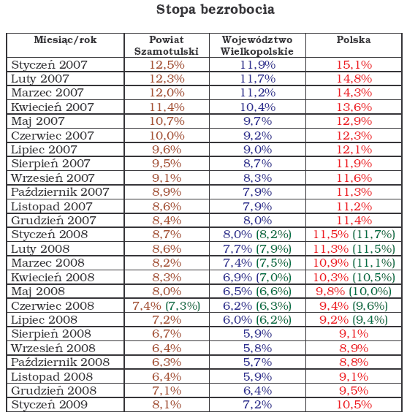
Tabela 13. Stopa bezrobocia w powiecie szamotulskim na tle sytuacji w województwie i kraju (źródło: http://www.pupszamotuly.samorzady.pl z dn. 02.03.2009).

Dane Publicznych Służ Zatrudnienia wskazują, że tendencja wzrostowa z przełomu lat 2008/2009 odnośnie liczby bezrobotnych, utrzymuje się nadal. W styczniu 2009 stopa bezrobocia wynosiła w powiecie szamotulskim 8,1%, w lutym – 9%, a w marcu 2009 wzrosła już do 9,8%.
Podobnie sytuacja wygląda w gminie Kaźmierz: na przestrzeni lat 2003 – 2007 zdecydowanie spadła liczba osób zarejestrowanych jako bezrobotne: z 362 do 189. Tym samym zmniejszeniu uległ udział bezrobotnych zarejestrowanych do ludności w wieku produkcyjnym: z 8,1% do 3,9%:

BEZROBOCIE
 | J. m. | 2003 | 2004 | 2005 | 2006 | 2007
Bezrobotni zarejestrowani wg płci
Ogółem | osoba | 362 | 383 | 349 | 238 | 189
Mężczyźni | osoba | 200 | 202 | 160 | 107 | 73
Kobiety | osoba | 162 | 181 | 189 | 131 | 116
Udział bezrobotnych zarejestrowanych do ludności w wieku produkcyjnym
Ogółem | % | 8,1 | 8,4 | 7,5 | 5,0 | 3,9
Mężczyźni | % | 8,6 | 8,7 | 6,6 | 4,3 | 2,9
Kobiety | % | 7,5 | 8,2 | 8,4 | 5,8 | 5,0
Tabela 14. Bezrobocie w gminie Kaźmierz (http://www.stat.gov.pl/bdr_n/app/strona.indeks z dn. 19.03.2009).
Na graficznym obrazie wyraźnie widać spadkową tendencję liczby zarejestrowanych bezrobotnych, przy czym spadek ten dotyczył w większej części liczby mężczyzn niż kobiet:
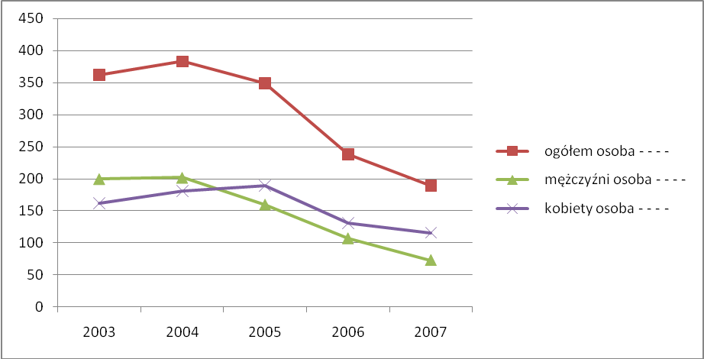
Rysunek 1. Bezrobotni zarejestrowani według płci w gminie Kaźmierz.
Graficzne przedstawienie udziału osób zarejestrowanych jako bezrobotne do ogółu ludności w wieku produkcyjnym również wyraźnie podkreśla zachodzące zjawiska:
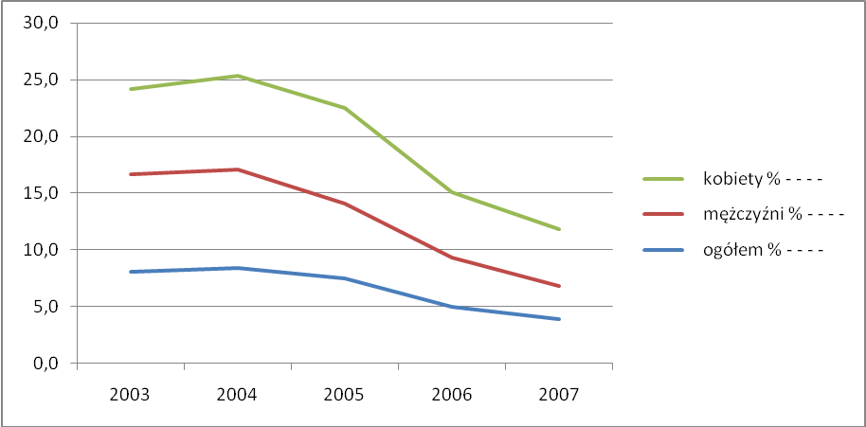
Rysunek 2. Udział zarejestrowanych bezrobotnych do liczby ludności w wieku produkcyjnym.

Sytuacja w gminie Kaźmierz pod względem bezrobocia w porównaniu do sytuacji w powiecie przedstawia się następująco (z dn. 28 lutego 2009):
 | Gmina Kaźmierz | Powiat szamotulski
Liczba zarejestrowanych bezrobotnych | 157 osób | 2.989 osoby
Kobiety | 82 osoby | 1.680 osób
Długotrwale bezrobotni | 64 osoby | 1.100 osób
Powyżej 50 roku życia | 27 osób | 588 osób
Bez kwalifikacji zawodowych | 65 osób | 755 osób
Bez doświadczenia zawodowego | 42 osoby | 789 osób
Bez wykształcenia średniego | 123 osoby | 1.919 osób
Poprzednio pracujący | 125 osób | -
Zwolnieni z przyczyn dotyczących zakładu pracy | 15 osób | -
Dotychczas niepracujące | 32 osoby | -
Tabela 15. Bezrobocie w gminie Kaźmierz oraz powiecie szamotulskim – sytuacja z dn. 28. Lutego 2009.

Sytuacja w gminie Kaźmierz na tle innych gmin powiatu szamotulskiego w lutym 2009 roku przedstawiała się następująco:

Wyszczególnienie | Bezrobotni zarejestrowani w końcu miesiąca sprawozdawczego |  |  | Zamieszkali na wsi |  |  | Do 25 roku życia |  |  | Długotrwale bezrobotni |  |  | Powyżej 50 roku życia
 | Razem | kobiety |  | Razem | kobiety |  | razem |  | kobiety | razem |  | kobiety | razem | kobiety
Gmina Kaźmierz | 177 |  | 91 | 177 |  | 91 | 51 | 30 |  | 72 | 41 |  | 31 | 10
- ogółem ludności (stan z roku 2007) | 7325 |  | 3725
Powiat szamotulski | 3282 |  | 1799 | 1456 |  | 795 | 903 | 509 |  | 1116 | 700 |  | 629 | 271
- ogółem ludności (stan na 31.XII.2008) | 18828
Tabela 16. Struktura bezrobotnych według gmin w powiecie szamotulskim w marcu 2009 (źródło: http://www.pupszamotuly.samorzady.pl z dn. 27.04.2009).

Dokładna charakterystyka struktury bezrobocia w gminie Kaźmierz w latach 2006 – 2007 została przedstawiona poniżej:
 | 2006 |  | 2007
 | ogółem | kobiety | Ogółem | kobiety
Liczba bezrobotnych | 238 | 131 | 189 | 116
Osoby poprzednio pracujące | 179 | 90 | 141 | 82
Osoby zwolnione z przyczyn zakładu pracy | 3 | 3 | 7 | 5
Osoby dotychczas niepracujące | 59 | 41 | 48 | 34
Zamieszkali na wsi | 237 | 130 | 189 | 116
Osoby w okresie do 12 miesięcy od dnia ukończenia nauki | 12 | 6 | 5 | 3
Do 25 roku życia | 77 | 81 | 52 | 37
Osoby, które ukończyły szkołę wyższą, do 27 roku życia | 2 | 1 | 1 | 0
Długotrwale bezrobotni | 140 | 81 | 101 | 63
Powyżej 50 roku życia | 40 | 9 | 37 | 11
Bez kwalifikacji zawodowych | 79 | 45 | 80 | 55
Samotnie wychowujące co najmniej jedno dziecko do 7 roku życia | 16 | 16 | 20 | 18
Niepełnosprawni | 2 | 2 | 4 | 4
Tabela 17. Bezrobotni w szczególnej sytuacji na rynku pracy w gminie Kaźmierz.

Gminny Ośrodek Pomocy Społecznej w Kaźmierzu udzielił z powodu bezrobocia pomocy następującej liczbie rodzin:
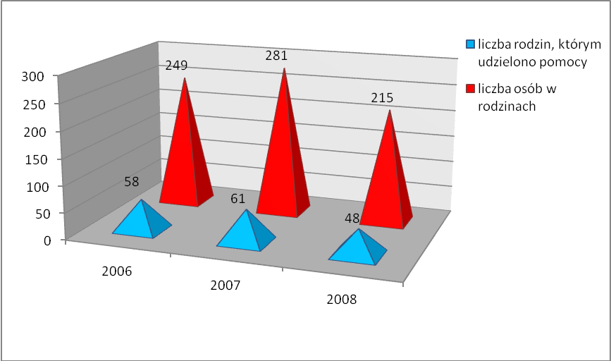
Rysunek 3. Pomoc udzielona przez GOPS w Kaźmierzu – bezrobocie.

Jak można zauważyć, najwyższa liczba bezrobotnych, którym udzielona została pomoc przez GOPS w Kaźmierzu, była w roku 2007 – 61 rodzin. W roku kolejnym liczba ta zmalała już do 48 rodzin.

4. Uwarunkowania społeczne

4.1. Dostęp do edukacji
Na terenie gminy Kaźmierz odbywa się edukacja na etapie przedszkolnym, szkolnym oraz gimnazjalnym. Funkcjonują w gminie dwa przedszkola: Przedszkole Samorządowe
w Kaźmierzu oraz Przedszkole Niepubliczne w Sokolnikach Wielkich, a także 4 szkoły podstawowe:
- Szkoła Podstawowa w Bytyniu z oddziałami przedszkolnymi
- Szkoła Podstawowa w Gaju Wielkim z oddziałami przedszkolnymi
- Szkoła Podstawowa w Kaźmierzu
- Szkoła Podstawowa w Sokolnikach Wielkich z oddziałem zerowym

SZKOLNICTWO PODSTAWOWE
Szkoły podstawowe dla dzieci, młodzieży i dorosłych wg gestora
 | J. m. | 2005 | 2006 | 2007
szkoły podstawowe dla dzieci i młodzieży bez specjalnych
Ogółem
Ogółem | ob. | 4 | 4 | 4
pomieszczenia szkolne
Ogółem | pom. | 34 | 34 | 49
oddziały w szkołach
Ogółem | Oddział | 26,00 | 26,00 | 26,00
Uczniowie
Ogółem | Osoba | 540 | 527 | 517
Mężczyźni | Osoba | 282 | 270 | 276
Kobiety | Osoba | 258 | 257 | 241
Tabela 18. Szkolnictwo podstawowe w gminie Kaźmierz (http://www.stat.gov.pl/bdr_n/app/strona.indeks z dn. 19.03.2009).
W gminie odbywa się również kształcenie na poziomie gimnazjalnym. Uczniowie uczęszczają do nowo wybudowanego Gimnazjum w Kaźmierzu, wraz z salą gimnastyczną.
SZKOLNICTWO GIMNAZJALNE
Gimnazja dla dzieci, młodzieży i dorosłych
 | J. m. | 2005 | 2006 | 2007
gimnazja dla dzieci i młodzieży bez specjalnych
Ogółem
Ogółem | ob. | 1 | 1 | 1
pomieszczenia szkolne
Ogółem | pom. | 6 | 19 | 20
oddziały w szkołach
Ogółem | Oddział | 14 | 13 | 12
Uczniowie
Ogółem | Osoba | 322 | 299 | 295
Mężczyźni | Osoba | 155 | 160 | 158
Kobiety | Osoba | 167 | 139 | 137
Tabela 19. Szkolnictwo gimnazjalne w gminie Kaźmierz (http://www.stat.gov.pl/bdr_n/app/strona.indeks z dn. 19.03.2009).

Szkoły publiczne w gminie Kaźmierz w coraz większym stopniu zapewniają swoim uczniom możliwość korzystania z komputerów:
KOMPUTERYZACJA
Komputery w szkole
 | J. m. | 2005 | 2006 | 2007
komputery w szkole
Ogółem | szt. | 65 | 93 | 103
szkoły podstawowe dla dzieci i młodzieży bez specjalnych | szt. | 47 | 53 | 81
gimnazja dla dzieci i młodzieży bez specjalnych | szt. | 18 | 40 | 22
Tabela 20. Komputeryzacja w szkołach w gminie Kaźmierz (http://www.stat.gov.pl/bdr_n/app/strona.indeks z dn. 19.03.2009).

Wychodząc naprzeciw oczekiwaniom instytucji edukacyjnych powołano w gminie Kaźmierz Gminny Zespół Oświatowy, którego przedmiotem jest obsługa administracyjno – ekonomiczna szkół podstawowych, gimnazjum oraz oddziałów przedszkolnych. Jego główne zadania to:
- zapewnienie warunków działania szkół i placówek (bezpiecznych i higienicznych warunków nauki, wychowania i opieki);
- wykonywanie remontów obiektów szkolnych oraz zadań inwestycyjnych w tym zakresie;
- zapewnienie obsługi administracyjnej, finansowej i organizacyjnej szkół i placówek;
- wyposażenie szkół i placówek w pomoce dydaktyczne i sprzęt niezbędny do pełnej realizacji programów nauczania, programów wychowawczych, przeprowadzania sprawdzianów i egzaminów oraz wykonywania innych zadań statutowych.

4.2. Wykluczenie społeczne
Wykluczenie społeczne to sytuacja uniemożliwiająca lub znacznie utrudniająca jednostce lub grupie zgodne z prawem pełnienie ról społecznych, korzystanie z dóbr publicznych i infrastruktury społecznej, gromadzenie zasobów i zdobywanie dochodów
w godny sposób. Grupy ludności, które są szczególnie narażone na wykluczenie społeczne, to:
- osoby o niskim poziomie wykształcenia,
- dzieci z rodzin wielodzietnych i niepełnych,
- ludzie starsi,
- alkoholicy, narkomani,
- mieszkańcy zdegradowanych obszarów miejskich,
- mieszkańcy wsi popegeerowskich,
- młodzież opuszczająca placówki opiekuńczo-wychowawcze,
- osoby opuszczające zakłady karne,
- imigranci,
- obcokrajowcy,
- chronicznie chorzy i niepełnosprawni.

Czynnikami najczęściej doprowadzającymi do wykluczenia społecznego są: ubóstwo, bezrobocie (zwłaszcza długotrwałe), uzależnienia, bezdomność, przemoc w rodzinie, sieroctwo czy niepełnosprawność – czyli główne problemy, których rozwiązywaniem zajmuje się pomoc społeczna. Skutki wykluczenia dla osób nim zagrożonych to z kolei: osłabianie więzi rodzinnych i rozpad rodziny, bezradność, deprywacja potrzeb, marginalizacja
i stygmatyzacja społeczna, utrata poczucia godności, pogłębienie nierówności społecznych, degradacja społeczna oraz przestępczość.
Skala rozpiętości problemu wykluczenia społecznego w Polsce jest różnie diagnozowana. Przyjmuje się, iż oscyluje ona w granicach od 500 tys. do 3 mln osób, wśród których przeważają osoby długotrwale bezrobotne.
Z uwagi na znaczną liczebność grup społecznych zagrożonych wykluczeniem społecznym, działania pomocowe prowadzone przez ośrodki pomocy społecznej powinny przeciwdziałać skutkom dla osób już znajdujących się w kategorii wykluczonych społecznie, jak również tych, którzy są nim zagrożeni. Niezbędne do tego są właściwe rozwiązania prawne, ale powinny one podążać w parze z rozwiązaniami finansowymi. Obecnie są nimi oprócz środków krajowych, finansowanych z budżetu państwa, także dotacje pochodzące
od polskich i zagranicznych podmiotów oraz środki unijne pozyskiwane głównie
z Europejskiego Funduszu Społecznego, będącego najważniejszym instrumentem Unii Europejskiej w zakresie szeroko rozumianego rozwoju zasobów ludzkich. Nadrzędnym celem EFS jest wsparcie rozwoju społeczno-gospodarczego i spójności Unii Europejskiej poprzez inwestycje w kapitał ludzki, tj. integrację i reintegrację osób pozostających poza rynkiem pracy oraz podniesienie konkurencyjności gospodarki poprzez wzrost poziomu kwalifikacji i umiejętności obywateli UE. W ślad za powyższym Fundusz finansuje działania
w pięciu obszarach:
- aktywne formy walki z bezrobociem;
- zapobieganie wykluczeniu społecznemu;
- rozwój powszechnego kształcenia ustawicznego;
- doskonalenie kadr gospodarki i rozwój przedsiębiorczości;
- aktywizacja zawodowa kobiet.

Należy zaznaczyć, iż przeciwdziałanie wykluczeniu społecznemu, będące celem programowym Narodowej Strategii Integracji Społecznej, jak też gminnych strategii rozwiązywania problemów społecznych, wymaga zbudowania sprawnego mechanizmu współpracy przy pozyskiwaniu funduszy strukturalnych oraz wykorzystania potencjału wszystkich podmiotów działających w sferze polityki społecznej, w tym również na poziomie gminy.
Do osób zagrożonych wykluczeniem społecznym w gminie Kaźmierz należą członkowie grup wymienionych powyżej: osoby ubogie, pochodzące z rodzin dysfunkcyjnych, niepełnosprawne lub chore z różnych powodów, bezrobotne oraz z niskimi kwalifikacjami zawodowymi czy osoby uzależnione. Często osoby te są jednocześnie klientami instytucji pomocy społecznej, dlatego konieczne jest, aby te instytucje podejmowały działania w celu ograniczenia liczby zagrożonych wykluczeniem społecznym. Działania takie można
z powodzeniem prowadzić za pomocą Klubu Integracji Społecznej, Centrum Integracji Społecznej, Spółdzielni Socjalnych czy innych wspierających instytucji. Na terenie gminy Kaźmierz brakuje takich instytucji, ich obecność mogłaby w znacznym stopniu pomóc
w rozwiązywaniu problemów społecznych w gminie.

4.3. Osoby niepełnosprawne
Według Narodowego Spisu Powszechnego z 2002 roku w Polsce żyje prawie 5,5 miliona osób niepełnosprawnych, co w porównaniu do roku 1988 oznacza, że liczba tych osób wzrosła o około 50%. Zdecydowana większość osób niepełnosprawnych utrzymuje się
ze świadczeń społecznych: rent, emerytur i zasiłków. Jedynie dla 8% tej populacji główne źródło utrzymania stanowi praca, zaś kolejne 8% nie ma żadnych źródeł dochodu i pozostaje na utrzymaniu innych osób.
W rozumieniu Ustawy o Pomocy Społecznej niepełnosprawność oznacza stan fizyczny, psychiczny lub umysłowy, powodujący trwałe lub okresowe utrudnienie, ograniczenie bądź uniemożliwienie samodzielnej egzystencji. Tymczasem w dobie obecnej niepełnosprawność jest również rozumiana jako wynik barier społecznych, ekonomicznych oraz fizycznych, jakie jednostka napotyka w środowisku zamieszkania. W związku z tym polityka społeczna powinna prowadzić aktywne działania na wszystkich szczeblach życia społecznego oraz wytrwale pracować na rzecz równouprawnienia osób niepełnosprawnych, przeciwdziałać ich dyskryminacji i tworzyć mechanizmy wyrównujące szanse i warunki korzystania
z przysługujących im praw.
Osobą niepełnosprawną jest taka osoba, która posiada odpowiednie orzeczenie wydane przez organ do tego uprawniony lub osoba, która takiego orzeczenie nie posiada, lecz odczuwa ograniczenie sprawności w wykonywaniu czynności podstawowych dla swojego wieku (zabawa, nauka, praca, samoobsługa). Zbiorowość osób niepełnosprawnych dzieli się na 2 podstawowe grupy: osoby niepełnosprawne prawnie, czyli te, które posiadają odpowiednie, aktualne orzeczenie wydane przez organ do tego uprawniony oraz osoby niepełnosprawne biologicznie, tj. takie, które nie posiadają orzeczenia, ale odczuwają ograniczenie zdolności do wykonywania podstawowych czynności.
Zgodnie z ustawą o rehabilitacji zawodowej i społecznej oraz o zatrudnianiu osób niepełnosprawnych z 27 sierpnia 1997 roku kryterium zakwalifikowania danej osoby
do zbiorowości osób niepełnosprawnych prawnie jest posiadanie przez tę osobę aktualnego orzeczenia wydanego przez odpowiedni organ orzekający (dla osób w wieku 16 lat i więcej) bądź uprawnienia do pobierania zasiłku pielęgnacyjnego dla dzieci poniżej 16 roku życia.
Według Narodowego Spisu powszechnego z 2002 roku w Polsce żyje prawie 5,5 mln osób niepełnosprawnych; z czego 4,5 mln to osoby prawnie niepełnosprawne, a niecały 1 mln – osoby niepełnosprawne tylko biologicznie.
Ogółem |  |  | mężczyźni |  |  | Kobiety
Ogółem | prawnie | tylko biologicznie | ogółem | prawnie | tylko biologicznie | ogółem | prawnie | tylko biologicznie
5348178 | 4362870 | 985308 | 2517469 | 2143684 | 373785 | 2830709 | 2219186 | 611523
Tabela 21. Liczba osób niepełnosprawnych w Polsce w 2002 roku (dane wg Spisu Powszechnego).

Zgodnie z prognozami GUS problem niepełnosprawności będzie się pogłębiał; spodziewana liczba osób niepełnosprawnych w 2010 r. wzrośnie do 6 mln. Na wzrost problemów niepełnosprawności w naszym społeczeństwie składa się kilka czynników: zaczynając od tych faktycznie związanych ze złym stanem zdrowia oraz starzeniem się społeczeństwa, aż do „ucieczki w status inwalidy”. W przypadku tego ostatniego zjawiska, podłożem, który generuje problem, jest często zła sytuacja na rynku pracy (brak perspektyw na znalezienie odpowiedniej pracy) przy jednoczesnej możliwości uzyskania orzeczenia
o stopniu niepełnosprawności, co wiąże się z uzyskaniem świadczeń dla niepełnosprawnych.
Sytuacja osób niepełnosprawnych wiąże się z problemami aktywności społecznej, zawodowej, kulturalnej i edukacyjnej. Często w grupie tej dominują osoby z niższym
i średnim wykształceniem, które w znacznym stopniu nie kontynuują nauki z powodu trudnej sytuacji ekonomicznej, utrudnień komunikacyjnych, architektonicznych, braków
w wyposażeniu w sprzęt rehabilitacyjny i pomoce dydaktyczne; a w przypadku osób chorych psychicznie lub umysłowo – z natury zaburzeń.
Warto zauważyć, iż w odróżnieniu do sytuacji panującej w mieście, w gminach wiejskich osoby niepełnosprawne zajmują często dalszą pozycję w hierarchii struktury rodzinnej. Zgodnie z badaniami przeprowadzonymi w 2003 r. przez Radę Monitoringu Społecznego Wyższej Szkoły Finansów i Zarządzania w Warszawie (Diagnoza społeczna 2003. Warunki i jakość życia Polaków, pod redakcją Janusza Czapińskiego i Tomasza Panka, str. 269) osoby niepełnosprawne z terenów wiejskich rzadziej niż w mieście były głową gospodarstwa, a częściej – partnerem, zaś blisko co piąta osoba zajmowała pozycję ojca, matki, teścia lub teściowej. Odmienność struktur według miejsca zamieszkania wiąże się z różnicami pomiędzy płciami i zajmowaną pozycją w gospodarstwie. Podczas gdy kobiety niepełnosprawne w miastach były na ogół głowami gospodarstw jak też partnerkami (38% wobec 42%), kobiety z terenów wiejskich znacznie rzadziej zajmowały pozycje głowy gospodarstwa (27% wobec 40%), a częściej (co czwarta) — pozycje matki lub teściowej.
Z kolei aż 70% niepełnosprawnych mężczyzn w miastach jest głową gospodarstwa wobec 65% na wsi, a partnerem — 17% i 9% na wsi.
Na szczególną uwagę zasługują także osoby otrzymujące renty socjalne. Grupa ta znajduje się w relatywnie trudniejszej sytuacji życiowej, niż inne grupy osób niepełnosprawnych. Głównymi powodami takiej sytuacji są:
- choroby powstałe jeszcze we wczesnym dzieciństwie, które utrudniają prawidłowe pełnienie ról społecznych i często uzależniają osoby niepełnosprawne od wsparcia rodziny i instytucji pomocowych;
- problemy ekonomiczne osób niepełnosprawnych, które wiążą się z dużym nakładem wydatków na leczenie i rehabilitację;
- oraz często towarzyszące powyższej sytuacji negatywne czynniki występujące
w środowisku wiejskim, tj. izolacja osób niepełnosprawnych spowodowana niskim poziomem infrastruktury społecznej i technicznej (tj. bariery architektoniczne i komunikacyjne utrudniające dostęp do instytucji i budynków użyteczności publicznej).
Liczba osób niepełnosprawnych na terenie gminy przedstawiała się w 2002 roku następująco:
OSOBY NIEPEŁNOSPRAWNE
Niepełnosprawni w wieku 15 lat i więcej
Ogółem
Ogółem | osoba | 1 029
Prawnie | osoba | 842
tylko biologicznie | osoba | 187
Mężczyźni
Ogółem | osoba | 490
Prawnie | osoba | 416
tylko biologicznie | osoba | 74
Kobiety
Ogółem | osoba | 539
Prawnie | osoba | 426
tylko biologicznie | osoba | 113
Tabela 22. Niepełnosprawni w gminie Kaźmierz – dane z 2002 roku (http://www.stat.gov.pl/bdr_n/app/strona.indeks
z dn. 19.03.2009).

Pomoc osobom niepełnosprawnym przyznana przez GOPS w Kaźmierzu obejmowała
w 2008 roku – 69 rodzin (w 2006 – 74 rodziny). Mimo zmniejszenia się liczby rodzin, wzrosła liczba osób w rodzinach objętych pomocą z powodu niepełnosprawności:
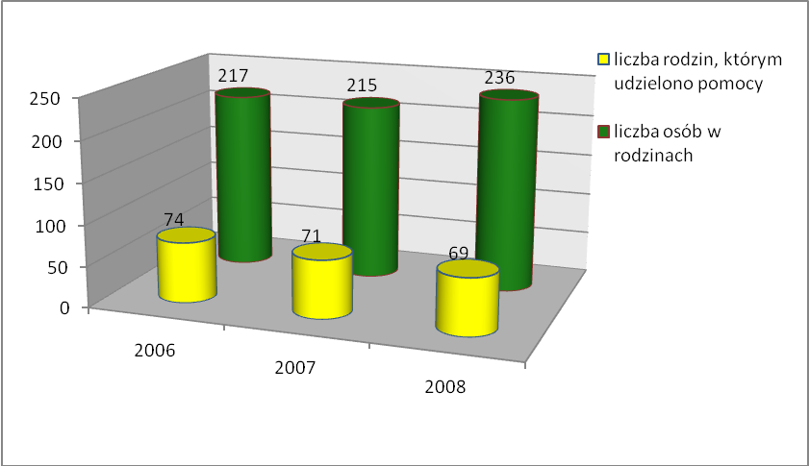
Rysunek 4. Pomoc udzielona przez GOPS w Kaźmierzu – niepełnosprawność.

GOPS udziela również pomocy z tytułu długotrwałej lub ciężkiej choroby:
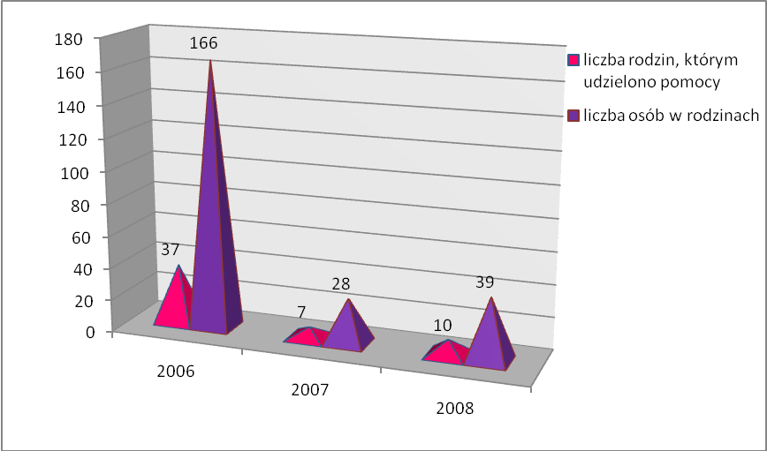
Rysunek 5. Pomoc udzielona przez GOPS w Kaźmierzu – długotrwała lub ciężka choroba.

Z pomocy GOPS z powodu długotrwałej lub ciężkiej choroby najwięcej rodzin skorzystało
w 2006 roku – 37. W 2007 było to znacznie mniej, bo zaledwie 7 rodzin. W 2008 nastąpił nieznaczny wzrost – pomocy z powodu długotrwałej choroby udzielono 10 rodzinom.

4.4. Ubóstwo
Ubóstwo, podobnie, jak inne pojęcia z zakresu nauk społecznych, nie posiada jednoznacznej definicji. Określa się je zwykle jako stan, w którym jednostce czy grupie społecznej brakuje środków na zaspokojenie podstawowych potrzeb, uważanych w danej społeczności
za niezbędne. Ubóstwo jest pojęciem relatywnym. Ktoś jest ubogi w stosunku do kogoś innego, żyjącego w tym samym lub innym- szeroko lub wąsko rozumianym- środowisku,
w tym samym lub innym czasie i przestrzeni.
Wyróżniamy różne sposoby pojmowania ubóstwa:
-ujęcie absolutne- opiera się na kategoriach ilościowych i wartościowych dotyczących stanu zaspokajania potrzeb. Ubogimi określa się ludzi, których potrzeby nie są zaspokojone w sposób wystarczający. W ujęciu tym ubóstwo może zniknąć poprzez wzrost ekonomiczny.
-ujęcie względne- odnosi poziom zaspokajania potrzeb jednostek do poziomu ich zaspokojenia przez innych członków społeczeństwa. Ubóstwo w tym ujęciu może być jedynie zmniejszone (przez niwelowanie nierówności w poziomie zaspokajania potrzeb), a nie całkowicie wyeliminowane.
Ustawa o pomocy społecznej z 12 marca 2004 roku wyznacza kryteria dochodowe, stanowiące granicę ubóstwa. Są to odpowiednie kwoty dochodu dla osoby samotnie gospodarującej (477 zł), czy także na osobę w rodzinie (351 zł), stanowiące podstawę udzielana pomoc społecznej, przy jednoczesnym wystąpieniu co najmniej jednego
z powodów wymienionych w art. 7 pkt 2–15 lub innych okoliczności.
Kryteria dochodowe podlegają weryfikacji co 3 lata, z uwzględnieniem wyniku badań progu interwencji socjalnej. Badania progu interwencji socjalnej dokonuje Instytut Pracy i Spraw Socjalnych.
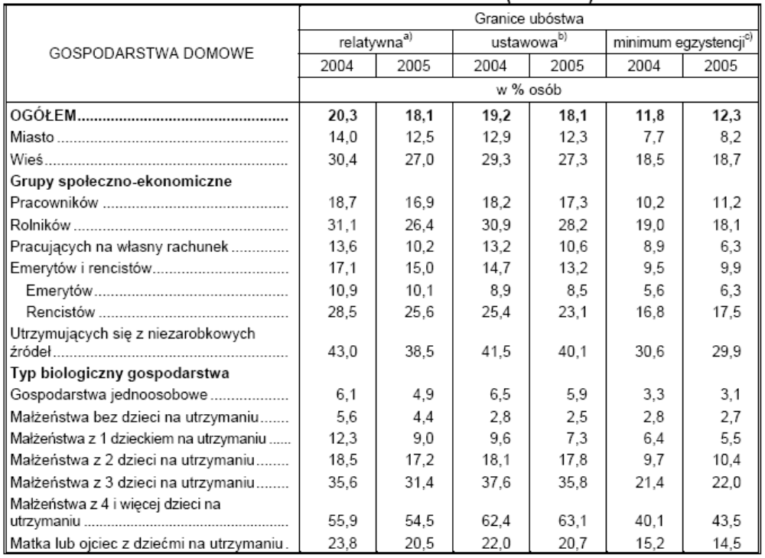
Tabela 23. Odsetek osób w gospodarstwach domowych zagrożonych ubóstwem według wybranych cech społeczno-ekonomicznych (2004/2005)

Jak widać na podstawie danych zamieszczonych w powyższej tabeli, o ile w latach 2004
i 2005 spadł udział ludności żyjącej poniżej kryterium relatywnego (z 20,3% do 18,1%) oraz ustawowego ubóstwa (z 19,2% do 18,1%), wzrósł natomiast udział ludność żyjącej poniżej minimum egzystencji (z 11,8% do 12,3%. Ubóstwo częściej dotyczy mieszkańców wsi niż miast – we wszystkich wyróżnionych kryteriach ubóstwa (relatywnego, ustawowego oraz minimum egzystencji). Grupami społecznymi szczególnie narażonymi na pozostawanie
w sytuacji ubóstwa są w związku z tym rolnicy, ale również renciści oraz osoby utrzymujące się z niezarobkowych źródeł. Ubóstwo dotyka również częściej rodziny wielodzietne (z trójką i więcej dzieci), jak również rodziny niepełne.
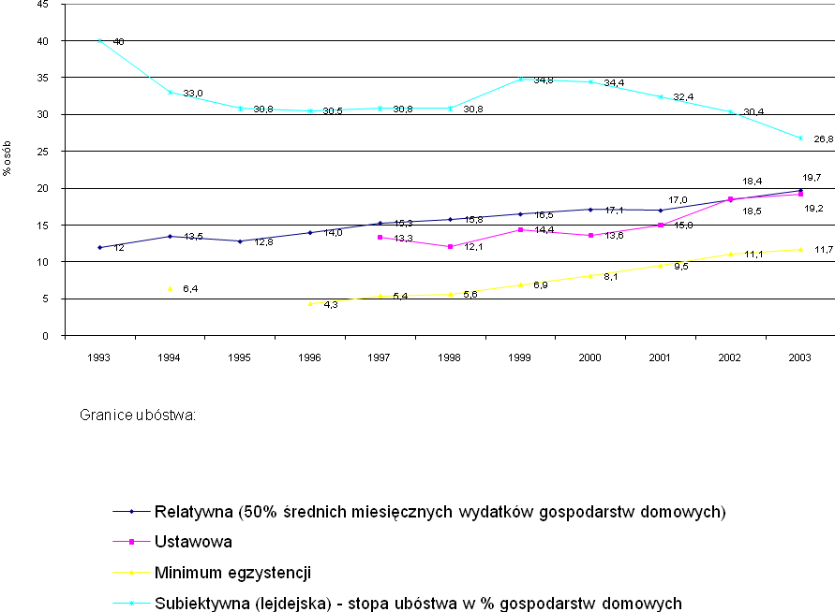
Rysunek 6. Stopa ubóstwa w Polsce w latach 1993-2003

Przyczyny ubóstwa dzielą się na 3 grupy:
- osobowe - niezależne od człowieka
- subiektywne- zależne od człowieka
- obiektywne - istniejące niezależnie od woli człowieka (w tym strukturalne)

Do pierwszej grupy zalicza się takie przyczyny ubóstwa jak: kalectwo, niepełnosprawność umysłową lub fizyczną, długotrwałą, obłożną chorobę, podeszły wiek, czyli takie sytuacje, kiedy to ludzie z przyczyn od nich samych niezależnych nie mogą zapewnić sobie minimum egzystencji.
W skład drugiej grupy przyczyn ubóstwa wchodzą określone postawy i cechy osobowościowe niektórych osób dotkniętych ubóstwem, są to np.: lenistwo, brak zasad, brak chęci do pracy i kształtowania się, nieuczciwość, rozrzutność. Przyczyny te powodują często znalezienie się w warstwie ludzi ubogich: samotnych, młodocianych matek z dziećmi, ofiar nałogów: alkoholizmu i narkomanii.
Do obiektywnych przyczyn ubóstwa zalicza się między innymi: masowe bezrobocie wynikające ze zmian strukturalnych w gospodarce. W Polsce tylko nieliczne osoby, które znalazły się w trudnej sytuacji materialnej z powodu gwałtownych zmian na ograniczonym, lokalnym rynku, są w stanie znaleźć sobie nowe miejsce pracy. W 2001 roku tylko 19%
z ponad trzymilionowej liczby bezrobotnych mogło korzystać z odpowiednich zasiłków.
Gospodarstwa domowe wg liczby osób | Odsetek osób w gospodarstwach domowych znajdujących się poniżej
Gospodarstwa domowe wg liczby osób | minimum socjalnego | minimum egzystencji | relatywnej granicy ubóstwa
Ogółem | 53,8 | 8,1 | 17,1
1-osobowe | 29,3 | 2,5 | 5,5
2-osobowe | 31,3 | 2,7 | 6,3
3-osobowe | 43,8 | 4,1 | 9,8
4-osobowe | 55,1 | 6,4 | 14,3
5-osobowe | 67,0 | 10,3 | 22,7
Tabela 24. Odsetek osób w gospodarstwach domowych zagrożonych ubóstwem według liczby osób w gospodarstwach domowych w 2000 r. (dane dotyczące całego kraju).

Z porównania danych zawartych w powyższej tabeli z danymi za 1988 r. wynika,
że liczba osób żyjących poniżej minimum socjalnego wzrosła ogółem o 4, a poniżej minimum egzystencji o 2,5 punktu procentowego. Stanowi to sygnał szybkiego ubożenia społeczeństwa.

Społeczne skutki ubóstwa
Ubóstwo powoduje wiele negatywnych skutków społecznych: stwarza problemy
w uzyskaniu i utrzymaniu mieszkania, zmniejsza dostęp do oświaty. Rodzice ubodzy nie mają środków potrzebnych na pokrycie kosztów posyłania dzieci do szkoły: zakupu podręczników i innych pomocy szkolnych, kosztów dojazdu do szkoły, jeśli miejsce zamieszkania jest zbytnio oddalone od szkoły, kosztów ubrania, którego zakup nie byłby niezbędny, gdyby nie uczęszczanie do szkoły.
Ubóstwo ogranicza też dostęp do świadczeń zdrowotnych. Ludziom ubogim trudno jest dojechać do lekarza, jeżeli ośrodek zdrowia jest znacznie oddalony od miejsca zamieszkania, a także dokonać zakupu koniecznych leków z uwagi na ich wygórowaną cenę.
Ubóstwo wyklucza możliwość korzystania z dóbr kultury: osoby ubogie mają zdecydowanie mniejsze szanse uczestniczenia w życiu kulturalnym społeczeństwa. Bardzo ograniczone budżety nie pozwalają na zakup gazet, książek, korzystanie z ofert kin czy teatrów, itd. Stąd też zjawisko funkcjonalnego albo wtórnego analfabetyzmu, pojawiające się masowo w ubogich środowiskach.
Wzrost przestępczości jest również często opisywany jako skutek ubóstwa.
Do popełniania przestępstw popycha ludzi brak legalnych i praktycznych możliwości zarabiania pieniędzy czy zarobienia ich na poziomie pozwalającym na zaspokojenie potrzeb.
Ubóstwo jest też jednym z ważnych powodów pojawiania się zjawisk alkoholizmu
i narkomanii. Poprzez ubóstwo ograniczony jest popyt na artykuły konsumpcyjne, żywność, odzież, co ujemnie wpływa na stan gospodarki narodowej.
Ubóstwo jako przyczyna udzielenia pomocy przez GOPS w Kaźmierzu znacznie straciła na znaczeniu na przestrzeni lat:
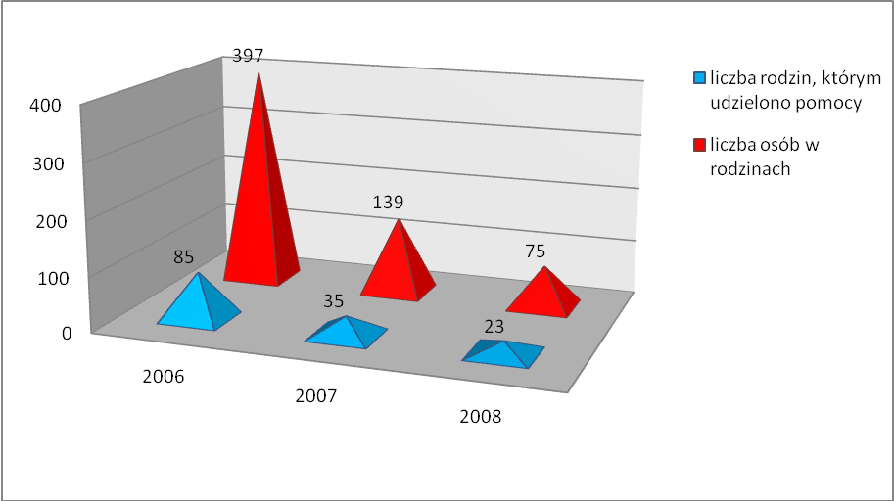
Rysunek 7. Pomoc udzielona przez GOPS w Kaźmierzu – ubóstwo.

Z roku 2006 z powodu ubóstwa pomocą objęto 85 rodzin (aż 397 osób w rodzinach),
a w 2008 już tylko 23 rodziny (75 osób). Jest to spadek niemal czterokrotny. Najprawdopodobniej jest on wynikiem zmian dotyczących kryterium dochodowego.
To kryterium dochodowe, które dla jednego członka rodziny stanowi 351 zł, natomiast dla osoby samotnej 477 zł powoduje, że coraz mniej rodzin kwalifikuje się do uznania ich jako ubogie. Ponadto, należy zaznaczyć, że w sprawozdaniach GOPS przekazywanych
do ministerstwa mimo występowania w rodzinie kilku dysfunkcji, wykazywana jest tylko jedna, dominująca przyczyna udzielenia pomocy.

4.5. Osoby bezdomne
Definicja osoby bezdomnej zawarta jest w Ustawie o pomocy społecznej. Zgodnie z nią,
za osobę bezdomną uważa się „osobę niezamieszkującą w lokalu mieszkalnym
w rozumieniu przepisów o najmie lokali mieszkalnych i dodatkach mieszkaniowych i nigdzie nie zameldowaną na pobyt stały w rozumieniu przepisów o ewidencji ludności i dowodach osobistych”.
Wielokrotnie podkreśla się, iż bezdomność jest przede wszystkim zjawiskiem społecznym, nie poddającym się opisowi w kategoriach czysto prawniczych. Ani formalne prawo
do zamieszkania w danym lokalu ani brak tego prawa nie przesądzają bowiem niczego
w kwestii bezdomności. Możliwe są sytuacje, gdy konflikty rodzinne uniemożliwiają faktyczne współzamieszkiwanie w lokalu, w którym jest się zameldowanym, lub też zaspakajanie potrzeb mieszkaniowych pomimo braku zameldowania i formalnego prawa
do zamieszkiwania w danym lokalu.
Najczęściej wśród powodów bezdomności pojawiają się: rozpad rodziny, eksmisje, powrót
z zakładu karnego czy szpitala psychiatrycznego bez możliwości zamieszkania, brak stałych dochodów, przemoc w rodzinie, brak tolerancji społecznej, uzależnienia, likwidacja hoteli pracowniczych, opuszczenie domu dziecka, uchodźstwo. Z kolei jako współwystępujące
z bezdomnością wymieniane są najczęściej: alkoholizm, przestępczość, narkomania, dezintegracja rodziny, choroby psychiczne, niedorozwój umysłowy, przemoc w rodzinie, prostytucja, żebractwo, zespół nabytej bezradności, kalectwo i zaniedbane leczenie różnorodnych schorzeń. Niemniej jednak, rzadko kiedy wyłącznie jedna przyczyna wyjaśnia sytuację bezdomności – przyczyny te są zróżnicowane i często się nawzajem warunkują.
Również bezdomność jest powodem udzielania pomocy przez GOPS w Kaźmierzu:
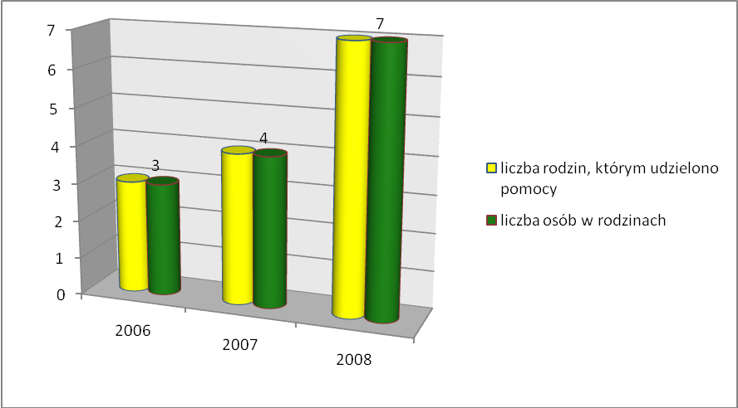
Rysunek 8. Pomoc udzielona przez GOPS w Kaźmierzu – bezdomność.

Można powiedzieć, iż problem bezdomności powoli zaczyna częściej pojawiać się jako przyczyna udzielenia pomocy przez ośrodek pomocy społecznej. W roku 2006 tylko 3 osoby skorzystały z takiej pomocy, a w roku 2008 już 7 osób. Może to świadczyć o powstawaniu nowego obszaru problemów społecznych, który dotychczas był problemem marginalnym.

4.6. Rodziny dysfunkcyjne
Niewydolność opiekuńczo-wychowawcza rodziny integralnie łączy się
z poważnymi dysfunkcjami w sferze działań (np. alkoholizm, przestępczość, itp.), okoliczności (np. bezrobocie, przewlekła lub ciężka choroba, itp.) czy sytuacji lub faktów (charakteryzujących np. stosunki panujące pomiędzy członkami rodziny). Dysfunkcje te wpływają negatywnie na realizowanie funkcji, jakie są przypisane rodzinie. Te z kolei pozostają w jednostronnej zależności z poziomem dezintegracji rodziny, generowanym najczęściej przez następujące czynniki:
- rozbicie rodziny (separacja, rozwód, porzucenie rodziny);
- zewnętrzne przyczyny dezintegrujące (np. zakład karny, podjęcie pracy przez członka/członków rodziny za granicą);
- niewypełnienie ról wewnątrzrodzinnych (spowodowane np. ciężką chorobą, uzależnieniem od alkoholu, brakiem umiejętności wychowawczych u rodziców, niezgodnym pożyciem, brakiem czasu wpływającym na niewłaściwą organizację życia rodziny, brakiem opieki nad dziećmi, w przypadku gdy rodzice pracują itp.);
- brak lub osłabienie podmiotowej/emocjonalnej więzi pomiędzy członkami rodziny.
Środowisko rodzinne jest pierwszym otoczeniem społecznym i wychowawczym w życiu dziecka. To w ramach struktur rodzinnych człowiek nawiązuje pierwsze kontakty międzyludzkie i nabywa umiejętności społeczne. Tymczasem rodziny korzystające z pomocy GOPS często charakteryzują się zaburzoną strukturą wewnętrzną. Przejawia się to w postaci niestabilnych i nieformalnych układów małżeńskich, rozkładu pożycia małżeńskiego, częstymi zmianami partnerów oraz deficytami wychowawczymi spowodowanymi załamaniem się ról wewnątrzrodzinnych. Dzieci pochodzące z takich rodzin, nierzadko pozostawiane samym sobie, bez nadzoru i opieki ze strony osób dorosłych, zaczynają mieć z czasem coraz większe problemy w nauce. W konsekwencji obniżają się ich ambicje, a to z kolei skutkuje rezygnacją z wysiłków w dążeniu do awansu społecznego. Z upływem czasu zaniedbania opiekuńczo-wychowawcze rodziców skutkują rozluźnieniem bądź całkowitym rozpadem relacji pomiędzy rodzicem a dzieckiem, które zaczyna szukać akceptacji
i zainteresowania w innych grupach, funkcjonujących poza środowiskiem rodzinnym, tj.
w grupach rówieśniczych i subkulturowych. Następstwa takiej kolejności zdarzeń mogą być różne, począwszy od wagarowania, a skończywszy na ucieczkach z domu, popadaniu
w uzależnienia i konflikty z prawem.
Z powodu bezradności w sprawach opiekuńczo – wychowawczych GOPS w Kaźmierzu udzielił pomocy:
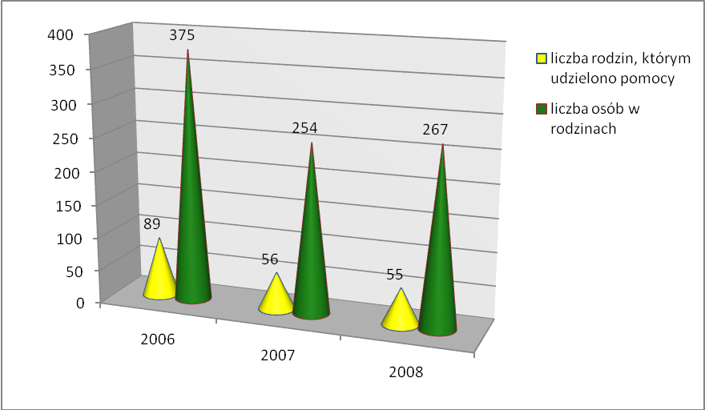
Rysunek 9. Pomoc udzielona przez GOPS w Kaźmierzu – bezradność w sprawach opiekuńczo – wychowawczych.

Bezradność w sprawach opiekuńczo – wychowawczych to przyczyna objęcia pomocą
89 rodzin w 2006 roku oraz 55 rodzin w roku 2008. Jest to znaczny spadek.
Różnorodnie kształtowała się w latach 2006 -2008 pomoc udzielana rodzinom wielodzietnym z tytułu bezradności w sprawach opiekuńczo – wychowawczych przez GOPS w Kaźmierzu:
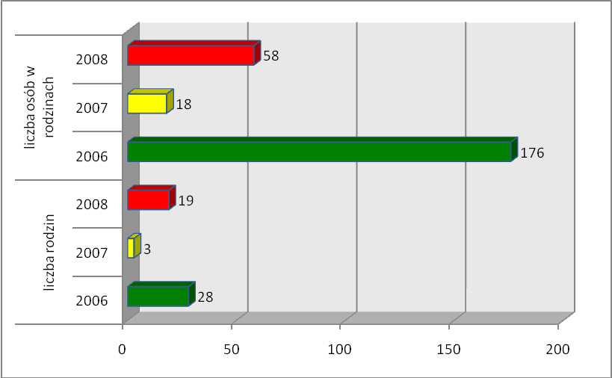
Rysunek 10. Pomoc udzielona przez GOPS w Kaźmierzu – rodziny wielodzietne (bezradność w sprawach opiekuńczo – wychowawczych).

Natomiast pomoc rodzinom wielodzietnym – z tytułu potrzeby ochrony macierzyństwa, jak widać na poniższym wykresie, nieco zmniejszyła się w stosunku do roku 2006, ale wciąż pozostaje w granicach 21 rodzin:
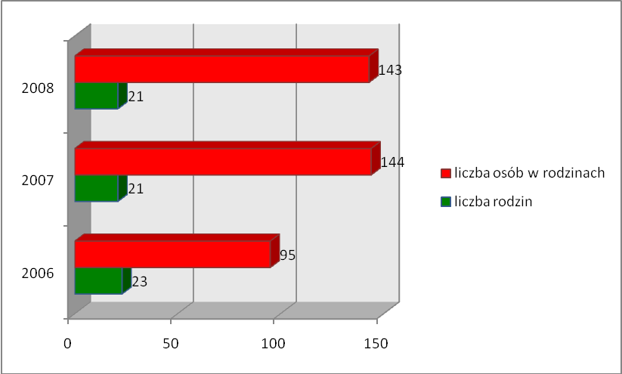
Rysunek 11. Pomoc udzielona przez GOPS w Kaźmierzu – wielodzietność (potrzeba ochrony macierzyństwa).

Zmniejszyła się z kolei liczba rodzin niepełnych, którym GOPS w Kaźmierzu udzielił pomocy: z 35 w roku 2006 do 25 w roku 2008:
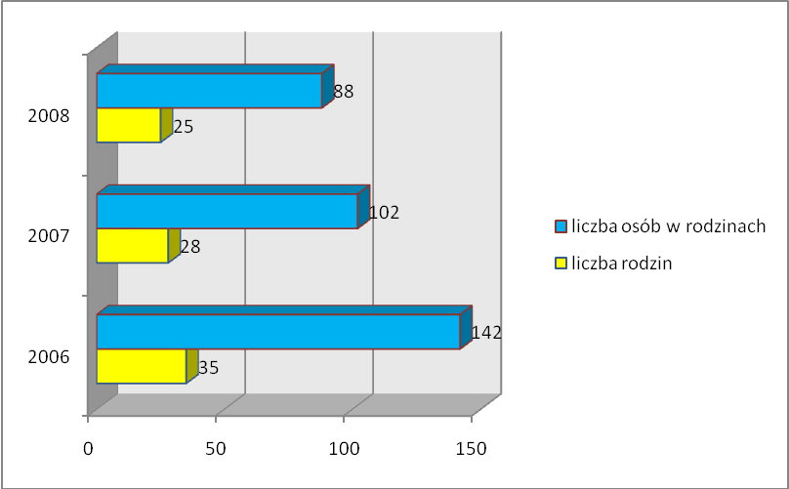
Rysunek 12. Pomoc udzielona przez GOPS w Kaźmierzu – rodziny niepełne.

Coraz mniejsza liczba rodzin uzyskuje pomoc z tytułu potrzeby ochrony macierzyństwa –
57 w roku 2006 i 41 w roku 2008:
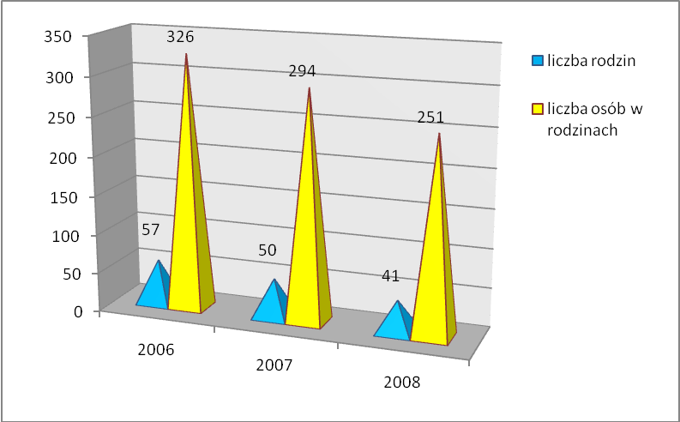
Rysunek 13. Pomoc udzielona przez GOPS w Kaźmierzu – potrzeba ochrony macierzyństwa.

Zgodnie z danymi pomocy udzielonej przez GOPS można powiedzieć, iż zwiększa się problem przemocy w rodzinie. W roku 2006 żadna rodzina nie została objęta pomocą z tego powodu, a w roku 2008 było to 5 rodzin i 13 osób w rodzinach.
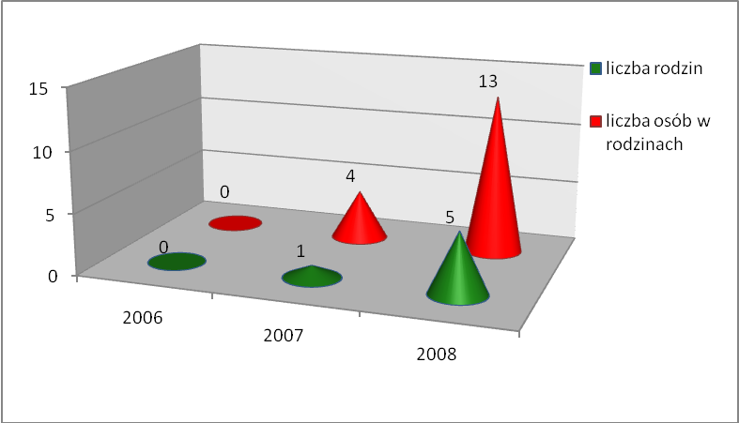
Rysunek 14. Pomoc udzielona przez GOPS w Kaźmierzu – przemoc w rodzinie.

Ogólna liczba rodzin, którym udzielono pomocy, zmniejsza się na przestrzeni ostatnich lat:
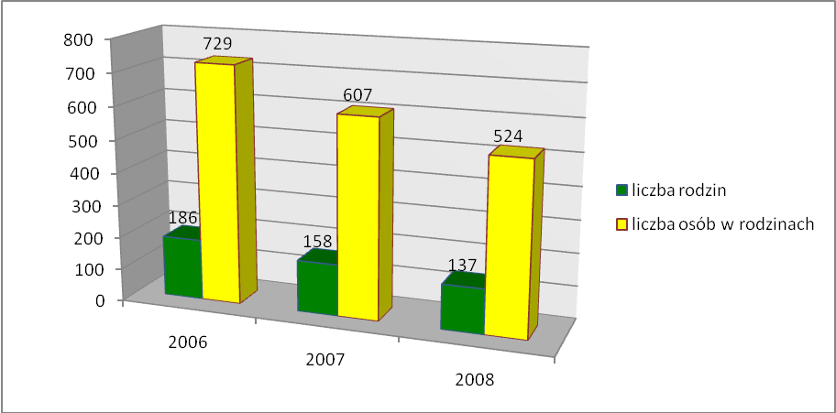
Rysunek 15. Pomoc udzielona przez GOPS w Kaźmierzu – ogólna liczba rodzin.

W roku 2006 rodzin objętych pomocą GOPS w Kaźmierzu było 186 (729 osób), ale liczba ta stopniowo spadała w roku 2007 – do 158 rodzin, aż do 137 rodzin w roku 2008.

4.7. Alkoholizm
Alkohol zajmuje szczególne miejsce wśród substancji spożywanych przez człowieka. Znaczenie i rola konsumpcji alkoholu są bardzo różnorodne (np. z uwagi na uwarunkowania kulturowe). Dla wielu ludzi spożywanie napojów alkoholowych jest zwyczajnie elementem życia towarzyskiego. Jednak należy pamiętać, iż szkody jakie mogą być powodowane przez nadużywanie alkoholu wykraczają poza sferę życia osoby pijącej, obejmując całe rodziny
i różnorodne grupy społeczne w populacji.

Alkoholizm w statystykach
Odsetek alkoholików w prawie wszystkich społeczeństwach w końcu XX wieku jest stały (w Polsce to ok. 700 tys. osób), a sieć pomocy w miarę dobrze zorganizowana. Rośnie jednak odsetek osób określanych jako „pijące ryzykownie”. Ryzykowne picie oznacza wzrost wypadków drogowych oraz wypadków przy pracy, niechcianych ciąż i przestępstw jako skutków niekontrolowanego spożywania alkoholu. Osoby pijące w nadmiarze dłużej chorują
i trudniej się leczą. Ocenia się, że pochłaniają oni 20-25% kosztów całego systemu zdrowia, ale trzeba się przygotować na wzrost tych wydatków, ponieważ wciąż rośnie odsetek pijącej młodzieży (w Polsce nie pije tylko 10% nastolatków). Rośnie liczba pacjentów, którzy cierpią na uzależnienie nie tylko od alkoholu czy narkotyków. Uzależnieniami stają się jedzenie, internet, praca, seks i ćwiczenia fizyczne w nadmiarze.
Alkoholizm jest jednym z głównych problemów społecznych w Polsce. Około 4,5 miliona osób nadużywa alkoholu, w tym około 600-900 tysięcy jest uzależnionych i wymaga leczenia. Najwyższe spożycie notowano w latach 1979-1980, kiedy na jednego statystycznego mieszkańca wypadało 8,5 l 100% alkoholu. W późniejszych latach nastąpił spadek do poziomu 6,5 - 6,8 l. Równocześnie jednak oceniano, że prawdziwe spożycie alkoholu może być wyższe nawet o 30%, a alkohole te pochodzą z nielegalnej produkcji.
W latach 90. spożycie alkoholu zaczęło ponownie wzrastać i obecnie ocenia się, że wynosi ono ok. 10 l alkoholu na 1 mieszkańca. Wprawdzie spadła produkcja nielegalnego alkoholu w Polsce, jednak do kraju dostaje się wiele różnych alkoholi sprowadzanych nielegalnie zza granicy i nieobjętych oficjalną statystyką.
Ponad 70% wypijanego w kraju alkoholu to wódka. Ponieważ spożycie rozkłada się nierównomiernie, oblicza się, że 2/3 całości alkoholu wypija ok. 6-8-milionowa grupa mężczyzn w wieku produkcyjnym. Praktycznie jest to większość zatrudnionych, a obecnie również bezrobotnych. Rośnie także liczba uzależnionych kobiet. Jeszcze przed kilku laty nie przekraczały one liczby 3% wśród wszystkich alkoholików, obecnie mówi się o 8-10%. Należy jeszcze zauważyć, iż u kobiet do uzależnienia dochodzi szybciej i w młodszym wieku. Pozytywnym zjawiskiem jest zwiększenie się liczby abstynentów, zwłaszcza wśród młodzieży.
Fachowcy zajmujący się terapią uzależnień zgodnie wskazują na profilaktykę jako najlepsze z możliwych działań, mogących uchronić przed skutkami nadmiernego spożywania alkoholu. Musi ona uwzględniać 3 rodzaje działań:
- profilaktykę pierwszego stopnia – czyli oddziaływanie na osoby, które jeszcze nigdy nie zażywały środków psychoaktywnych oraz na ich rodziny
- profilaktykę drugiego stopnia – czyli interwencje w sytuacji kiedy problem dopiero się zaczyna, bo ktoś zażywa niewielkie ilości, jak robią to nastolatki i młodzi dorośli
- profilaktykę trzeciego stopnia – kiedy uzależnienie już się rozwinęło, czyli leczenie
i redukcja szkód.

Wpływ alkoholu na organizm
Alkohol jest jedną z najpowszechniej stosowanych trucizn ośrodkowego układu nerwowego. Badania kliniczne i anatomopatologiczne wykazują, że układ pokarmowy alkoholika, jego wątroba, narządy krążenia, nerki, a przede wszystkim ośrodkowy układ nerwowy, ulegają zmianom. Upośledzenie czynności tych narządów zwiększa się w miarę trwania nałogu i ustrój ulega daleko idącemu wyniszczeniu. Zmiany w układzie nerwowym mają swoje podłoże w uszkodzeniu komórek nerwowych mózgu, rdzenia kręgowego i pni nerwów obwodowych. Jednak często pozornie dobry wygląd alkoholika zwodzi jego samego i rodzinę.
Jednorazowe użycie napojów wysoko procentowych wywołuje różne skutki, zależnie od ilości napoju alkoholowego, zawartości alkoholu, indywidualnej podatności organizmu oraz szeregu innych czynników, takich jak głód, ogólny stan organizmu. Przy wypiciu większej dawki stwierdza się stan upojenia alkoholowego. Początkowo pojawia się lepsze samopoczucie, euforia, słabną hamulce korowe. Tok mowy, układ zdań ulega zaburzeniom i pojawiają się niedorzeczne sformułowania. Jeszcze głębsze upojenie rozpoznaje się po zaburzeniach orientacji, chwiejnym chodzie, nieopanowanych ruchach i nieartykułowanej mowie. Upojenie alkoholowe może doprowadzić również do groźnego dla życia stanu śpiączki. Zwykle jednak w okresie dezorientacji alkoholik zapada w sen, z którego budzi się
z poczuciem ogólnego rozbicia, z objawami nieżytu żołądka i jelit, bólami głowy, czyli
z przysłowiowym „kacem”. Ponieważ alkohol stanowi w tym przypadku silny bodziec, chwilowa poprawa stanu ogólnego i samopoczucia skłania alkoholika do ponownego spożycia wódki. W ten sposób wytwarza się odruch warunkowy, który z trudnością ulega wygasaniu.
Częste nadużywanie alkoholu wywołuje alkoholizm przewlekły. Cechuje się on zaburzeniami psychicznymi, powierzchowną, płytką oceną, zaburzeniami uwagi, łatwym męczeniem się i pewnymi zaburzeniami pamięci. Zaznaczają się zmiany charakteru: chory staje się brutalny, bezwzględny i łatwo pobudliwy. W miarę rozwoju choroby zmiany te pogłębiają się i mówi się o psychodegradacji alkoholika.
Według danych statystycznych Państwowej Agencji Rozwiązywania Problemów Alkoholowych (PARPA), w gminie liczącej 10 tysięcy mieszkańców:
1. ok. 2% populacji może być uzależniona od alkoholu – tj. ok. 200 osób,
2. ok. 4% populacji stanowią dorośli żyjący w otoczeniu alkoholika (współmałżonkowie, rodzice) – tj. ok. 400 osób,
3. ok. 4 % populacji to dzieci wychowujące się w rodzinach alkoholików – tj. ok. 400 osób,
- ok. 5-7% populacji to osoby pijące szkodliwie – tj. ok. 500 – 700 osób.

Pomoc z tytułu alkoholizmu udzielona przez GOPS w Kaźmierzu najwyższa była w roku 2006 – objęto nią 37 rodzin (166 osób w rodzinach). W roku kolejnym było to 7 rodzin,
a w następnym - 10:
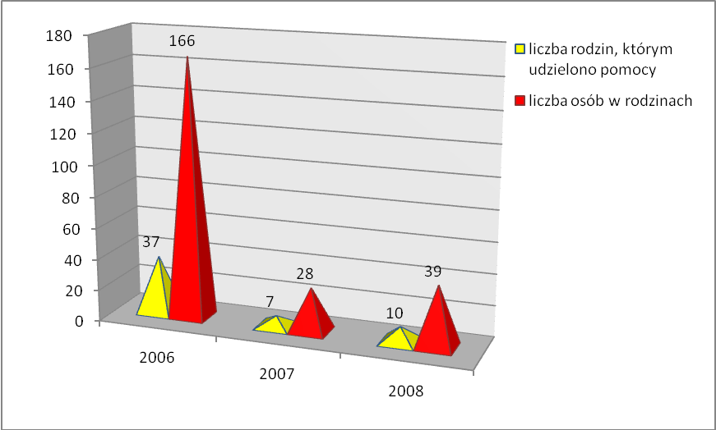
Rysunek 16. Pomoc udzielona przez GOPS w Kaźmierzu – alkoholizm.

PROFILAKTYKA I PRZECIWDZIAŁANIE ALKOHOLIZMOWI NA TERENIE GMINY KAŹMIERZ
Działaniami z zakresu profilaktyki i przeciwdziałania alkoholizmowi zajmuje się przede wszystkim Gminna Komisja Rozwiązywania Problemów Alkoholowych.
Dane uzyskane w toku jej prac pozwalają zauważyć, iż liczba wniosków złożonych odnośnie wszczęcia postępowania w związku z nadużywaniem alkoholu przez osoby pełnoletnie była zróżnicowana na przestrzeni lat:
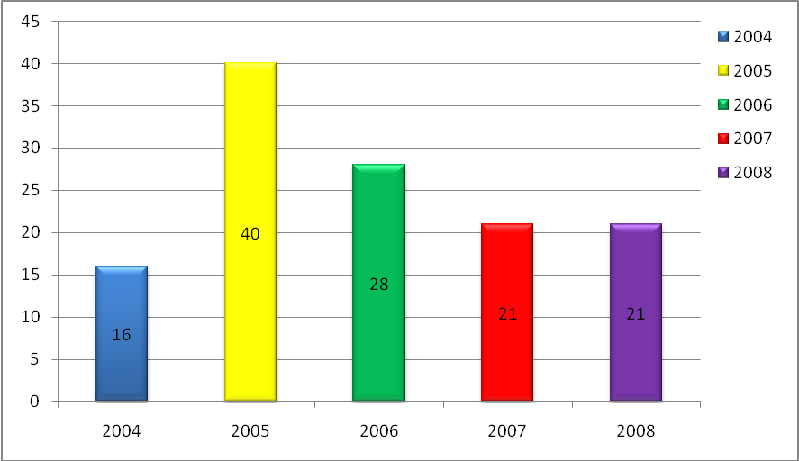
Rysunek 17. Liczba wniosków złożonych w sprawie wszczęcia postępowania w związku z nadużywaniem alkoholu przez osoby dorosłe na przestrzeni lat 2004 – 2008.

Jak wyraźnie widać, największa liczba złożonych wniosków była w roku 2005 – aż 40.
W kolejnym roku było to już 28. Natomiast później, w latach 2007 i 2008 liczba ta ustabilizowała się na poziomie 21 wniosków o wszczęcie postępowania w związku
z nadużywaniem alkoholu przez osobę dorosłą.
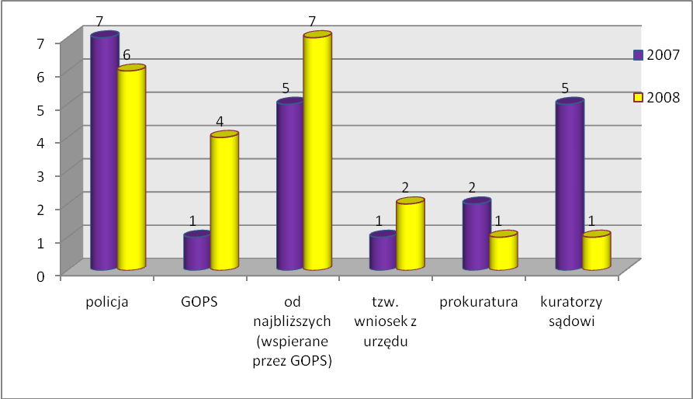
Rysunek 18. Pochodzenie wniosków w sprawie wszczęcia postępowania w związku z nadużywaniem alkoholu przez osobę pełnoletnią w latach 2007 – 2008.

Działania GKRPA prowadzone były w znacznym stopniu przez Punkt Informacyjno-Konsultacyjny w Kaźmierzu, do którego zgłasza się znaczna liczba osób, kierowanych przez GOPS, ale często też dobrowolnie.
W roku 2008 członkowie Komisji pracowali łącznie z 50 osobami. Podejmowano rozmowy wspierająco – motywujące (37), rozmowy interwencyjno – motywujące w związku
z nadużywaniem alkoholu (44). Wobec 23 osób sąd podjął decyzję o obowiązku leczenia oraz jego charakterze, a wobec 16 osób zostały podjęte określone działania w związku ze stwierdzeniem przemocy w rodzinie.
Liczba osób, z którymi pracował psycholog terapeuta w Punkcie Informacyjno-Konsultacyjnym w Kaźmierzu zdecydowanie rosła na przestrzeni lat 2005 - 2008:
 | 2005 r. | 2007 r. | 2008 r.
Ogółem | 38 | 44 | 53
Z pominięciem GKRPA (korzystający dobrowolnie) | 11 | 12 | 25
Tabela 25. Liczba osób, z którymi pracował psycholog terapeuta w Punkcie Informacyjno – Konsultacyjnym w Kaźmierzu w latach 2005, 2007 oraz 2008.

W roku 2008 w Punkcie Konsultacyjno – Informacyjnym w Kaźmierzu udzielono porad następującej liczbie osób z problemem alkoholowym oraz członkom ich rodzin:
Kategoria klientów: | Liczba udzielonych porad
Osoby z problemem alkoholowym | 119
Dorośli członkowi rodziny osoby z problemem alkoholowym (w tym współuzależnionym i DDA) | 39
Dzieci z rodzin z problemem alkoholowym | 0
Ofiary przemocy w rodzinie | 35
Sprawcy przemocy w rodzinie | 41
Tabela 26. Liczba porad, jakich udzielono poszczególnym kategoriom klientów w roku 2008 w Punkcie Konsultacyjno – Informacyjnym w Kaźmierzu

Oprócz działań w ramach Punktu Informacyjno – Konsultacyjnego, GKRPA uwzględniła również szeroko rozumianą profilaktykę. Na terenie gminy funkcjonowały dwie świetlice opiekuńczo-wychowawcze: w Chlewiskach i w Sokolnikach Wielkich. W 2009 r. uruchomiona ma zostać trzecia – w Kiączynie. Ponadto trwają przygotowania do uruchomienia następnych – w Bytyniu i Gaju Wielkim. Często jednak okazuje się, iż środki przeznaczane na ten cel są niewystarczające. Ze środków na realizację GPPiRPA wspierane są także organizowane w szkołach, przedszkolach oraz niektórych sołectwach Dni Dziecka oraz półkolonie zimowe dla dzieci z programem profilaktycznym. Od niedawna wspiera się również wyjazdy dzieci na tzw. Zielone Szkoły, a we współpracy z Uczniowskim Klubem Sportowym „Sokół”
z Kaźmierza organizowane są pozalekcyjne zajęcia sportowe dla młodzieży gimnazjalnej. Brakuje natomiast programów profilaktycznych i ciekawej oferty spędzania wolnego czasu dla młodzieży w wieku ponadgimnazjalnym.
Gmina Kaźmierz uczestniczy również w wielu ogólnopolskich kampaniach profilaktycznych: „Zachowaj Trzeźwy Umysł”, „Ciąża bez alkoholu”, „Sprawdź czy twoje picie jest bezpieczne”
i „Nie sprzedaję alkoholu młodzieży”. W szkołach na terenie gminy od wielu lat realizowane są szkolne programy profilaktyczne „Życie bez nałogów” i „Elementarz”.
Co roku Rada Gminy Kaźmierz uchwala nowy Program Profilaktyki i Rozwiązywania Problemów Alkoholowych, który stanowi integralną część niniejszej strategii.

4.8. Narkomania
Coraz szerszego zasięgu – zwłaszcza wśród młodszej populacji - nabiera problem narkomanii. Na problemy związane z narkotykami należy patrzeć szeroko, widzieć je
w kontekście problemów powodowanych przez używanie innych substancji psychoaktywnych. Zgodnie ze stanowiskiem Światowej Organizacji Zdrowia wszelkie substancje psychoaktywne- niezależnie od tego, czy legalne, czy nielegalne- są groźne, patrząc na rzecz z perspektywy zdrowia publicznego.
Narkotyki to potoczne określenie niektórych substancji psychotropowych. Ze względu na potoczność tego słowa, różnice kulturowe, poglądy poszczególnych osób, stan prawny itp. nie ma jednoznacznej definicji, ale zwykle obejmuje ona:
- wszystkie substancje psychotropowe, które aktualnie są nielegalne jest to tzw. "policyjna definicja narkotyku".
- substancje przyjmowane przez niektóre tylko grupy społeczne w celu czasowej zmiany nastroju, przy czym nie są to substancje powszechnie akceptowane w społeczeństwie.
Warto wspomnieć również o substancjach uzależniających podobnie do narkotyków: lekach oraz tzw. „dopalaczach”.
Lek uzależniający jest to substancja, która zażywana przez wystarczająco długi czas może wywołać stan zależności lekowej. Lekomania, czyli zależność lekowa to nawykowe nadużywanie leków, w którym zależność lekowa związana jest z zależnością psychiczną
i fizyczną. Stan zależności charakteryzuje się zmianami zachowania, łącznie z przymusem stałego lub okresowego zażywania leku, w celu doznania oczekiwanego efektu psychicznego, czy też fizycznego albo w celu uniknięcia nieprzyjemnych doznań związanych z brakiem leku. Lekomania najczęściej obejmuje leki przeciwbólowe, nasenne, dopingujące
i euforyzujące (wywołujące stan błogiego podniecenia). Grupami społecznymi, wśród których lekomania może być najbardziej rozpowszechniona są: osoby starsze (walka z chorobami związanymi z wiekiem), osoby z najwyższymi dochodami (walka ze stresem, profilaktyka, odchudzanie), a także osoby młode, często studenci i uczniowie (walka ze stresem, leki wspomagające procesy myślenia).
W sytuacji zależności lekowej najistotniejszy jest narastający przymus zażywania leków i trudności w funkcjonowaniu bez nich. Zmusza to osoby uzależnione do zdobywania pożądanego leku za wszelką cenę, często z niemałym wysiłkiem. Lekomania powoduje zmiany w funkcjonowaniu człowieka: w sferze fizycznej i psychicznej. Powoduje stopniową degradację psychiczną, umysłową, zaburzenia w funkcjonowaniu mózgu: kłopoty z pamięcią, koncentracja, myśleniem, uczeniem się. Osoba uzależniona coraz gorzej radzi sobie
z trudnościami, codziennymi obowiązkami, własnymi emocjami. Natomiast długotrwałe przyjmowanie leków np. uspokajających czy przeciwbólowych może prowadzić
do uszkodzenia narządów wewnętrznych takich jak nerki, wątroba oraz różnorodnych zaburzeń ze strony układu nerwowego. Następuje stopniowe wyniszczenie organizmu.
„Dopalacze” to substancje, które w Polsce pojawiły się w ostatnim okresie czasu, budząc sporo kontrowersji. Dotychczas były one dostępnie wyłącznie przez internet, ale obecnie można je już zakupić bezpośrednio w sklepach. Lekarze i psychologowie nie mają wątpliwości, że dopalacze działają jak narkotyki – większość z nich zawiera benzylopiperazynę (BZP), czyli substancję działającą podobnie do amfetaminy. Mimo to ich sprzedaż jest legalna, bo żaden z ich składników nie jest zabroniony polskim prawem. Choć podjęto działania mające na celu zakaz sprzedaży „dopalaczy” w Polsce, budzi to sprzeczne opinie. Dodatkowa trudność polega na tym, że „dopalacze” są projektowane komputerowo, przez co ich wytwórcy mogą szybko zmienić skład, modyfikując zakazany składnik i wciąż legalnie je sprzedawać. Jakkolwiek, jak już wspomniano, kwestia „dopalaczy” wywołuje skrajne emocje, zaczynając od samej ich szkodliwości i zakwalifikowania ich jako narkotyków lub zwykłych substancji poprawiających nastrój. Niemniej jednak, z danych IMS Health wynika, że ponad połowa Polaków przyznaje się do mniej lub bardziej regularnego stosowania legalnych, sprzedawanych bez recepty preparatów pobudzających. Kupujemy ich ponad 6 mln. opakowań rocznie.
Jak przekonują wyniki badań przeprowadzonych wśród młodzieży, minął czas, kiedy narkotyki stanowiły dla młodych ludzi konkurencyjny model używania substancji psychoaktywnych. Jeszcze w latach siedemdziesiątych używanie narkotyków miało swoje ideologiczne podłoże, związane z ideologią hippisowską, później wpisane było w inne nurty subkulturowe. Używanie narkotyków stanowiło formę kontestacji świata dorosłych, symbolem którego był alkohol. Dlatego młodzież sięgającą po narkotyki programowo odżegnywała się od alkoholu.
W latach osiemdziesiątych nastąpił proces emancypacji narkotyków. Sięgano po nie już bez ideologicznych uzasadnień, tylko dla ich psychoaktywnych właściwości. Obecnie narkotyki stały się elementem kultury młodzieżowej, która dawno już zasymilowała alkohol. Aktualnie mamy do czynienia bardziej ze współwystępowaniem napojów alkoholowych
i narkotyków w indywidualnych i zbiorowych wzorach konsumpcji niż z modelem „konkurencji” różnych substancji.
Używaniu różnych substancji legalnych i nielegalnych towarzyszy interakcja problemów z tym związanych. Jeśli nadmierne picie i nadużywanie narkotyków, występują jednocześnie, wywołują jeszcze więcej poważnych problemów. Obserwuje się również interakcyjny wpływ innych czynników, np. stylu życia czy warunków życiowych. Osoby uzależnione od substancji psychoaktywnych doświadczają poważnych szkód zdrowotnych, szybko też podlegają procesowi społecznej degradacji.
Zwiększa się coraz bardziej dostępność narkotyków, jak też systematycznie obniża granica wieku inicjacji środków odurzających wśród dzieci i młodzieży. Najbardziej rozpowszechnionym narkotykiem wśród młodych ludzi jest marihuana. I chociaż narkotyk ten zaliczany jest do tzw. grupy „miękkich” narkotyków (do których należą także haszysz, amfetamina, extasy), zagrożenie uzależnieniem wcale nie jest mniejsze niż w przypadku narkotyków „twardych” (heroina biała lub brązowa, tzw. „brown sugar”). Problem uzależnienia nie sprowadza się bowiem wyłącznie do uzależnienia fizycznego, które wywołują narkotyki „twarde”. Najbardziej problemowym aspektem uzależnienia jest właściwie uzależnienie psychiczne, będące skutkiem zażywania „miękkich” narkotyków.
Z uzależnieniem fizycznym można sobie poradzić w 1-2 tygodnie, tymczasem
z uzależnieniem o podłożu psychicznym walczy się przez co najmniej 1-2 lata w specjalnie przeznaczonych do tego ośrodkach dla narkomanów, a potem jeszcze przez kolejne lata terapii wspierającej.
Największe zapotrzebowanie w przypadku pomocy osobom mającym problemy
z narkotykami istnieje w niżej wymienionych sferach:
- zwiększeniu ilości świadczonego poradnictwa dotyczącego problematyki uzależnień,
- prowadzeniu terapii indywidualnej i rodzinnej,
- prowadzeniu terapii dla osób eksperymentujących,
- prowadzeniu grup wsparcia dla rodziców,
- poradnictwie prawnym,
- prowadzeniu zajęć alternatywnych dla dzieci i młodzieży.

Ustawa z dnia 4 października 2005 roku o przeciwdziałaniu narkomanii wprowadza nowe pojęcie „używanie szkodliwe”, oznaczające „używanie substancji psychoaktywnej powodujące szkody somatyczne lub psychiczne, włączając upośledzenie sądzenia lub dysfunkcyjne zachowanie, które może prowadzić do niesprawności lub mieć niepożądane następstwa dla związków z innymi ludźmi”. Zapis ten pozwala na objęcie leczeniem także osób, które nie są uzależnione, ale używają narkotyków w ten właśnie sposób. Ponadto ustalone zostały kwestie finansowania i realizacji zadań wynikających z Krajowego Programu Przeciwdziałania Narkomanii oraz programów przeciwdziałania narkomanii na szczeblu terytorialnym. W ślad za tym ustawa nałożyła na wójta (burmistrza, prezydenta miasta) zadanie przygotowania Gminnego Programu Przeciwdziałania Narkomanii, który następnie uchwala rada gminy.
Warto w tym miejscu jeszcze wskazać na najważniejsze przyczyny występowania problemów uzależnień wśród mieszkańców gminy:
- niewystarczająca wiedza na temat zjawiska narkomanii i uzależnienia alkoholowego; głównymi źródłami informacji o uzależnieniach są media, dopiero na drugim planie pojawiają się szkoła i rodzina;
- łatwy dostęp do narkotyków, zarówno na terenie szkoły jak i poza nią, tj. w miejscach częstych spotkań młodzieży, takich jak dyskoteki, puby, prywatki;
- występowanie problemów szkolnych, rodzinnych i społecznych (brak perspektyw życiowych rodziny, bezrobocie, trudna sytuacja finansowa);
- niezaradność młodzieży w radzeniu sobie z trudami życia codziennego i związana z tym ucieczka w świat uzależnień;
- ciekawość oraz nieświadomość szybkiego uzależniania się od niektórych narkotyków i alkoholu; pragnienie dopasowania się do otocznia znajomych; podatność młodych ludzi na negatywne wpływy otoczenia;
- brak natychmiastowej reakcji ze strony szkoły i rodziny, spowodowany albo brakiem wiedzy na temat objawów zażywania narkotyków bądź też niewystarczającym zainteresowaniem dorastającym dzieckiem; szczególnie niepokojącym zjawiskiem jest skala inicjacji alkoholowej w towarzystwie i za aprobatą rodziców.
GOPS w Kaźmierzu nie udzielił pomocy żadnej rodzinie z powodu narkomanii w latach 2006-2008. Jednakże władze gminy są świadome tego, że chociaż może problem nie jest widoczny, to nie znaczy że go nie ma. Wyrazem tego jest między innymi uczestnictwo gminy Kaźmierz w przytoczonych poniżej badaniach.

PROBLEMATYKA NARKOTYKOWA NA TERENIE GMINY KAŹMIERZ
W roku 2007 w oparciu o Europejski Program Badań nad Używaniem Alkoholu i Środków Odurzających przez młodzież szkolną przeprowadzono w gminie Kaźmierz badanie ankietowe. Badana próbna obejmowała 95 uczniów Gimnazjum w Kaźmierzu, w tym 53%
to dziewczęta, a 47% to chłopcy. Młodzież była w wieku od 13 lat do 16 lat i pochodzących
z pełnych rodzin. 57% ankietowanych mieszka w miejscowości Kaźmierz, a 43%
w okolicznych wioskach.
Z badań wynika, że:
- 84% ankietowanych uczniów nie zna miejsc, w których można kupić marihuanę,
- 80% respondentów uważa, że bardzo trudno jest zdobyć następujące substancje: LSD lub środki halucynogenne, amfetaminę, crack, kokainę, ecstasy, grzyby halucynogenne, GHB, substancje wziewne, sterydy anaboliczne czy kompot,
- 70% ankietowanych uczniów słyszało kiedykolwiek o środkach odurzających takich jak: leki uspakajające lub nasenne, marihuana lub haszysz, amfetamina, kokaina, heroina, ecstasy,
- 5 % ankietowanych uczniów wskazało, że proponowano im marihuanę,
- 18% ankietowanych zna kilka osób (przyjaciół, członka rodziny), którzy palą marihuanę lub haszysz,
- 9% respondentów zna kilka osób (przyjaciół, członka rodziny, znajomych), którzy biorą środki uspakajające lub nasenne bez przepisu lekarza,
- 5% ankietowanych używało leki uspakajające lub nasenne bez przepisu lekarza,
- 5% ankietowanych uczniów spróbowało substancji odurzających z ciekawości, a 2% po to aby zapomnieć o problemach (dotyczy to leków),
- 4% ankietowanych uczniów chciało kiedykolwiek spróbować wymienione środki odurzające,
- 2% ankietowanych uczniów używało marihuanę.

Na terenie gminy Kaźmierz przeprowadzono również badania ankietowe ze 122 osobami dorosłymi, z czego 60% stanowiły kobiety, a 40% mężczyźni. Badani mieścili się
w przedziale wiekowym 18 – 63 lata.
Ankietowani do bardzo ważnych problemów społecznych zaliczyli:
- 54% picie alkoholu przez młodzież
- 48% bezrobocie
- 48% przemoc w rodzinie
- 48% alkoholizm
- 44% narkomanię
- 43% przemoc i agresja na ulicach

Natomiast jako ważne problemy społeczne wskazywane były:
- 39% przestępczość pospolita
- 33% zły stan zdrowia społeczeństwa
- 33% kryzys moralny
Ponadto:
- 80% ankietowanych jest zdania, że zapobieganiem narkomanii wśród młodzieży powinni zająć się rodzice i oświata – szkoły, a 71% - policja,
- 86% ankietowanych uważa, że narkomana należy leczyć, a 67% uważa, że należy pomagać, otoczyć opieką,
- 78% respondentów określa narkomana jako osobę chorą, 53% - jako osobę nieszczęśliwą, a 49% - jako osobę mającą zły wpływ na innych,
- Pewna grupa respondentów uważa, że narkomanów należy izolować i karać,
- 37% respondentów uważa, że dość łatwo można zdobyć leki uspakajające i nasenne, 13% taką opinię formułuje wobec marihuany, a około 50% ankietowanych uważa,
że nie posiada wiedzy na ten temat,
- 19% respondentów przyjmowało leki uspakajające lub nasenne przepisane przez lekarza, a 5% bez zalecenia,
- 24% osób ankietowanych spotkało na terenie Gminy osoby uzależnione
od narkotyków lub używające ich,
- 8% respondentów zna osobiście narkomanów,

Ogólne informacje uzyskane w toku badań wskazują także, że:
- Większość ankietowanych potępia ryzykowne zachowania młodzieży, w tym: palenie marihuany, picie wina i wódki, używanie amfetaminy, kokainy oraz heroiny,
- Większość respondentów uważa, że stosowanie środków odurzających jest dużym ryzykiem.

Zespół opracowujący Gminny Program Przeciwdziałania Narkomani na lata 2008 – 2010
po etapie analizy i diagnozy określił główne problemy oraz ich przyczyny i skutki. Kryteriami wyboru tych problemów były:
- lokalizacja Gminy Kaźmierz w pobliżu miasta Poznania, w którym znaczna grupa młodzieży kontynuuje naukę na poziomie ponadgimnazjalnym, wyższym oraz podejmuje pracę,
- bliskie sąsiedztwo dużej aglomeracji sprzyja korzystaniu z różnorodnej rozrywki (kino, dyskoteki, kluby), a tym samym ułatwia dostęp do narkotyków,
- z diagnozy przeprowadzonej wśród gimnazjalistów wynika, iż pewna grupa młodzieży zna wśród przyjaciół lub rodziny osoby, które zażywają narkotyki,
- pewna grupa osób dorosłych oraz młodzieży ma dostęp do leków uspakajających
i nasennych.
W związku z powyższym do głównych problemów w obszarze narkomanii zaliczono:
- Małą umiejętność w zachowaniach asertywnych młodzieży, w tym związanych
z zażywaniem substancji psychoaktywnych.
- Małą świadomość społeczna dotycząca zjawiska narkomanii.
- Zbyt łatwą dostępność substancji psychoaktywnych (głównie leki).

Biorąc pod uwagę wszystkie wymienione wyżej elementy uznano, iż Gminny Program Przeciwdziałania Narkomanii powinien objąć swym zasięgiem wiele grup społecznych: zarówno uczniów uczących się w gimnazjum, jak i w szkołach ponadgimnazjalnych, a także młodzież pracującą, rodziców oraz różne grupy zawodowe.
Celem głównym uchwalonego przez Radę Gminy programu jest: „wykształcenie zachowań asertywnych u młodzieży w wieku gimnazjalnym i ponadgimnazjalnym w przedmiocie zażywania substancji psychoaktywnych”, a celami szczegółowymi:
  - Podniesienie świadomości dotyczących problemów narkomanii wśród młodzieży gimnazjalnej,
  - Podniesienie wiedzy i świadomości różnych grup społecznych,
  - Rozszerzenie działań profilaktycznych na edukację nieformalną.
Warto jeszcze wspomnieć, iż koordynatorem wszelkich działań w przedmiocie narkomanii na terenie gminy Kaźmierz jest Gminna Komisja Rozwiązywania Problemów Alkoholowych.
Ponadto od lutego 2008 r. na terenie Gminy Kaźmierz działa Zespół ds. Bezpieczeństwa. Jest to oddolna inicjatywa: kierownika Posterunku Policji, kierownika GOPS i dyrektora GZO.
Zespół w skład, którego weszli pracownicy socjalni, dzielnicowi, psycholodzy i pedagodzy szkolni oraz członkowie GKRPA i kuratorzy, ściśle ze sobą współpracuje. Posiedzenia Zespołu odbywają się raz w miesiącu i są okazją do wymiany informacji między poszczególnymi „służbami”, które są niezwykle pomocne podczas podejmowania konkretnych działań wobec uczniów zachowujących się niewłaściwie, rodzin dysfunkcyjnych, osób uzależnionych i innych wymagających pilnej pomocy. W posiedzeniach uczestniczą także kuratorzy sądowi.
Rada Gminy Kaźmierz uchwaliła Gminny Program Przeciwdziałania Narkomani na lata 2008 – 2010, stanowiący integralną część niniejszej strategii. Program ten będzie uchwalany również na kolejne lata.

4.9. Osoby starsze
Mając na uwadze zwiększającą się zarówno w kraju i jak i w gminie, liczbę osób w starszym wieku, warto podkreślić szczególnie trudną sytuację materialną osób starszych utrzymujących się z rent i emerytur. Wysokość ww. świadczeń jest w dużym stopniu zbyt niska, aby w wystarczający sposób zaspokoić potrzeby seniorów z problemami zdrowotnymi. Tymczasem potrzeby osób w wieku poprodukcyjnym będą wzrastać równolegle
ze zmieniającą się strukturą demograficzną naszego społeczeństwa. Podczas ostatniego półwiecza dwukrotnie zwiększył się procentowy udział osób starszych. W 1995 r. osoby
w wieku 65 i więcej lat stanowiły 11,2% polskiego społeczeństwa, a zgodnie z prognozami demograficznymi, odsetek ten wzrośnie w 2020 r. nawet do poziomu 15,9% całej populacji polskiej. Warto w tym miejscu zaznaczyć, iż wg kryteriów Światowej Organizacji Zdrowia (WHO) populację definiuje się jako starą, jeżeli co najmniej 7% jej członków liczy 65 lat
i więcej. Tym samym w świetle powyższych statystyk Polska dołączyła do grupy społeczeństw starych.
Pomoc udzielona rodzinom emerytów i rencistów przez GOPS w Kaźmierzu:
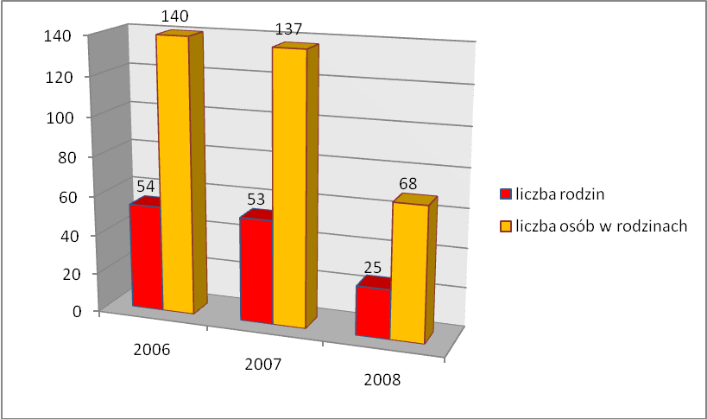
Rysunek 19. Pomoc udzielona przez GOPS w Kaźmierzu – rodziny emerytów i rencistów.

GOPS udziela pomocy coraz mniejszej liczbie rodzin emerytów i rencistów – w latach 2006-2007 było to 54, 53 rodziny, natomiast w roku następnym – 2008 nastąpił spadek o ponad połowę: pomocą objęto 25 rodzin emerytów i rencistów.
Z uwagi na niskie kryterium dochodowe (które, jak wspomniano już w innym miejscu, dla osoby samotnej wynosi 477 zł, a dla jednej osoby w rodzinie - 351 zł) coraz mniej osób będących emerytami kwalifikuje się do przyznania pomocy. Kryterium to „stoi” w miejscu, natomiast renty i emerytury uległy kilkakrotnej waloryzacji. Powoduje to ograniczenie możliwości uzyskania świadczenia z pomocy społecznej przez osoby starsze, które są emerytami, czy rencistami posiadającymi dochody powyżej kryterium.

4.10. Aktywność społeczna mieszkańców
Mieszkańcy gminy Kaźmierz mają możliwość prowadzenia aktywności społecznej
w różnorodnych formach, w organizacjach, stowarzyszeniach, towarzystwach czy związkach o zróżnicowanej tematyce i kierowanych do różnych odbiorców – osób zainteresowanych uczestnictwem w nich. Na terenie gminy Kaźmierz działają następujące organizacje:
- Klub Sportowy „Czarni” – Kaźmierz
- Uczniowski Klub Sportowy „SOKÓŁ” Kaźmierz
- Związek Harcerstwa Polskiego – 65 DHŚ im. Zawiszy Czarnego
- Ochotnicza Straż Pożarna – jednostki w miejscowościach: Kaźmierz, Radzyny, Kopanina, Sokolniki Małe, Bytyń, Gaj Wielki, Chlewiska, Gorszewice
- Towarzystwo Miłośników Wilna i Ziemi Wileńskiej - Oddział w Kaźmierzu
- Polski Związek Emerytów, Rencistów i Inwalidów – Koło nr 2 w Kaźmierzu, Oddział Rejonowy Szamotuły
- Związek Kombatantów RP i Byłych Więźniów Politycznych – Koło w Kaźmierzu
- Polski Związek Wędkarski w Poznaniu – Koło nr 149 w Kaźmierzu
- Koła Gospodyń Wiejskich – w miejscowościach: Kaźmierz, Gaj Wielki, Bytyń, Gorszewice, Radzyny, Sokolniki Małe, Kopanina, Dolne Pole
- Klub Sportowy „Czerwoni” – Gaj Wielki
- Caritas – Kaźmierz, Bytyń.

Choć, jak widać, w gminie Kaźmierz działają różnorodne organizacje, to jednak ich liczba wydaje się być niewystarczająca. Analizując dokładniej pola ich działań, okazuje się, iż są to w większości organizacje sportowe, hobbystyczne czy skupiające jedynie wybraną grupę mieszkańców. Na tym tle wyraźnie widać, że brakuje w gminie organizacji działających na polu pomocy społecznej. Zawężone obszary działań istniejących organizacji, a także brak innych, powodują, że pomoc społeczna pozostaje całkowicie w gestii państwa i organów rządowych. Nie funkcjonują organizacje pozarządowe (non profit), które mogłyby przejąć na siebie część zadań realizowanych obecnie przez państwowe instytucje pomocowe, lub chociaż je w tych działaniach wesprzeć.

5. Infrastruktura społeczna

5.1. Infrastruktura pomocy społecznej
Realizacją zadań z zakresu pomocy społecznej na terenie gminy Kaźmierz zajmuje się Gminny Ośrodek Pomocy Społecznej. Świadczy on pomoc osobom i rodzinom, które znalazły się w trudnej sytuacji życiowej z powodów wymienionych w ustawie o pomocy społecznej. Pomoc ta przybiera różne formy: pomocy finansowej (zasiłki stałe, okresowe, celowe, celowe specjalne), dożywiania, pracy socjalnej, usług opiekuńczych w miejscu zamieszkania, pomocy rzeczowej (posiłek, ubranie), kierowania do domów pomocy społecznej, schronienia, sprawienia pogrzebu. Ponadto GOPS realizuje również inne zadania tj. prowadzenie spraw dotyczących dodatków mieszkaniowych.
Struktura zatrudnienia w GOPS w Kaźmierzu nie zmieniła się radykalnie na przestrzeni lat 2006 - 2008 i przedstawia się następująco:
Zatrudnienie w GOPS w Kaźmierzu na przestrzeni lat 2006-2008. | 2006 | 2007 | 2008
Ogółem | 8 | 8 | 9
Kierownicy | 1 | 1 | 1
pracownicy socjalni ogółem | 4 | 4 | 5
starszy specjalista pracy socjalnej | 0 | 0 | 0
specjalista pracy socjalnej | 4 | 4 | 4
starszy pracownik socjalny | 0 | 0 | 1
pracownik socjalny | 0 | 0 | 0
pracownicy socjalni w rejonach opiekuńczych | 3 | 0 | 0
aspirant pracy socjalnej | 0 | 0 | 0
pracownicy wykonujący usługi opiekuńcze | 0 | 0 | 0
pracownicy wykonujący specjalistyczne usługi opiekuńcze | 0 | 0 | 0
pozostali pracownicy | 3 | 3 | 3
Tabela 27. Zatrudnienie w GOPS w Kaźmierzu.

Z zadaniami realizowanymi przez GOPS w Kaźmierzu wiąże się przyznawanie określonych świadczeń: w ramach działań zleconych gminom oraz działań własnych. Liczba tych świadczeń (i zleconych i własnych) sukcesywnie zmniejsza się na przestrzeni lat 2006 – 2008. Niewielki wzrost w roku 2008 (w porównaniu do roku 2006) charakteryzuje jedynie pomoc w postaci pracy socjalnej:

 | Liczba osób, którym decyzją przyznano świadczenia |  |  | Liczba rodzin
 | 2006 | 2007 | 2008 | 2006 | 2007 | 2008
Świadczenia przyznane w ramach zadań zleconych i własnych | 346 | 311 | 260 | 186 | 158 | 137
Świadczenia przyznane w ramach zadań zleconych | 10 | 7 | 8 | 10 | 7 | 8
Świadczenia przyznane w ramach zadań własnych | 342 | 311 | 258 | 182 | 158 | 135
Pomoc w postaci pracy socjalnej/wyłącznie praca socjalna | X/X | X/X | X/X | 403/217 | 369/211 | 409/272
Tabela 28. Świadczenia przyznane przez GOPS w Kaźmierzu w ramach zadań zleconych i własnych.

Różnice w ilości świadczeń przyznanych przez GOPS w ramach zadań zleconych gminom na przestrzeni lat 2006 – 2008 przedstawia się następująco:
Forma pomocy – zadania zlecone gminom |  | 2006 | 2007 | 2008
Zasiłki stałe  Liczba osób, którym przyznano decyzją świadczenie (liczba świadczeń) |  | 10 (83) | 7 (84) | 8 (95)
- w tym - | Zasiłki dla osoby samotnie gospodarującej  Liczba osób (świadczeń) | 7 (63) | 5 (60) | 5 (60)
- w tym - | Zasiłki dla osoby pozostającej w rodzinie  Liczba osób (świadczeń) | 3 (20) | 2 (24) | 3 (35)
Zasiłki celowe na pokrycie wydatków związanych z klęską żywiołową lub ekologiczną  Liczba rodzin (świadczeń) |  | 92 (92) | 0 | 0
Specjalistyczne usługi opiekuńcze w miejscu zamieszkania dla osób z zaburzeniami psychicznymi  Liczba rodzin (świadczeń) |  | 0 | 0 | 0
Tabela 29. Pomoc udzielona przez GOPS w Kaźmierzu – zadania zlecone.

Pomoc udzielana przez GOPS w Kaźmierzu w ramach zadań własnych gminy w latach 2006 – 2008 kształtowała się różnorodnie. Szczególnie wyraźny jest spadek liczby osób, którym przyznano zasiłek okresowy (z 59 do 13 osób) czy pomoc w postaci posiłku (z 211 osób do 144), ale również wzrost liczby rodzin, które objęto pomocą w postaci pracy socjalnej (z 217 do 409 rodzin):
Forma pomocy – zadania własne gminy |  |  | 2006 | 2007 | 2008
Zasiłki okresowe  Liczba osób (świadczeń) |  |  | 59 (251) | 26 (147) | 13 (54)
W tym: | Zasiłki okresowe z powodu bezrobocia |  | 25 (119) | 7 (36) | 4 (17)
W tym: | Zasiłki okresowe z powodu długotrwałej choroby |  | 8 (25) | 4 (16) | 1 (2)
W tym: | Zasiłki okresowe przyznane z powodu niepełnosprawności |  | 6 (22) | 5 (33) | 3 (12)
Schronienie  Liczba osób (świadczeń) |  |  | 0 | 0 | 0
Posiłek  Liczba osób (świadczeń) |  |  | 211 (20.443) | 172 (18.478) | 144 (15.177)
Usługi opiekuńcze  Liczba osób (świadczeń) |  |  | 0 | 0 | 3 (320)
Zasiłki celowe na pokrycie wydatków powstałych w wyniku zdarzenia losowego  Liczba osób (świadczeń) |  |  | 0 | 0 | 0
Sprawienie pogrzebu  Liczba osób (świadczeń) |  |  | 0 | 0 | 0
Inne zasiłki celowe i w naturze  Liczba osób (rodzin) |  |  | 150 (145) | 163 (136) | 150 (115)
W tym: |  | Zasiłki specjalne celowe | 15 (15) | 9 (8) | 25 (39)
Poradnictwo specjalistyczne  Liczba rodzin (liczba osób w rodzinach) |  |  | 438 (1.783) | 342 (1.197) | 395 (1.226)
Interwencja kryzysowa  Liczba rodzin (liczba osób w rodzinach) |  |  | 0 | 0 | 4 (11)
Praca socjalna  Liczba rodzin (osób) |  |  | 217 (635) | 211 (623) | 409 (1.245)
Koszt pobytu w DPS  Liczba osób (świadczeń) |  |  | 5 (25) | 4 (48) | - (48)
Tabela 30. Pomoc udzielona przez GOPS w Kaźmierzu – zadania własne.

Na przestrzeni lat 2006 – 2008 zmniejszyła się liczba rodzin, którym GOPS w Kaźmierzu udzielił pomocy z tytułu ubóstwa, potrzeby ochrony macierzyństwa (w tym również wielodzietności), bezrobocia, niepełnosprawności, bezradności w sprawach opiekuńczo – wychowawczych i prowadzenia gospodarstwa domowego, a także alkoholizmu. Więcej rodzin z kolei otrzymało pomoc z tytułu bezdomności, długotrwałej lub ciężkiej choroby, jak również przemocy w rodzinie:
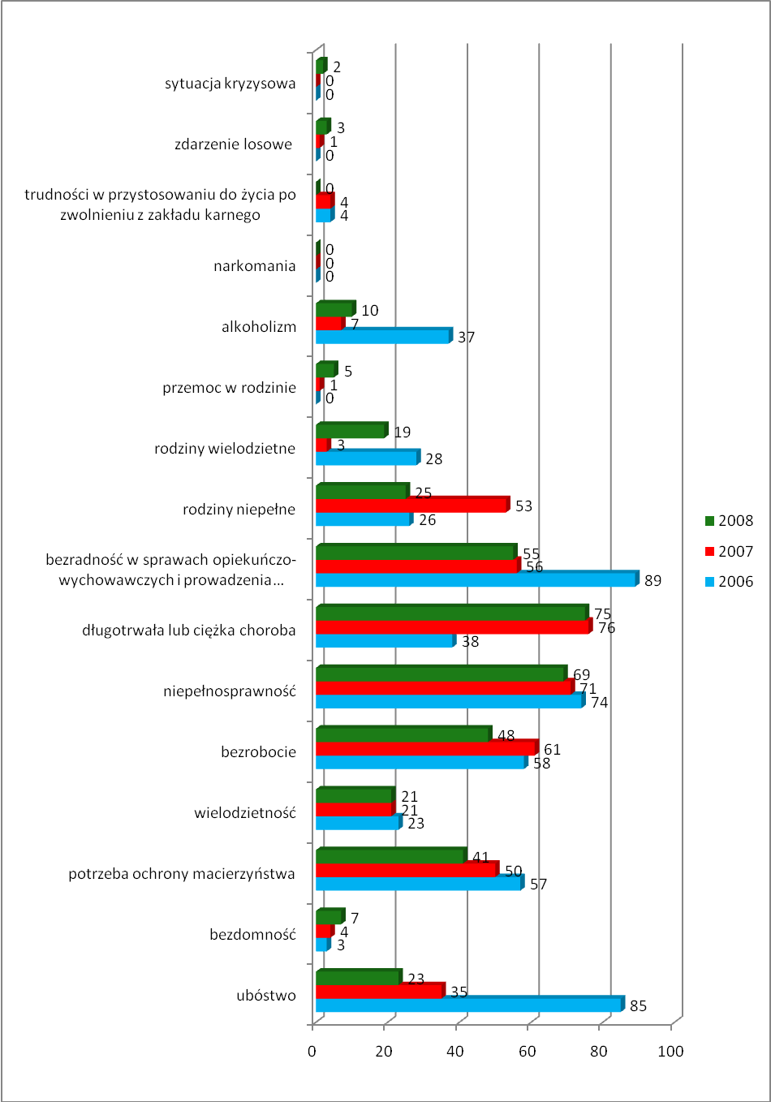
Rysunek 20. Powody przyznania pomocy przez GOPS w Kaźmierzu.
GOPS w Kaźmierzu uczestniczył również w programie „Pomoc państwa w zakresie dożywiania”. Dożywianie prowadziło na terenie gminy 5 punków żywieniowych dla 6 placówek (2 szkół podstawowych z oddziałami przedszkolnymi, 1 szkoły podstawowej i gimnazjum oraz 2 przedszkoli). W latach 2006 – 2008 stopniowo zmniejszała się liczba osób objętych programem – z 312 osób w roku 2006 do 228 osób w roku 2008. Dzieci do lat 7 oraz uczniowie do czasu ukończenia szkoły ponadgimnazjalnej korzystali w ramach programu głównie z posiłków, a pozostałe osoby – zasiłków celowych:
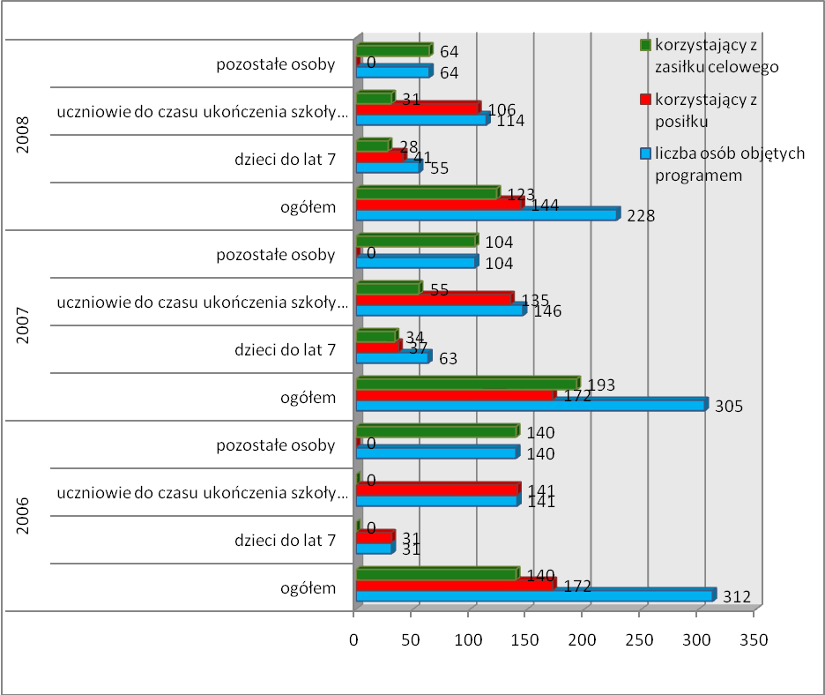
Rysunek 21. Osoby korzystające z pomocy w ramach programu „Pomoc państwa w zakresie dożywiania”: objęci programem, korzystający z posiłków oraz zasiłków celowych.

Zasiłki celowe w ramach programu „Pomoc państwa w zakresie dożywiania” udzielane były w różnym stopniu różnej liczbie osób i rodzin:
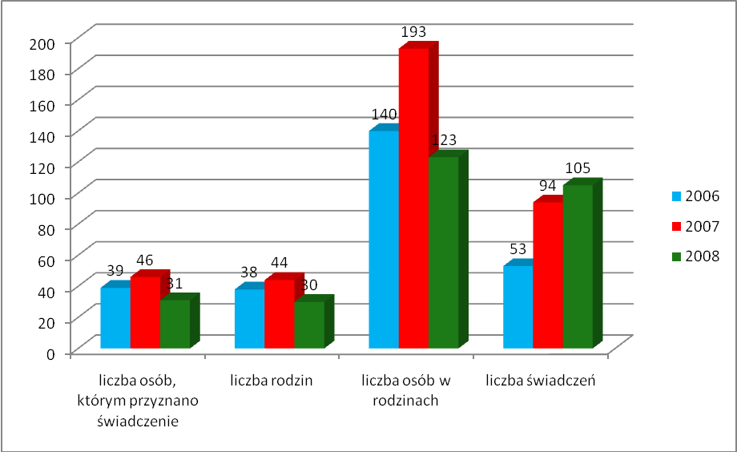
Rysunek 22. Program „Pomoc państwa z zakresie dożywiania” – zasiłek celowy.

Uczniowie objęci dożywianiem w ramach programu „Pomoc państwa w zakresie dożywiania” otrzymywali całodzienne wyżywienie, pełen obiad, jedno danie gorące lub mleko
i bułkę/kanapkę. Dzieci do lat 7 objęte były najczęściej całodziennym wyżywieniem, natomiast uczniowie do czasu ukończenia szkoły ponadgimnazjalnej – pełnym obiadem lub jednym daniem gorącym:
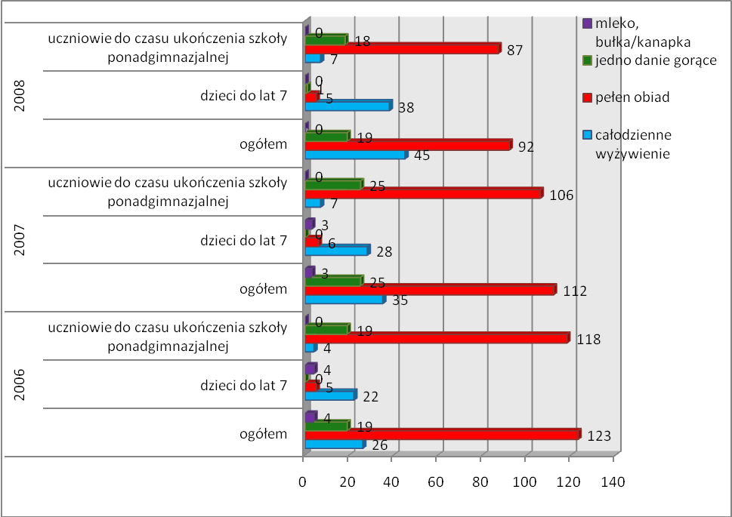
Rysunek 23. Program „Pomoc państwa w zakresie dożywiania” – posiłki.

W okresie trwania programu zmniejszyła się liczba rodzin, którym udzielono pomocy w ramach posiłku – z 92 rodzin w roku 2006 do 71 w roku 2008:
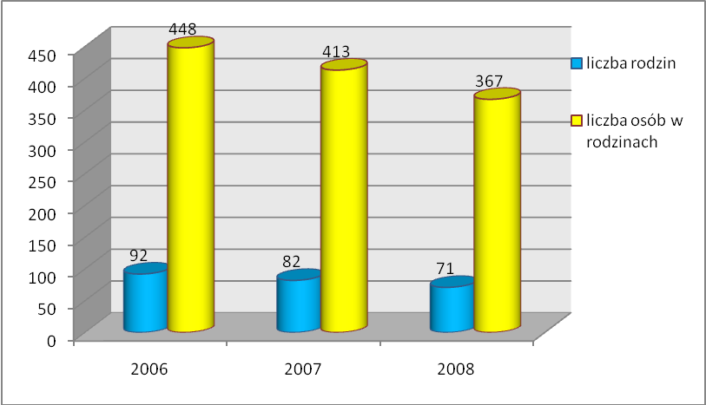
Rysunek 24. Program „Pomoc państwa w zakresie dożywiania” – rodziny, którym udzielono pomocy w postaci posiłku.

Ogólny koszt programu „Pomoc państwa w zakresie dożywiania” prowadzonego w gminie Kaźmierz wynosił ok. 70 – 74 tysięcy zł. Najwyższy był on w roku 2007 – 73.237 zł. Ogólny koszt posiłków uległ zmniejszeniu, natomiast zwiększała się kwota przeznaczana na zasiłki celowe w ramach programu:
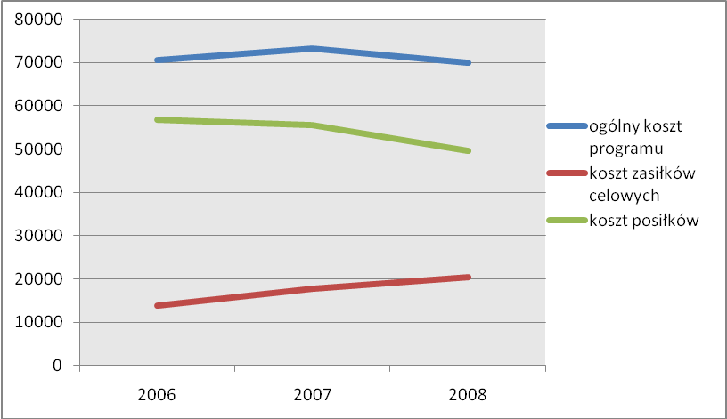
Rysunek 25. Program „Pomoc państwa w zakresie dożywiania” – ogólny koszt programu, koszt zasiłków celowych oraz koszt posiłków.

Koszt jednego posiłku realizowanego w ramach programu „Pomoc państwa w zakresie dożywiania” wzrósł z 2,79 zł w roku 2006 do 3,26 zł w roku 2008. Natomiast ogólny koszt jednego zasiłku spadł odpowiednio z 260,64 zł do 195,21 zł:
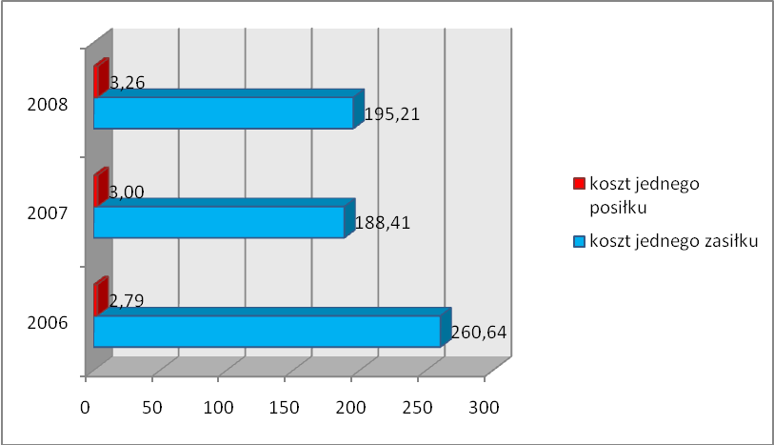
Rysunek 26. Program „Pomoc państwa w zakresie dożywiania” – koszt jednego zasiłku oraz koszt jednego zasiłku.
Do infrastruktury społecznej działającej w gminie Kaźmierz zalicza się również Punkt Konsultacyjny GKRPA (o działalności którego informacje zostały zawarte w części strategii poświęconej alkoholizmowi), pomoc pedagogiczna funkcjonująca w szkołach oraz Zespół do spraw bezpieczeństwa. W skład tego zespołu (spotykającego się średnio raz w miesiącu) wchodzą przedstawiciele GKRPA, szkół (m. in. pedagodzy), GOPS, Policja i Kuratorzy.

5.2. Infrastruktura kulturalna
Do głównych animatorów życia kulturalnego w Kaźmierzu należą przede wszystkim Gminny Ośrodek Kultury i Biblioteka Publiczna.
Podstawowym zadaniem Gminnego Ośrodka Kultury jest zaspokajanie potrzeb i aspiracji kulturalnych społeczeństwa w szczególności poprzez:
1/ organizowanie imprez artystycznych – koncerty, wystawy, spektakle,
2/ prowadzenie amatorskich zespołów artystycznych reprezentujących gminę
w imprezach lokalnych i o zasięgu ponad gminnym,
3/ organizowanie festynów, zabaw,
4/ rozwijanie u dzieci i młodzieży umiejętności gry na instrumentach muzycznych,
5/ inspirowanie działań kulturalnych i wychowawczych,
6/ zapewnienie pomocy merytorycznej i organizacyjnej ruchowi kulturalnemu na terenie gminy,
7/ współpraca z organizacjami i stowarzyszeniami a także szkołami, przedszkolami, biblioteką oraz kinem działającym na terenie gminy w zakresie upowszechniania kultury
Z kolei Biblioteka Publiczna Gminy Kaźmierz służy przede wszystkim zaspokajaniu potrzeb kulturalnych, oświatowych i informacyjnych mieszkańców gminy. Tym samym przyczynia się do upowszechniania wiedzy i kultury. Biblioteka szczyci się bogatym księgozbiorem, który jest do dyspozycji mieszkańców w siedzibie Biblioteki w Kaźmierzu, jak również w jej filiach w Bytyniu i Gaju Wielkim oraz w punktach bibliotecznych w Sokolnikach Wielkich
i przedszkolu w Kaźmierzu. W placówce w Kaźmierzu funkcjonuje kawiarenka internetowa oraz punkt kserograficzny. Oprócz pełnienia typowej funkcji bibliotecznej – wypożyczania
i udostępniania książek, promowania czytelnictwa, instytucja prowadzi bogatą działalność kulturalną skierowaną pod adresem dzieci, młodzieży i dorosłych (m.in. organizuje spotkania z pisarzami, artystami, przedstawienia teatralne, konkursy).

W gminie działają różne zespoły artystyczne, takie jak: Kaźmierzanki, Peter’s Band czy Rapperki (młodzieżowy zespół taneczny), a także chóry: chór Cantus i cieszący się ponad 80-letnią tradycją chór Moniuszko.
Przy organizacji różnorodnych imprez kulturalnych, uroczystości wiejskich czy zebrań wykorzystywane są świetlice usytuowane na terenie gminy w 12 wsiach.

5.3. Infrastruktura zdrowotna
Mieszkańcy gminy Kaźmierz w zakresie podstawowej opieki zdrowotnej korzystają głównie
z dwóch przychodni (mieszczących się przy ulicy Orzeszkowej 6), w których usytuowane są:
- Przychodnia Leczniczo – Diagnostyczna Lekarzy Rodzinnych: przyjmuje 2 lekarzy rodzinnych,
- Przychodnia lekarska – przyjmuje 1 lekarz rodzinny.

Ponadto, mieszkańcy mają możliwość skorzystania z pomocy specjalistów w poradni kardiologicznej, otolaryngologicznej, urologicznej i dermatologicznej (w ramach NZOZ Poznańskie Centrum Zdrowia), a także poradni stomatologicznej („TEC – DENT” Kaźmierz). Z kolei działający również Pielęgniarsko – Położniczy Ośrodek Medycyny Środowiskowo – Rodzinnej „Familia” s.c., w którym pracują 2 pielęgniarki i 1 położna, zasięgiem swojego działania obejmuje około 6 tysięcy pacjentów. W Kaźmierzu znajduje się także Punkt pobierania materiałów do badań laboratoryjnych, funkcjonujący w ramach NZOZ Laboratorium Analityczne MEDIC – LAB s.c. w Szamotułach.
Mieszkańcy gminy mają zapewnioną również możliwość skorzystania z szeroko rozumianych działań rehabilitacyjnych. W ramach NZOZ Reha – Medic Centrum Rehabilitacji wykonywanych jest szereg zabiegów: ćwiczenia rehabilitacyjne, zabiegi fizykalne, hydroterapia, terapia manualna, masaże lecznicze czy krioterapia.
W skład infrastruktury zdrowotnej w gminie Kaźmierz wchodzą również dwie apteki: Panaceum (przy ul. Jana Pawła II) oraz Eskulap (przy ulicy Orzeszkowej).
Oprócz wymienionych powyżej placówek, mieszkańcy gminy Kaźmierz korzystają również
z placówek służby zdrowia usytuowanych poza terenem własnej gminy. Dojeżdżają oni głównie do: Szamotuł, Otorowa, Kowanówka, Kiekrza, Tarnowa Podgórnego, Przeźmierowa oraz Poznania.

II. ANALIZA SWOT

Zespół opracowujący Strategię Rozwiązywania Problemów Społecznych w Gminie Kaźmierz wytypował czynniki będące potencjałem Gminy Kaźmierz w zakresie rozwiązywania problemów społecznych, posługując się analizą SWOT.
Przedstawione poniżej czynniki obejmują:
- mocne strony (siły) - wewnętrzne uwarunkowania o pozytywnym wpływie na sytuację społeczną,
- słabe strony (słabości) - wewnętrzne uwarunkowania o negatywnym wpływie na sytuację społeczną,
- szanse – zewnętrzne uwarunkowania o pozytywnym wpływie na realizację celów,
- zagrożenia – zewnętrzne uwarunkowania o negatywnym wpływie na realizację celów.
Kolejność wymienionych problemów (słabych i mocnych stron, szans i zagrożeń) jest przypadkowa. Natomiast wyniki prac dotyczących tych problemów w gminie Kaźmierz obrazuje poniższe zestawienie:

Mocne i słabe strony gminy Kaźmierz:
MOCNE STRONY | SŁABE STRONY
- poprawnie funkcjonujący GOPS | - bariery architektoniczne dla osób niepełnosprawnych i starszych (znajdują się one m.in. w gops, urzędzie gminy, bibliotece)
- poprawnie funkcjonująca GKRPA | - brak gminnego stowarzyszenia  realizującego zadania społeczno –  - kulturalne na terenie gminy
- prężnie działająca Biblioteka | - brak grup wsparcia (m.in.: AA ,  Al.- Anon)
- pomoc psychologiczna w punkcie  Konsultacyjnym | - brak zespołu interdyscyplinarnego zajmującego się problemem przemocy  w rodzinie
- świetlice opiekuńczo – wychowawcze  (Chlewiska, Kiączyn) | - niewystarczająca ilość mieszkań (w tym  brak mieszkań chronionych oraz  socjalnych)
- działający zespół ds. bezpieczeństwa dzieci i młodzieży | - wzrost zachowań patologicznych wśród  młodzieży
- funkcjonująca pomoc pedagogiczna w szkołach | - brak CIS
- usytuowany na terenie gminy Gminny Ośrodek Kultury | - brak ciekawej oferty pozalekcyjnej  zagospodarowania czasu wolnego  poza szkołą
- usytuowanie w aglomeracji poznańskiej | - niska aktywność zawodowa mieszkańców gminy
- działające kluby sportowe i organizacje | - niewystarczający poziom wykształcenia  ludności gminy w stosunku do  aktualnych potrzeb rynku pracy
- współpraca z parafią | - słaby rozwój inwestycyjny
- przejmowanie szkoły na terenie gminy (poza Kaźmierzem) roli centrów kultury | - słaby dostęp do szerokopasmowego  internetu
- bogata oferta zająć pozalekcyjnych  w szkołach (realizowane programy  EFS) | - stosunkowo niska liczba podmiotów  gospodarczych
- dobrze rozbudowana sieć służby  zdrowia (rehabilitacja, specjaliści) | - brak instytucji pomocowych  (np. ŚDS, WTZ, DDPS) wspomagających  GOPS
- możliwość realizacji programów na  rzecz rozwiązywania problemów  społecznych | - brak zatrudnienia socjalnego
- niska stopa bezrobocia | - brak szkolnictwa niepublicznego
- dobre położenie gminy (bliskość zakładów pracy w gminach ościennych) | - utrudniony dostęp i dojazd do szkół  specjalnych oddalonych od gminy
- młode społeczeństwo | - bariery komunikacyjne
- wykształcona kadra pracowników  zajmujących się problemami  społecznymi | - zagrożenie wykluczeniem społecznym
- posiadanie przez gminę pojazdów przystosowanych do przewozu osób niepełnosprawnych | - brak świadomości potrzeby posiadania lepszego wykształcenia
- usytuowanie posterunku Policji na  terenie gminy | - zagrożenie ubóstwem w rodzinach
 | - brak nowych miejsc pracy w gminie
- wzrastająca liczba osób w wieku
poprodukcyjnym

- zachwiany system norm i wartości
moralnych

Szanse i zagrożenia w gminie Kaźmierz:
SZANSE | ZAGROŻENIA
- bliskość dużego miasta (zwiększone  możliwości zatrudnienia przez  mieszkańców gminy) | - zagrożenie narastania patologii wśród  młodzieży (bliskość dużej aglomeracji)
- możliwość pozyskania dodatkowych  środków ministerialnych oraz z UE | - przedwczesne „wypadnięcie” z systemu  oświaty
- wzrost świadomości społeczeństwa | - niechęć i nieumiejętność do  samokształcenia się, wynikające z braku  motywacji, pozytywnych wzorców,  odpowiedzialności
- zagospodarowanie czasu wolnego dla  dzieci i młodzieży | - izolacja rodzin i osób  niepełnosprawnych ( bariery  architektoniczne, niska świadomość)
- właściwe wykorzystanie zasobów  gminnych (świetlice wiejskie, GOK,  świetlice opiekuńczo – wychowawcze) | - przyzwolenie społeczne na zażywanie  pewnych środków psychoaktywnych  (piwo, „dopalacze”)
- możliwość realizowania programów na  rzecz rozwiązywania problemów  społecznych | - obojętność społeczna na problem  alkoholizmu
- zwiększenie dostępu do darmowego internetu | - zachwiany system norm i wartości  Moralnych
- zwiększenie dostępności usług opiekuńczych i pomocy sąsiedzkiej | - osłabienie więzi rodzinnych
- realizacja szkolnych i środowiskowych
programów profilaktycznych
- rozwój zasobów ludzkich

- uzyskanie pomocy przez osoby
uzależnione i współuzależnione

III. WIZJA I MISJA GMINY

Wizja to pewien ogólny, długofalowy plan funkcjonowania gminy, określona droga, którą powinna ona kroczyć, aby realizować z góry założone cele. Powodzenie jej realizacji zależy od zaangażowania i zjednoczenia w dążeniu do wspólnego celu wszystkich zainteresowanych podmiotów w gminie.
Do podstawowych problemów, których rozwiązanie należy uwzględnić w projektowaniu wizji gminy należą:
- niewystarczające środki własne mieszkańców w stosunku do zabezpieczenia ich podstawowych potrzeb
- kryzys funkcji rodziny
- rosnąca na przestrzeni ostatnich kilku miesięcy liczba osób bezrobotnych
- niezadawalający poziom pomocy osobom pozostającym baz zatrudnienia
- trudna sytuacja życiowa osób starszych i niepełnosprawnych
- występowanie zjawiska wykluczenia społecznego i marginalizacji społecznej pewnych grup społecznych w gminie – ograniczanie ich udziału w życiu publicznym
- niewystarczająca pomoc osobom uzależnionym, współuzależnionym w kontekście wzrostu ogólnej liczby osób używających środki psychoaktywne w sposób ryzykowny.

Gmina Kaźmierz na podstawie wyżej wymienionych problemów, w oparciu o niżej wymienione cele strategiczne pozwala sformułować następującą wizję gminy w zakresie problemów społecznych:
Gmina Kaźmierz gminą skutecznie przeciwdziałającą wykluczeniu społecznemu oraz wspierającą rodziny dysfunkcyjne.
Z kolei misja to zwięzłe, realistyczne sformułowanie filozofii, celów i zasad rozwoju strategicznego uwzględniające identyfikację podstawowych problemów.

W celu zapobiegania problemom społecznym występującym na terenie gminy Kaźmierz wytyczono główne kierunki realizacji zadań instytucji i organizacji pomocowych służb społecznych. Kierunki działań winny koncentrować się wokół stworzenia zintegrowanego systemu wsparcia opartego na:
- pomocy osobom przejawiającym skłonności do nadużywania środków psychoaktywnych oraz ich rodzinom
- opieki nad dziećmi i młodzieżą ze szczególnym uwzględnieniem środowisk zagrożonych patologią społeczną
- pomocy rodzinie w kryzysie i przeciwdziałanie przemocy w rodzinie
- wsparcia osób niepełnosprawnych oraz ich rodzin
- kompleksowej pomocy osobom starszym, chorym i niesprawnym z powodu wieku
- pomocy osobom długotrwale bezrobotnym i ich rodzinom
- wsparcia rodzin wielodzietnych i samotnie wychowujących dzieci
- pomoc osobom i rodzinom zagrożonych ubóstwem, marginalizacją i wykluczeniem społecznym
- kształcenie kadry pracowników zajmujących się problemami społecznymi.

Na podstawie wymienionych powyżej celów strategicznych, sformułowano misję gminy:
Gmina Kaźmierz dąży do integracji społecznej, poprawy warunków życia mieszkańców gminy oraz eliminacji negatywnych zjawisk społecznych przy współpracy z partnerami lokalnymi i pozalokalnymi.

GMINNA STRATEGIA ROZWIĄZYWANIA PROBLEMÓW SPOŁECZNYCH – CELE STRATEGICZNE I OPERACYJNE

Narzędziem realizacji zadania zaspokajania zbiorowych potrzeb społecznych wspólnoty samorządowej jest polityka społeczna, która powinna być dostosowana
do potrzeb i uwarunkowań lokalnej społeczności. W ślad za tym problemy takie jak: trudna sytuacja gospodarcza, problem bezrobocia, rosnąca dysfunkcjonalność rozbitych rodzin, niska aktywność społeczna mieszkańców gminy oraz problemy wywoływane trudnościami adaptacyjnymi młodzieży i osób niepełnosprawnych dały podstawę do wytypowania wśród strategicznych celów polityki społecznej działania na rzecz redukowania ubóstwa, wsparcia rodziny, osób niepełnosprawnych i młodego pokolenia.
CELE STRATEGICZNE
(główne obszary działania)

CELE OPERACYJNE

(główne obszary działania przełożone na konkretny program działania)

STRATEGIE WDRAŻANIA, PROGRAMY

W obecnym etapie, wyszczególnionym powyżej celom strategicznym przypisano poszczególne cele operacyjne oraz działania:

1. Pomoc osobom przejawiającym skłonności do nadużywania środków psychoaktywnych oraz ich rodzinom.

Programy adresowane do osób uzależnionych i zagrożonych uzależnieniem powinny obejmować programy pomocy specjalistycznej, ukierunkowane na niwelowanie bezpośrednich skutków oddziałania substancji psychoaktywnych na osobę, jej najbliższych
i krewnych oraz wspierające proces wychodzenia z uzależnienia. Ważnym elementem programowym jest profilaktyka, w tym także cykliczne diagnozowanie skali problemów uzależnień wśród społeczności lokalnej. W dążeniu do realizacji ww. programu należy uwzględnić następujące działania:
Zmiana postaw młodych ludzi oraz negatywnych wpływów otoczenia, będących przyczyną patologicznych zachowań powinny być dokonywane poprzez wprowadzanie na szeroką skalę działań profilaktycznych. Zmiany te, aby były skuteczne, muszą swym zasięgiem objąć wszystkie elementy otoczenia młodych ludzi, tj. rodzinę, grupę rówieśniczą, szkołę oraz społeczność lokalną (programy całościowe). Ponadto wszelkie działania, podejmowane w kierunku zapobiegania uzależnieniom, powinny łącznie przewidywać trzy rodzaje przedsięwzięć programowych: programy edukacyjno-informacyjne, programy rozwojowo – alternatywne oraz programy kompensacyjno - wzmacniające. Wybiórcze podejście do problemu, bez zrozumienia i uwzględnienia wspierających się nawzajem wszystkich trzech bloków programowych, znacznie obniża skuteczność działań profilaktycznych.
Cele operacyjne | Działania | Realizatorzy
- Monitoring problemu. | - Systematyczne badania wśród dzieci i młodzieży.  - Analiza danych dotyczących zjawiska używania środków Psychoaktywnych  - Anonimowe ankiety wśród uczniów (odpowiedzialni wychowawcy).  - Założenie skrzynki do której uczniowie będą wrzucać zapisane na kartce nurtujące  ich problemy (pedagog). | Szkoły
2. Promowanie zdrowego stylu życia | - Realizacja ogólnopolskich, regionalnych kampanii profilaktycznych  - Edukacja eliminująca czynniki ryzyka lub zagrażające prawidłowemu funkcjonowaniu dzieci i młodzieży w środowisku społecznym  - Umieszczenie w centrum szkoły plakatu z numerami telefonów do poradni, instytucji, niebieskiej linii itp. (Pedagog).  - Gromadzenie w bibliotece szkolnej literatury na temat uzależnień (regał pt. profilaktyka uzależnień). (Bibliotekarz).  - Realizacja programu wychowawczego w ramach godzin wychowawczych.  - Budowa boiska szkolnego z pełnym wyposażeniem. Na lekcjach wychowania fizycznego wdrażanie w różne typy dyscyplin sportowych (brak funduszy). | GKRPA  Szkoły
3. Pomoc psychologiczna | - Zapewnienie możliwości leczenia  - Motywowanie osób przejawiającym skłonności do nadużywania środków psychoaktywnych do podejmowania leczenia | GKRPA

2. Opieka nad dziećmi i młodzieżą ze szczególnym uwzględnieniem środowisk zagrożonych patologią społeczną.

Opieka jako działanie polega na dostarczeniu środków zaspokojenia potrzeb: dóbr materialnych, duchowych czy więzi osobowych. Jest ona realizowana wobec dzieci
i młodzieży przez wiele współpracujących ze sobą instytucji, a zmierza do wszechstronnego rozwoju osobowości dzieci i młodzieży i przygotowuje je do życia. Podstawową rolę w tym procesie odgrywają rodzice – zaspokajają oni potrzeby bytowe i biologiczne dzieci, wywierają wpływ na ich rozwój umysłowy, społeczny i moralny, dbają o rozwój fizyczny
i psychiczny dziecka. Dlatego rodziny patologiczne i zagrożone patologią należy objąć kompleksową pomocą, skierowaną do wszystkich jej członków we wszystkich sferach życia. Pomoc udzielana rodzinom patologicznym jest konieczna, ponieważ przyczyny dysfunkcji rodzin (alkoholizm, złe warunki materialne, bezrobocie) ograniczają, a czasem wręcz uniemożliwiają osiągnięcie pewnego poziomu wykształcenia czy wypracowanie właściwych aspiracji życiowych młodszego pokolenia. Dzieci z rodzin patologicznych czy zagrożonych patologią mają mniejsze szanse rozwoju intelektualnego, w dużej mierze przez brak przekazu prawidłowych wzorców i wartości w życiu rodzinnym i otoczeniu społecznym. Dlatego szczególna aktywność powinna być nakierowana na działania związane
z wyrównaniem szans dzieci i młodzieży z zagrożonych rodzin.

Cele operacyjne | Działania | Realizatorzy
- Podniesienie świadomości opiekuńczo – wychowawczej rodziców | - Działania pedagogizujące dla rodziców  - Działania uświadamiające rodzicom ich rolę w wychowaniu dzieci  - Promowanie właściwych wzorców funkcjonowania rodziny  - Współpraca z Wielkopolską Fundacją Etoh  (www.promocja-zdrowia.pl). Zorganizowanie prelekcji na temat FAS, dla rodziców.  - Zebrania tematyczne. | Szkoły  GOPS
2. Zapobieganie niedostosowaniu młodzieży | - Pogadanki wskazujące na właściwe wzorce zachowania  - Promowanie zdrowego stylu życia w szkołach oraz organizacjach młodzieżowych  - Rozwój profilaktyki pozaszkolnej  - Rajdy, wycieczki itp. | Szkoły
3. Zagospodarowanie czasu wolnego dzieci i młodzieży. | - Wspieranie działań na rzecz rozwoju zajęć pozalekcyjnych w szkołach  - Wspieranie działań na rzecz rozwoju oferty pozaszkolnej dla dzieci i młodzieży.  - Rozwój kultury fizycznej i sportu wśród dzieci i młodzieży  - Współpraca z kołem gospodyń wiejskich – zachęcanie uczniów do udziału w działania koła poprzez ulotki informacyjne.  - Uruchomienie świetlicy wiejskiej (sołtys).  - SKS, basen itp. (brak autobusu).  - Warsztaty twórczości, koła zainteresowań –brak pomieszczenia, możliwość użytkowania salki przy kościele (nie ma ogrzewania). | Szkoły  GOK  Biblioteka

3. Pomoc rodzinie w kryzysie i przeciwdziałanie przemocy w rodzinie.

Rodzina jest niezbędnym czynnikiem rozwoju osobowości jednostki oraz miejscem kształtowania i zaspokajania jej podstawowych potrzeb biologicznych, psychologicznych
i społecznych. Najważniejszą rolą rodziny, jaką ta spełnia w społeczeństwie, jest jej funkcja wychowawcza i opiekuńcza wobec dzieci. To właśnie w obrębie sfery wychowawczej dziecko powinno zaspokajać naturalną potrzebę kontaktów emocjonalnych, potrzebę bezpieczeństwa, kontaktów społecznych, przynależności grupowej, uznania społecznego, nabywania samodzielności, a także potrzeby w zakresie doznań estetycznych
i poznawczych. W momencie, gdy rodzina nie wypełnia powierzonych jej funkcji, niezależnie od przyczyn takiej sytuacji (bierność zawodowa i społeczna, bieda, niepełnosprawność, alkoholizm, przemoc, itd.), należy podjąć działania mające na celu minimalizację skutków,
a także skutecznie im przeciwdziałać.
Przemoc w rodzinie to zamierzone i wykorzystujące przewagę siły działanie skierowane przeciw członkowi rodziny naruszające prawa i dobra osobiste, powodujące cierpienie i różnorodne szkody. Przemoc może przybierać formę przemocy fizycznej, psychicznej, seksualnej czy finansowej. Należy szczególnie zwrócić uwagę na fakt, występowania przemocy nie tylko w rodzinach uznanych za patologiczne, ale również w tzw. „dobrych domach”, a także uwrażliwiać opinię społeczną i wszystkich ludzi na cierpienie osób doświadczających przemocy w rodzinie, zwłaszcza dzieci.
W praktyce należy opracować program profesjonalnej pomocy ofiarom, świadkom i sprawcom przemocy w rodzinie, w formie spójnego systemu zawierającego profilaktykę, prewencję oraz reagowanie na przemoc i łagodzenie jej skutków.
System przeciwdziałania przemocy w rodzinie w Gminie Kaźmierz powinien zostać opracowany na bazie przygotowanego raportu dot. przemocy w rodzinie i zasobów środowiska lokalnego, które umożliwią realną ocenę skali przemocy w rodzinie i potrzeb środowiska oraz określenie celów programu i najpilniejszych zadań, a także opracowanie długoterminowego planu działania.
Niezbędnymi składnikami systemu przeciwdziałania przemocy w rodzinie są także:
- szkolenia przedstawicieli różnych grup zawodowych stykających się z problematyką przemocy w rodzinie,
- systematyczna edukacja środowiska lokalnego,
- utworzenie lokalnej koalicji spośród gminnych decydentów, autorytetów i radnych,
- zaplanowanie strategii postępowania w konkretnych przypadkach przemocy,
- powołanie koordynatora prowadzonych działań (osoby bądź instytucji).
Kolejnym istotnym elementem systemu jest utworzenie przy Radzie Gminy lub przy GOPS interdyscyplinarnego zespołu ds. przeciwdziałania przemocy w rodzinie, którego zadaniem byłoby m.in. stworzenie stale aktualizowanej bazy danych o miejscach pomocy oraz monitorowanie sposobu ich funkcjonowania, a także planowanie działań usprawniających ich skuteczność.

Cele operacyjne | Działania | Realizatorzy
- Zapobieganie przemocy w rodzinie | - Współpraca służb publicznych oraz organizacji pozarządowych zajmujących się przeciwdziałaniem przemocy w rodzinie  - Zapewnienie schronienia ofiarom przemocy w rodzinie z uwzględnieniem lokalnych możliwości.  - Organizowanie czasu wolnego, zajęć pozalekcyjnych oraz wypoczynku dzieci i młodzieży z rodzin zagrożonych przemocą  - Prowadzenie akcji informacyjnych na temat przemocy w rodzinie.  - Podnoszenie kwalifikacji pracowników socjalnych – edukacja w zakresie pogłębiania wiedzy merytorycznej i umiejętności interpersonalnych  - Powołanie interdyscyplinarnego zespołu ds. przeciwdziałania przemocy w rodzinie | Policja  GOPS  GKRPA
2. Aktywne rozwiązywanie problemów opiekuńczo – wychowawczych rodzin | - Zagwarantowanie opieki psychologicznej i pedagogicznej dla rodzin  - Długofalowa i systematyczna praca socjalna z rodzinami zagrożonymi dysfunkcjami  - Pośrednictwo w kontaktach między instytucjami wspierającymi rodziny  - Współuczestnictwo w kampaniach medialnych i informacyjnych | GKRPA  GOPS
3. Opracowanie gminnego programu przeciwdziałania przemocy | - Monitoring problemu  - Stworzenie programu przeciwdziałania przemocy w rodzinie | GOPS

4. Wsparcie osób niepełnosprawnych oraz ich rodzin.

Osoby niepełnosprawne w dążeniu do osiągnięcia własnych życiowych celów i warunków życia porównywalnych do tych, które osiągają osoby zdrowe, potrzebują znacznego wsparcia ze strony społeczeństwa. Za wiele obszarów rzutujących na jakość życia tych osób odpowiadają władze lokalne.
Polityka społeczna wytyczająca kierunki działań wobec problemu niepełnosprawności powinna opierać się na Standardowych Zasadach ONZ, mówiących o odpowiedzialności państwa wobec osób niepełnosprawnych i formułujących wytyczne w zakresie polityki dotyczącej niepełnosprawności. Zasady te nie są normami prawa w sensie obligatoryjnym, jednakże mogą służyć jako podstawa opracowania perspektywicznej polityki eliminującej ryzyko dyskryminacji osób niepełnosprawnych. Spośród 22 Zasad na szczególną uwagę zasługują te, które w pierwszej kolejności powinny być wprowadzone w życie, tj.:
- budzenie świadomości (zasada 1),
- dostępność (zasada 5);
- kreowanie polityki i planowanie (zasada 14),
- organizacje osób niepełnosprawnych (zasada 18),
- szkolenie personelu (zasada 19).

Przy konstruowaniu wytycznych polityki należy uwzględnić również działania Unii Europejskiej na rzecz osób niepełnosprawnych, tj.:
- walka z dyskryminacją, przeciwdziałanie negatywnym postawom społecznym,
- zatrudnianie wolne od dyskryminacji,
- likwidacja i tworzenie miejsc pracy, użyteczności publicznej bez barier architektonicznych,
- wsparcie w edukacji i uzyskaniu niezależnego życia.

Cele operacyjne | Działania | Realizatorzy
1. Budowanie świadomości społecznej na temat konieczności integracji społecznej | - Informowanie o problemach osób niepełnosprawnych  - Kreowanie właściwych postaw społecznych wobec osób niepełnosprawnych  - Rozwój wolontariatu. | GOPS  PCPR (PZ d/s OoN)
2. Działania zmierzające do wzrostu aktywności osób niepełnosprawnych | - Opracowanie mapy barier architektonicznych i komunikacyjnych oraz ich systematyczne likwidowanie  - Odpowiednie oznakowanie miejsc szczególnych (miejsca parkingowe, schody, podjazdy)  - Podniesienie świadomości społecznej osób niepełnosprawnych  - Zapewnienie opieki osobom niepełnosprawnym z umożliwieniem pozostawienia w środowisku rodzinnym  - Pośrednictwo w kontaktach między instytucjami wspierającymi rodziny  - Organizowanie imprez integracyjnych kulturalno – rozrywkowych dla osób starszych i niepełnosprawnych i ich rodzin  - Wspieranie przedsiębiorczości wśród osób niepełnosprawnych  - Zapewnienie dzieciom i młodzieży niepełnosprawnej dostępu do każdego poziomu kształcenia.  - Wspieranie instytucji zmierzających do utworzenia WTZ i KIS.  - Pomoc w leczeniu i rehabilitacji osób niepełnosprawnych  - Pomoc w ułatwianiu kontaktów z placówkami służby zdrowia poprzez działania pracowników socjalnych i pielęgniarki środowiskowe  - Stworzenie lokalnego systemu zachęt dla pracodawców zatrudniających osoby niepełnosprawne | GOPS  Urząd Gminy

5. Kompleksowa pomoc osobom starszym, chorym i niesprawnym z powodu wieku.

Stosunek do człowieka starszego jest miarą humanistycznych stosunków
w społeczeństwie. W obecnej sytuacji demograficznej, wraz z rosnącą w naszym kraju liczbą osób w wieku starszym, rośnie również liczba tych, którzy z tego powodu doświadczają różnych chorób i niepełnosprawności. Dlatego coraz szerszy zakres działań pomocy społecznej będzie konieczny, aby zaspokoić rodzące się w tym obszarze potrzeby. Polityka społeczna, uwzględniając prawa człowieka starszego, szczególny nacisk powinna kłaść przede wszystkim na jego godność. Obecnie prowadzoną politykę społeczną wobec osób starszych zdefiniować można jako działania mające na celu wszechstronną kompensację malejących wraz z wiekiem możliwości samodzielnego zaspokajania potrzeb, integrację
z lokalną społecznością oraz przygotowanie do starości, przy zachowaniu prawa do samostanowienia i współodpowiedzialności za siebie. Działania polityki społecznej wobec osób starszych wymagają uwzględnienia obiektywnych potrzeb ludzi starszych i ich otoczenia (w zakresie życia codziennego), ale także finansowych możliwości podmiotów odpowiedzialnych za jej realizację.

Cele operacyjne | Działania
1. Budowanie świadomości społecznej na temat konieczności integracji społecznej | - Informowanie o problemach osób starszych, chorych i niesprawnych  - Kreowanie właściwych postaw społecznych wobec osób starszych, chorych i niesprawnych  - Rozwój wolontariatu. | GOPS  Służba zdrowia
2. Działania zmierzające do wzrostu aktywności osób starszych, chorych i niesprawnych | - Podniesienie świadomości społecznej osób starszych, chorych i niesprawnych  - Zapewnienie usług osobom starszym, chorym i niesprawnym  - Pośrednictwo w kontaktach między instytucjami wspierającymi rodziny  - Organizowanie imprez integracyjnych kulturalno – rozrywkowych dla osób starszych, chorych i niesprawnych i ich rodzin  - Wspieranie działalności instytucji działających na rzecz osób starszych, chorych i niesprawnych  - Pomoc w ułatwianiu kontaktów z placówkami służby zdrowia poprzez działania pracowników socjalnych i pielęgniarki środowiskowe | GOPS  Służba zdrowia

6. Pomoc osobom długotrwale bezrobotnym i ich rodzinom.

Bezrobotnym zgodnie z definicją ustawową jest osoba pozostająca bez pracy, ale jednocześnie zdolna i gotowa do jej podjęcia w pełnym wymiarze czasu pracy. Bezrobocie, przyczyniając się do zubożenia materialnego, w bezpośredni sposób wpływa na poziom życia rodzin, wywierając negatywne skutki zwłaszcza w postaci:
- dezintegracji rodziny,
- zmniejszenia siły wsparcia emocjonalnego i solidarności pomiędzy członkami rodziny
- wpływ na ekonomiczną i psychospołeczną sferę życia osoby i całej rodziny,
- zwiększenia ryzyka zaistnienia patologii życia społecznego.
Na szczególną uwagę zasługuje również długotrwałe bezrobocie, które z uwagi na jego negatywne konsekwencje psychospołeczne, wymaga odpowiednich form oddziaływań pomocy społecznej oraz instytucji bezrobotnych organizacji zajmujących się reintegracją zawodową.

Cele operacyjne | Działania | Realizatorzy
1. Wspieranie bezrobotnego w trakcie poszukiwania pracy | - Stała współpraca z Powiatowym Urzędem Pracy w celu monitorowania zjawiska bezrobocia w gminie  - Objęcie osób bezrobotnych pracą socjalną | GOPS
2. Ograniczanie zjawiska bezrobocia, zwłaszcza wśród młodzieży, kobiet oraz osób w wieku 50+ | - Rozwój doradztwa zawodowego w szkołach  - Stwarzanie preferencji dla pracodawców  - Wspieranie prowadzenie szkoleń zawodowych i aktywizujących dla poszczególnych grup  - Nawiązanie współpracy z CIS. | Urząd Gminy
3. Promocja kształcenia ustawicznego | - Rozpowszechnianie informacji o możliwości skorzystania z różnego rodzaju szkoleń  - Promowanie idei kształcenia ustawicznego  - Organizowanie szkoleń | Urząd Gminy

7. Wsparcie rodzin wielodzietnych i osób samotnie wychowujących dzieci.

Rodzina wielodzietna, to rodzina z trójką lub większą liczbą dzieci do 24 roku życia, o ile te po 18 roku kontynuują naukę. Często zwraca uwagę trudna sytuacja materialna rodzin wielodzietnych, problemy finansowe oraz trudności w normalnym funkcjonowaniu
w społeczeństwie. Wyraźnym problemem są również nierówne szanse edukacyjne dzieci. Działania instytucji polityki społecznej wspierające rodziny wielodzietne, powinny być systematyczne i wielokierunkowe. Szeroko rozumiana pomoc powinna wpierać i zapobiegać wykluczeniu rodzin wielodzietnych: pomoc finansowa, poprawa warunków życia, wyrównywanie szans edukacyjnych dzieci, ogólna pomoc dla rodzin, zapobieganie patologiom, pomoc w rozwiązywaniu problemów opiekuńczo – wychowawczych, wzmacnianie bezpieczeństwa rodzin, itp. Ważnym zadaniem jest również kształtowanie pozytywnego wizerunku rodziny wielodzietnej, przełamanie niekorzystnego stereotypu wiążącego wielodzietność z ubóstwem i patologią – działania powinny objąć promocję modelu rodziny z dziećmi i kształtowanie pozytywnego klimatu wokół nich.
Podobne problemy jak rodzin wielodzietne dotykają rodziny niepełne. Rodzina niepełna, to rodzina, w której dziecko jest wychowywane przez jednego z rodziców i mieszka jedynie
z tym rodzicem. Najczęściej ten typ rodziny stanowi układ matka-dziecko lub dzieci. Znacznie rzadziej sytuacja ta dotyczy samotnych ojców. Rodziny te borykają się zwykle
z takimi samymi problemami jak rodziny wielodzietne, ponadto dotyczy je problem utrudnienia procesu socjalizacji dziecka, które ma do czynienia z jednym tylko wzorcem osobowym – matki lub ojca. Z uwagi na wielość i różnorodność problemów, z którymi borykają się rodziny wielodzietne i niepełne, powinny one zostać objęte szczególną pomocą.

Cele operacyjne | Działania | Realizatorzy
1. Udzielanie doraźnej pomocy przez instytucje pomocy społecznej oraz organizacje pozarządowe | - Świadczenia pieniężne i niepieniężne dla osób i rodzin  - Prowadzenie systematycznej i długotrwałej pracy socjalnej | GOPS
2. Aktywne rozwiązywanie problemów opiekuńczo – wychowawczych | - Zagwarantowanie opieki psychologicznej i pedagogicznej  - Diagnoza deficytów z zakresie pełnienia ról rodzicielskich, wydolności opiekuńczo – wychowawczej rodzin oraz zaniedbań wobec dzieci  - Pośrednictwo i współpraca w kontaktach między instytucjami wspierającymi rodziny  - Współpraca z wychowawcami.  - Godziny wychowawcze  z pedagogiem (w zależności od potrzeb).  - Ulotki dla rodziców (godziny otwarcia poradni, gdzie szukać pomocy w zależności  od rodzaju problemu). | Szkoły (w tym pedagog szkolny)  GOPS

8. Pomoc osobom i rodzinom zagrożonych ubóstwem, bezdomnością, marginalizacją i wykluczeniem społecznym.

Zadaniem polityki społecznej gminy jest wspieranie najbardziej skutecznych form pomocy osobom, które z różnych przyczyn nie funkcjonują poprawnie. Naturalnym środowiskiem, w którym jednostka słabsza może znaleźć oparcie jest rodzina. Dotyczy to zarówno osób dotkniętych chorobą, niepełnosprawnością, uzależnieniem, jak i osób starszych. Rodzina jest niezbędnym czynnikiem rozwoju osobowości jednostki oraz miejscem kształtowania i zaspokajania jej podstawowych potrzeb biologicznych, psychologicznych i społecznych.
W konsekwencji utraty rodziny, dezorganizacji jej struktury lub niewypełniania funkcji (głównie emocjonalnych i wychowawczych), podstawowe warunki, od których zależy prawidłowy rozwój człowieka, zostają zaburzone. Zakłócony zostaje normalny tok rozwoju psychicznego i społecznego. Natomiast rodzina, niepełniąca swych podstawowych funkcji wobec dziecka, niezaspokajająca jego potrzeb psychicznych i społecznych, boryka się
z problemami opiekuńczo-wychowawczymi o różnym natężeniu. Dlatego też wydaje się szczególnie zasadne przyjęcie jako priorytetowego celu polityki społecznej – wspieranie rodzin, których funkcjonowanie jest w jakikolwiek sposób zagrożone.

Cele operacyjne | Działania | Realizatorzy
1. Udzielanie doraźnej pomocy przez instytucje pomocy społecznej oraz organizacje pozarządowe | - Prowadzenie systematycznej i długotrwałej pracy socjalnej  - Świadczenia pieniężne i świadczenia niepieniężne (pomoc rzeczowa, zapewnienie posiłku i schronienia, usługi) dla osób i rodzin | GOPS
2. Zapobieganie niedostosowaniu społecznemu | - Promowanie prawidłowych zachowań, przeciwdziałanie szerzeniu się postaw destrukcyjnych, agresywnych i aspołecznych  - Promowanie zdrowego stylu życia  - Rozwój profilaktyki uzależnień  - Promocja wolontariatu. | GKRPA

9. Kształcenie kadry pracowników zajmujących się problemami społecznymi.

Działania podejmowane przez instytucje pomocowe mające na celu redukcję negatywnych zjawisk życia społecznego, mimo znacznych środków finansowych przeznaczanych na ich realizację, często nie przynoszą oczekiwanych rezultatów. Wynikać to może z niedostatecznych kompetencji pracowników służb społecznych, braku współpracy między poszczególnymi jednostkami i instytucjami zajmującymi się działaniami pomocowymi. Często występującym zjawiskiem jest bierność klientów systemu pomocy społecznej
i dziedziczenie jej w rodzinach z dysfunkcjami. Dlatego konieczne wydaje się podjęcie działań na rzecz poniesienia poziomu ich skuteczności.

Cele operacyjne | Działania | Realizatorzy
1. Stworzenie odpowiednich warunków do podnoszenia kwalifikacji zawodowych pracowników służb społecznych | 1. Analiza sytuacji i potrzeb służb społecznych w zakresie kształcenia i podnoszenia kwalifikacji zawodowych  2. Doskonalenie zawodowe pracowników pomocy społecznej ze szczególnym naciskiem na pracę z tzw. „trudnym klientem”  3.Przeciwdziałanie zjawisku wypalenia zawodowego wśród pracowników służb społecznych  4.Promocja kształcenia ustawicznego i podnoszenia kwalifikacji zawodowych służb społecznych gminy  5.Organizowanie integracyjnych warsztatów i szkoleń dla pracowników służb społecznych (pracowników socjalnych, członków GKRPA, kuratorów, funkcjonariuszy policji/ dzielnicowych, pedagogów szkolnych, nauczycieli i innych osób) | GOPS
2. Aktywizacja organizacji pozarządowych | 1. Promowanie liderów lokalnych  2. Tworzenie programów współpracy z organizacjami pozarządowymi  3. Szkolenia dotyczące funkcjonowania organizacji pozarządowych oraz pozyskiwania środków zewnętrznych, zwłaszcza unijnych | Urząd Gminy

V. SYSTEM MONITOROWANIA, EWALUACJI ORAZ FINANSOWANIA STRATEGII ROZWIĄZYWANIA PROBLEMÓW SPOŁECZNYCH

Monitorowanie oraz ewaluacja Strategii
Skuteczność funkcjonowania przyjętej strategii zależy od jej monitoringu i ewaluacji oraz budowy programów celowych rozwijających przyjęte kierunki działań.
Monitoring i ewaluacja działań zawartych w strategii polega na poddaniu ich systematycznej ocenie oraz ewentualnej modyfikacji zawartych w nich kierunków działania. Modyfikacja może być konieczna z uwagi na zaistnienie zmian społecznych spowodowanych przez zmianę regulacji prawnych lub też narastanie poszczególnych problemów społecznych. Ponadto ewaluacja jest działalnością normatywną, ponieważ z jednej strony wykorzystuje istniejące normy, a z drugiej może przyczynić się do powstania nowych norm
i procedur.
Podstawowym celem monitorowania jest dostarczenie wiarygodnych informacji przydatnych do oceny i ewentualnej modyfikacji podjętych działań. Inaczej mówiąc, monitorowanie służy ewaluacji strategii.
Ten ogólny cel znajduje konkretyzacje w postaci pytań, udzielnie odpowiedzi na które może się przyczynić do oceny strategii, zarówno na poziomie celów, jak i doboru środków ich realizacji. Pytania te pogrupować można w trzy zasadnicze obszary zagadnień:
1. Zmiany w procesie realizowanej strategii.
2. Dynamika aktywności realizowanej strategii i zasobów wykorzystywanych w ramach strategii
3. Zmiany lokalnego kontekstu społecznego, ekonomicznego oraz odbioru podejmowanych działań
Odpowiedzi na pytania z pierwszego obszaru dostarczają danych do oceny rozmiarów zmian w nasileniu i charakterze zjawiska, któremu chcemy zapobiegać, lepszego rozumienia jego struktury oraz mechanizmach jego rozwoju w warunkach lokalnych. Śledzenie zmian na mapie problemów (zarówno w sensie jakościowym jak i rozmieszczenia terytorialnego) powinny dostarczyć danych do oceny efektów podejmowanych działań, identyfikacji ewentualnych niepożądanych efektów ubocznych oraz umożliwić zaplanowanie modyfikacji.
Drugi obszar zagadnień monitoringu obejmuje konkretne działania związane
z realizacją strategii oraz ewentualnych zmianach zachodzących w realizujących ją podmiotach.
Trzeci obszar zagadnień poddany monitorowaniu koncentruje się na całym otoczeniu środowiskowym oraz na percepcji strategii w społeczności lokalnej.
Ewaluacja z kolei to ocena wartości programu lub projektu, która służy następującym celom:
- poprawie efektywności i skuteczności interwencji publicznych,
- zwiększaniu przejrzystości oraz promowaniu działań podejmowanych przez instytucje publiczne,
- kształtowaniu kierunków działania sektora publicznego,
- poznawaniu mechanizmów funkcjonowania programów.
Natomiast kryteriami, które powinny posłużyć dokonaniu ewaluacji programów są:
- skuteczność – określenie, czy osiągnięto założone cele
- efektywność – porównanie zaangażowanych zasobów z osiągnięciami na poziomie produktów, rezultatów czy oddziaływania programu
- trafność – zgodność celów programów z potrzebami sektora czy regionu
- użyteczność – porównanie potrzeb sektora (regionu) z osiągnięciami programu
- trwałość – określenie trwałości efektów programu po zakończeniu finansowania
Nieodłącznym elementem skutecznego monitoringu i ewaluacji jest przede wszystkim Zespół Wdrażający Strategię. Zespół ten powinien zajmować się nadzorowaniem procesu wprowadzania poszczególnych etapów programów strategicznych, monitoringiem, a także ewaluacją strategii.
Zespół Wdrażający Strategię powinien zostać powołany przez Wójta Kaźmierza,
a w jego skład mogą wejść: przedstawiciel Urzędu Gminy, kierownik Gminnego Ośrodka Pomocy Społecznej, przedstawiciel Gminnej Komisji Rozwiązywania Problemów Alkoholowych, radni, i inni. Zespół zajmujący się wdrażaniem strategii powinien zbierać się przynajmniej raz w roku w celu dokonania oceny realizacji poszczególnych celów i działań oraz przedstawienia ich do wiadomości wszystkich zainteresowanych stron w postaci raportu ewaluacyjnego. Raport taki powinien być tworzony w każdym roku wdrażania Strategii Rozwiązywania Problemów Społecznych – taki system pozwoli na wprowadzeniem ewentualnych zmian i jeszcze trafniejsze dostosowanie strategii do zmieniających się warunków społeczno – ekonomicznych. Po zakończeniu procesu wdrażania Strategii, konieczne jest opracowanie całościowego raportu ewaluacyjnego, który będzie zawierał ocenę wprowadzenia wszystkich działań uwzględnionych w Strategii – pozwoli on na przedstawienie wniosków i refleksji oraz rekomendacji odnośnie dalszych działań.
Podstawą do sformułowania ocen monitorowania oraz ewaluacji Strategii Rozwiązywania Problemów Społecznych będą przede wszystkim informacje statystyczne oraz wyszczególnione wskaźniki.
Bazą informacji statystycznej, zbieranej na potrzeby określenia wskaźników monitorowania, będzie przede wszystkim statystyka państwowa (dane GUS – Baza Danych Regionalnych). Ponadto, źródło informacji będą stanowiły dane instytucji i organizacji (publicznych i pozarządowych) uczestniczących w programach związanych
z poszczególnymi celami strategii – dane te w postaci opracowań powinny być kierowane do Zespołu Wdrażającego Strategię. Częstotliwość pomiaru, a także raporty wskaźników ustalane będą w zależności od ich kategorii (produkt, rezultat, oddziaływanie).
Wskaźnikami oceny monitorowania Strategii będą:
- wymierne ilości zmodernizowanych obiektów i infrastruktury komunalnej
dla funkcjonowania instytucji i organizacji ze sfery rozwiązywania problemów społecznych;
- ilość zlikwidowanych barier architektonicznych i zagospodarowanych terenów
na potrzeby osób niepełnosprawnych
- ilość uruchomionych działalności gospodarczych osób bezrobotnych oraz niepełnosprawnych
- ilość stworzonych nowych miejsc pracy, w tym dla osób niepełnosprawnych
i długotrwale bezrobotnych
- ilość zrealizowanych inwestycji w ramach rozwoju społeczno-gospodarczego gminy
w tym ze środków unijnych
- wskaźniki tempa zagospodarowania terenu objętego realizacją strategii
- ilość osób skierowanych do pracy w ramach zatrudnienia socjalnego
- ilość osób objętych pomocą w placówkach wsparcia dziennego na terenie gminy (brak placówek)
- ilość dzieci z rodzin ubogich objętych programem dożywiania
- liczba rodzin z problemami opiekuńczo – wychowawczymi, którym skutecznie udzielono pomocy
- liczba osób uchronionych przed przemocą w rodzinie
- liczba osób, które podjęły leczenie odwykowe (alkoholizm, narkomania)
- ilość zorganizowanych kampanii na rzecz profilaktyki antyalkoholowej
i antynarkotykowej oraz liczba osób, do których dotarły materiały i ulotki informujące
o zagrożeniu związanym z tą patologią w ramach systemu sieciowej pomocy
- liczba atrakcji (zajęć, imprez, itp.) organizowanych, głównie dla dzieci i młodzieży, mających na celu rozwój zainteresowań oraz promocję zdrowego stylu życia
- liczba atrakcji (kulturalnych, sportowych, integracyjnych) organizowanych na rzecz osób starszych i niepełnosprawnych.

Źródła finansowania strategii

Przewidziane źródła finansowania strategii to:
- środki własne samorządu
- środki z budżetu państwa
- środki innych partnerów przedsięwzięcia
- środki funduszy krajowych (np. Fundusz Ochrony Środowiska, PFRON)
- środki strukturalne Unii Europejskiej.

Możliwości zewnętrznego wsparcia finansowego rozwoju gminy zależeć będą od następujących czynników:
- wielkości środków przeznaczonych przez Unię Europejską na wsparcie rozwoju społecznego w Polsce
- zasady podziału środków unijnych pomiędzy poszczególne województwa w ramach Narodowego Planu Rozwoju 2007-2013.
- potencjału absorpcyjnego poszczególnych organizacji społecznych i instytucji
- zdolności przygotowania i realizacji konkretnych projektów dla gminy Kaźmierz
w sferze społecznej
- budowy partnerstwa podmiotów uczestniczących w unijnych programach i procesie wdrażania strategii
- rezerwy w budżecie miasta środków na promocję i przygotowanie projektów rozwojowych.

W Unii Europejskiej pomoc stosowana jest w formie polityki strukturalnych. Polska jako członek Unii Europejskiej może korzystać z możliwości wspierania wysiłku lokalnych władz samorządowych na rzecz rozwoju społecznego m. in. z programów:
- Zintegrowany Program Operacyjny Rozwoju Regionalnego z Europejskiego Funduszu Rozwoju Regionalnego
- Sektorowy Program Operacyjny „Rozwój Zasobów Ludzkich” z Europejskiego Funduszu Społecznego
- Inicjatywa Wspólnotowa EQUAL

Pozyskanie i skuteczne zarządzanie środkami Unii Europejskiej wymaga:
- dokładnej orientacji w problemach i potrzebach gospodarczo-społecznych gminy czy regionu
- współpracy pomiędzy jednostkami samorządu terytorialnego różnych szczebli oraz współpracy pomiędzy samorządem lokalnym a instytucjami i organizacjami pozarządowymi, (partnerstwo)
- systematycznego śledzenia ogłaszanych w programach Unii Europejskiej warunków dla poszczególnych projektów
- umiejętności przygotowania projektów, wypełniania wniosków podlegających procedurom unijnym
- umiejętności celowego wykorzystania środków budżetu lokalnego
- umiejętności skutecznego argumentowania i przekonania w procesie zwracania się
o pomoc finansową
- włączenie realizacji projektów pomocowych w całokształt działań władz gminy, powiatu czy organizacji pozarządowych z terenu gminy.

Zagrożeniem dla pełnego wykorzystania środków pomocowych UE może być niedostatek środków budżetu gminy na montaż finansowy. Kluczowe znaczenie będzie miała zdolność gminy do generowania, planowania i prowadzenia projektów w ramach współpracy z UE oraz realizacji inicjatyw i inwestycji, spełniających unijne kryteria celowości
i efektywności.

VI. UWAGI KOŃCOWE

Rozwiązywanie problemów społecznych ma charakter długofalowy, dlatego też wyrażona w Gminnej Strategii Rozwiązywania Problemów Społecznych konstrukcja celów
i zadań przeznaczonych do realizacji jest jak najbardziej celowa i uzasadniona. Zdiagnozowanie i wybór ww. priorytetów nie należy traktować statycznie. Zmieniające się uwarunkowania zarówno w skali kraju, jak też środowiska lokalnego mogą wymagać sformułowania nowych odpowiedzi i celów. Dlatego strategię należy traktować jako proces otwarty, poddawany okresowym weryfikacjom i aktualizacjom. Do tego celu niezbędne jest stałe monitorowanie przebiegu strategii.

Strategiczne cele w poszczególnych programach powinny być realizowane
w oparciu o następujące zasady:
1. Zasadę pomocniczości
Gmina, jako władza, powinna koncentrować się na tych zadaniach, których nie można przekazać innym podmiotom i które muszą być wykonane przez sektor publiczny. Problemy społeczne objęte strategią w zdecydowanej większości nie będą mogły być bowiem rozwiązane przez samych obywateli do których kierowane są programy. Aby polityka społeczna była efektywna dla realizacji celów strategicznych powinien być wykorzystany potencjał organizacji pozarządowych.

2. Zasadę solidaryzmu
Pewne zadania i obowiązki powinny być rozłożone na wszystkich adresatów strategii – w szczególności obciążenia związane z zapewnieniem bezpieczeństwa rodzinie, aktywizacją osób bezrobotnych, przeciwdziałanie uzależnieniom zwłaszcza wśród młodzieży oraz długotrwała choroba i niepełnosprawność.
3. Zasadę równości szans do świadczenia usług publicznych
Realizacja tej zasady zakłada otwartość do świadczeń i usług publicznych a tym samym, przeciwdziałania marginalizacji społecznej. Adresatom programu gmina będzie udzielała wsparcia polegającego na uczestniczeniu w systemie świadczeń i usług publicznych, tj. do m.in.. kształcenia, ochrony zdrowia, zatrudnienia, mieszkania itp.
4. Zasadę współodpowiedzialności
Za kształt i realizację strategii odpowiadają wszyscy: władza publiczna, podmioty współpracujące tj. organizacje pozarządowe oraz adresaci poszczególnych programów tworzących strategię.
5. Zasadę ciągłości działania
Oznacza ona gwarantowanie trwałości i efektywności rozwiązań systemowych służących minimalizowaniu źródeł zagrożenia bezpieczeństwa socjalnego. Istniejące rozwiązania prawne umożliwiają realizację tej zasady.

6. Zasadę jawności i przejrzystości działania
W myśl tej zasady każdy, nie tylko adresaci strategii, ma prawo do dostępu do informacji do bycia wysłuchanym, zapytanym. Gmina ma obowiązek umożliwić dostęp do informacji publicznej.

Zgodnie z wolą ustawodawcy, wyrażoną w art. 110 ust 4 Ustawy o Pomocy Społecznej, ośrodek pomocy społecznej koordynuje realizację strategii rozwiązywania problemów społecznych. W wykonaniu tej funkcji GOPS m.in. powinien wyegzekwować każdego roku od realizatorów strategii materiały analityczne oraz dane z monitoringu
i ewaluacji programów w celu dokonania oceny stopnia i efektywności ich realizacji przez radnych. Wyniki analiz będą pomocne w podejmowaniu decyzji w poszczególnych etapach realizacji strategii.
Gwarancją skuteczności realizacji priorytetowych celów poszczególnych programów tworzących gminną strategię rozwiązywania problemów społecznych jest trwałość
i efektywność rozwiązań systemowych zapisanych w ustawie. Pozwolą one, bowiem,
w istniejących uwarunkowaniach społeczno-gospodarczych gminy Kaźmierz na stopniowe minimalizowanie źródeł wykluczenia społecznego, zagrożenia bezpieczeństwa socjalnego,
a w przyszłości na wyeliminowanie tych zagrożeń.

SPIS TABEL I RYSUNKÓW

Tabela 1. Stan i struktura ludności w gminie Kaźmierz w latach 1999- 2007 (źródło: http://www.stat.gov.pl/bdr_n/app/strona.indeks z dn. 19.03.2009). 35
Tabela 2. Ludność gminy Kaźmierz według płci i poziomu wykształcenia – dane Spisu Powszechnego 2002 rok (źródło: http://www.stat.gov.pl/bdr_n/app/strona.indeks z dn. 19.03.2009). 36
Tabela 3. Udział ludności według ekonomicznych grup wieku w % ludności ogółem w gminie Kaźmierz (źródło: http://www.stat.gov.pl/bdr_n/app/strona.indeks z dn. 19.03.2009). 36
Tabela 4. Wskaźnik obciążenia demograficznego w gminie Kaźmierz (źródło: http://www.stat.gov.pl/bdr_n/app/strona.indeks z dn. 19.03.2009). 36
Tabela 5. Ruch naturalny według płci w gminie Kaźmierz (źródło: http://www.stat.gov.pl/bdr_n/app/strona.indeks z dn. 19.03.2009). 37
Tabela 6. Przyrost naturalny w gminie Kaźmierz (źródło: http://www.stat.gov.pl/bdr_n/app/strona.indeks z dn. 19.03.2009). 38
Tabela 7. Zawarte małżeństwa w gminie Kaźmierz (źródło: http://www.stat.gov.pl/bdr_n/app/strona.indeks z dn. 19.03.2009). 38
Tabela 8. Migracje w gminie Kaźmierz (źródło: http://www.stat.gov.pl/bdr_n/app/strona.indeks z dn. 19.03.2009). 38
Tabela 9. Wskaźniki modułu gminnego w gminie Kaźmierz (źródło: http://www.stat.gov.pl/bdr_n/app/strona.indeks z dn. 19.03.2009). 39
Tabela 10. Podmioty gospodarki narodowej zarejestrowane w rejestrze REGON na terenie gminy Kaźmierz (źródło: http://www.stat.gov.pl/bdr_n/app/strona.indeks z dn.19.03.2009). 40
Tabela 11. Aktywność ekonomiczna ludności w gminie Kaźmierz – dane Spisu Powszechnego 2002 rok (źródło: http://www.stat.gov.pl/bdr_n/app/strona.indeks z dn. 19.03.2009). 40
Tabela 12. Stopa bezrobocia w powiecie szamotulskim (źródło: http://www.stat.gov.pl/bdr_n/app/strona.indeks z dn. 19.03.2009). 41
Tabela 13. Stopa bezrobocia w powiecie szamotulskim na tle sytuacji w województwie i kraju (źródło: http://www.pupszamotuly.samorzady.pl z dn. 02.03.2009). 41
Tabela 14. Bezrobocie w gminie Kaźmierz (http://www.stat.gov.pl/bdr_n/app/strona.indeks z dn. 19.03.2009). 42
Tabela 15. Bezrobocie w gminie Kaźmierz oraz powiecie szamotulskim – sytuacja z dn. 28. Lutego 2009. 43
Tabela 16. Struktura bezrobotnych według gmin w powiecie szamotulskim (źródło: http://www.pupszamotuly.samorzady.pl). 44
Tabela 17. Bezrobotni w szczególnej sytuacji na rynku pracy w gminie Kaźmierz. 44
Tabela 18. Szkolnictwo podstawowe w gminie Kaźmierz (http://www.stat.gov.pl/bdr_n/app/strona.indeks z dn. 19.03.2009). 46
Tabela 19. Szkolnictwo gimnazjalne w gminie Kaźmierz (http://www.stat.gov.pl/bdr_n/app/strona.indeks z dn. 19.03.2009). 46
Tabela 20. Komputeryzacja w szkołach w gminie Kaźmierz (http://www.stat.gov.pl/bdr_n/app/strona.indeks z dn. 19.03.2009). 47
Tabela 21. Liczba osób niepełnosprawnych w Polsce w 2002 roku (dane wg Spisu Powszechnego). 50
Tabela 22. Niepełnosprawni w gminie Kaźmierz – dane z 2002 roku (http://www.stat.gov.pl/bdr_n/app/strona.indeks z dn. 19.03.2009). 52
Tabela 23. Odsetek osób w gospodarstwach domowych zagrożonych ubóstwem według wybranych cech społeczno-ekonomicznych (2004/2005) 55
Tabela 24. Odsetek osób w gospodarstwach domowych zagrożonych ubóstwem według liczby osób w gospodarstwach domowych w 2000 r. (dane dotyczące całego kraju). 56
Tabela 25. Liczba osób, z którymi pracował psycholog terapeuta w Punkcie Informacyjno – Konsultacyjnym w Kaźmierzu w latach 2005, 2007 oraz 2008. 69
Tabela 26. Liczba porad, jakich udzielono poszczególnym kategoriom klientów w roku 2008 w Punkcie Konsultacyjno – Informacyjnym w Kaźmierzu 70
Tabela 27. Zatrudnienie w GOPS w Kaźmierzu. 81
Tabela 28. Świadczenia przyznane przez GOPS w Kaźmierzu w ramach zadań zleconych i własnych. 82
Tabela 29. Pomoc udzielona przez GOPS w Kaźmierzu – zadania zlecone. 82
Tabela 30. Pomoc udzielona przez GOPS w Kaźmierzu – zadania własne. 83

Rysunek 1. Bezrobotni zarejestrowani według płci w gminie Kaźmierz. 42
Rysunek 2. Udział zarejestrowanych bezrobotnych do liczby ludności w wieku produkcyjnym. 43
Rysunek 3. Pomoc udzielona przez GOPS w Kaźmierzu – bezrobocie. 45
Rysunek 4. Pomoc udzielona przez GOPS w Kaźmierzu – niepełnosprawność. 52
Rysunek 5. Pomoc udzielona przez GOPS w Kaźmierzu – długotrwała lub ciężka choroba. 53
Rysunek 6. Stopa ubóstwa w Polsce w latach 1993-2003 55
Rysunek 7. Pomoc udzielona przez GOPS w Kaźmierzu – ubóstwo. 58
Rysunek 8. Pomoc udzielona przez GOPS w Kaźmierzu – bezdomność. 59
Rysunek 9. Pomoc udzielona przez GOPS w Kaźmierzu – bezradność w sprawach opiekuńczo – wychowawczych. 61
Rysunek 10. Pomoc udzielona przez GOPS w Kaźmierzu – rodziny wielodzietne (bezradność w sprawach opiekuńczo – wychowawczych). 61
Rysunek 11. Pomoc udzielona przez GOPS w Kaźmierzu – wielodzietność (potrzeba ochrony macierzyństwa). 62
Rysunek 12. Pomoc udzielona przez GOPS w Kaźmierzu – rodziny niepełne. 63
Rysunek 13. Pomoc udzielona przez GOPS w Kaźmierzu – potrzeba ochrony macierzyństwa. 63
Rysunek 14. Pomoc udzielona przez GOPS w Kaźmierzu – przemoc w rodzinie. 64
Rysunek 15. Pomoc udzielona przez GOPS w Kaźmierzu – ogólna liczba rodzin. 64
Rysunek 16. Pomoc udzielona przez GOPS w Kaźmierzu – alkoholizm. 67
Rysunek 17. Liczba wniosków złożonych w sprawie wszczęcia postępowania w związku z nadużywaniem alkoholu przez osoby dorosłe na przestrzeni lat 2004 – 2008. 68
Rysunek 18. Pochodzenie wniosków w sprawie wszczęcia postępowania w związku z nadużywaniem alkoholu przez osobę pełnoletnią w latach 2007 – 2008. 69
Rysunek 19. Pomoc udzielona przez GOPS w Kaźmierzu – rodziny emerytów i rencistów. 79
Rysunek 20. Powody przyznania pomocy przez GOPS w Kaźmierzu. 85
Rysunek 21. Osoby korzystające z pomocy w ramach programu „Pomoc państwa w zakresie dożywiania”: objęci programem, korzystający z posiłków oraz zasiłków celowych. 86
Rysunek 22. Program „Pomoc państwa z zakresie dożywiania” – zasiłek celowy. 87
Rysunek 23. Program „Pomoc państwa w zakresie dożywiania” – posiłki. 88
Rysunek 24. Program „Pomoc państwa w zakresie dożywiania” – rodziny, którym udzielono pomocy w postaci posiłku. 88
Rysunek 25. Program „Pomoc państwa w zakresie dożywiania” – ogólny koszt programu, koszt zasiłków celowych oraz koszt posiłków. 89
Rysunek 26. Program „Pomoc państwa w zakresie dożywiania” – koszt jednego zasiłku oraz koszt jednego zasiłku. 89

http://www.stat.gov.pl/cps/rde/xbcr/gus/PUBL_zasieg_ubostwa_2005.pdf
http://www.stat.gov.pl/dane_spolgosp/warunki_zycia/sytu_gosp_domo/2003/sytu_gosp_domo_2003.doc
Tadeusz Kowalak „Polityka społeczna”, Wydawnictwo Wyższej Szkoły Ekonomicznej w Białymstoku, Białystok 2002,

